山丹县城区标定地价更新报告

山丹县自然资源局
甘肃腾信土地房地产资产评估中心
二〇二五年十二月

目 录
第一章 县域概况 1
一、地理位置 1
二、行政区划及人口 1
三、自然条件 2
四、国民经济状况 3
五、城市建设 4
六、土地市场状况 4
七、国土空间总体规划 8
第二章 现行公示地价体系基本情况 11
一、现行城镇基准地价概况 11
二、现行标定地价概况 12
三、现行标定地价适用性分析 22
第三章 工作概述 24
一、工作背景及意义 24
二、工作任务 24
三、工作依据 24
四、工作程序 26
五、技术路线 27
六、成果内容 28
第四章 标定地价公示范围的确定 30
一、确定原则 30
二、公示范围的确定 30
第五章 标定区域的划分 34
一、用地类型的确定 34
二、划分原则 34
三、划分要求 35
四、划分方法及选择 35
五、划分过程及结果 36
第六章 标准宗地更新维护 59
一、设立原则 59
二、设立要求 60
三、设立过程及结果 61
第七章 标定地价评估 68
一、地价内涵设定 68
二、评估原则 76
三、评估方法的选择 77
四、评估参数的确定 80
五、评估过程 83
六、初步结果 95
七、标定地价评估结果分析 100
第八章 标定地价修正体系的编制 108
一、标定地价系数修正法评估宗地地价的基本原理 108
二、标定地价修正体系编制思路 108
三、个别因素修正体系编制过程及结果 109
四、开发程度修正值表编制 119
五、土地使用年期修正系数编制 119
六、用地类型修正系数编制 122
七、容积率修正系数编制 122
第九章 成果应用及说明 124
一、应用方向 124
二、应用说明 126

第一章 县域概况

一、地理位置
山丹县地处甘肃省西北部、河西走廊中段，是张掖市的东大门。地理坐标介于东经100°41′～101°42′、北纬37°50′～39°03′之间。东部与永昌县毗邻，西部与民乐县相接，西北方向和甘州区接壤，东南部与肃南裕固族自治县皇城镇相连，南部以祁连山冷龙岭为界与青海省相邻，北部越过龙首山与内蒙古自治区阿拉善右旗遥相对望。山丹县东西跨度达89公里，南北纵长136公里，区域总面积为5402.43平方公里。素有“走廊蜂腰”“甘凉咽喉”之誉，是古代“丝绸之路”通往西域的必经要地。

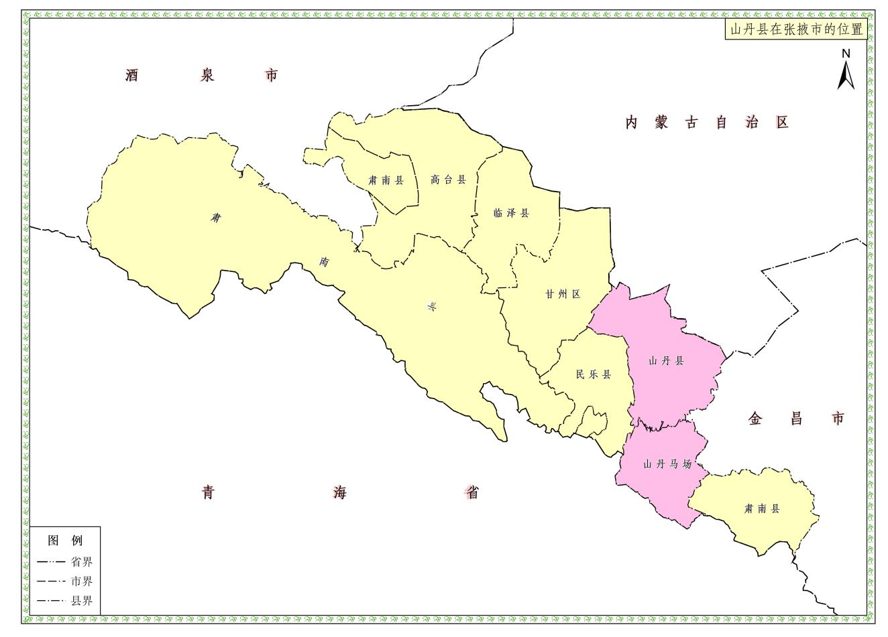
图1-1 山丹县在张掖市地理位置图

二、行政区划及人口
山丹县辖6个镇（清泉镇、位奇镇、霍城镇、东乐镇、陈户镇、大马营镇）、2个乡（老军乡、李桥乡）、1个林场（大黄山林场）以及1个国营农场（国营山丹农场），共计115个行政村。截至2024年末，全县常住人口为14.46万人，较上一年年末减少0.08万人。其中，城镇人口为8.67万人，占常住人口的比重（即常住人口城镇化率）达59.97%，较上一年末提升了1.41个百分点。

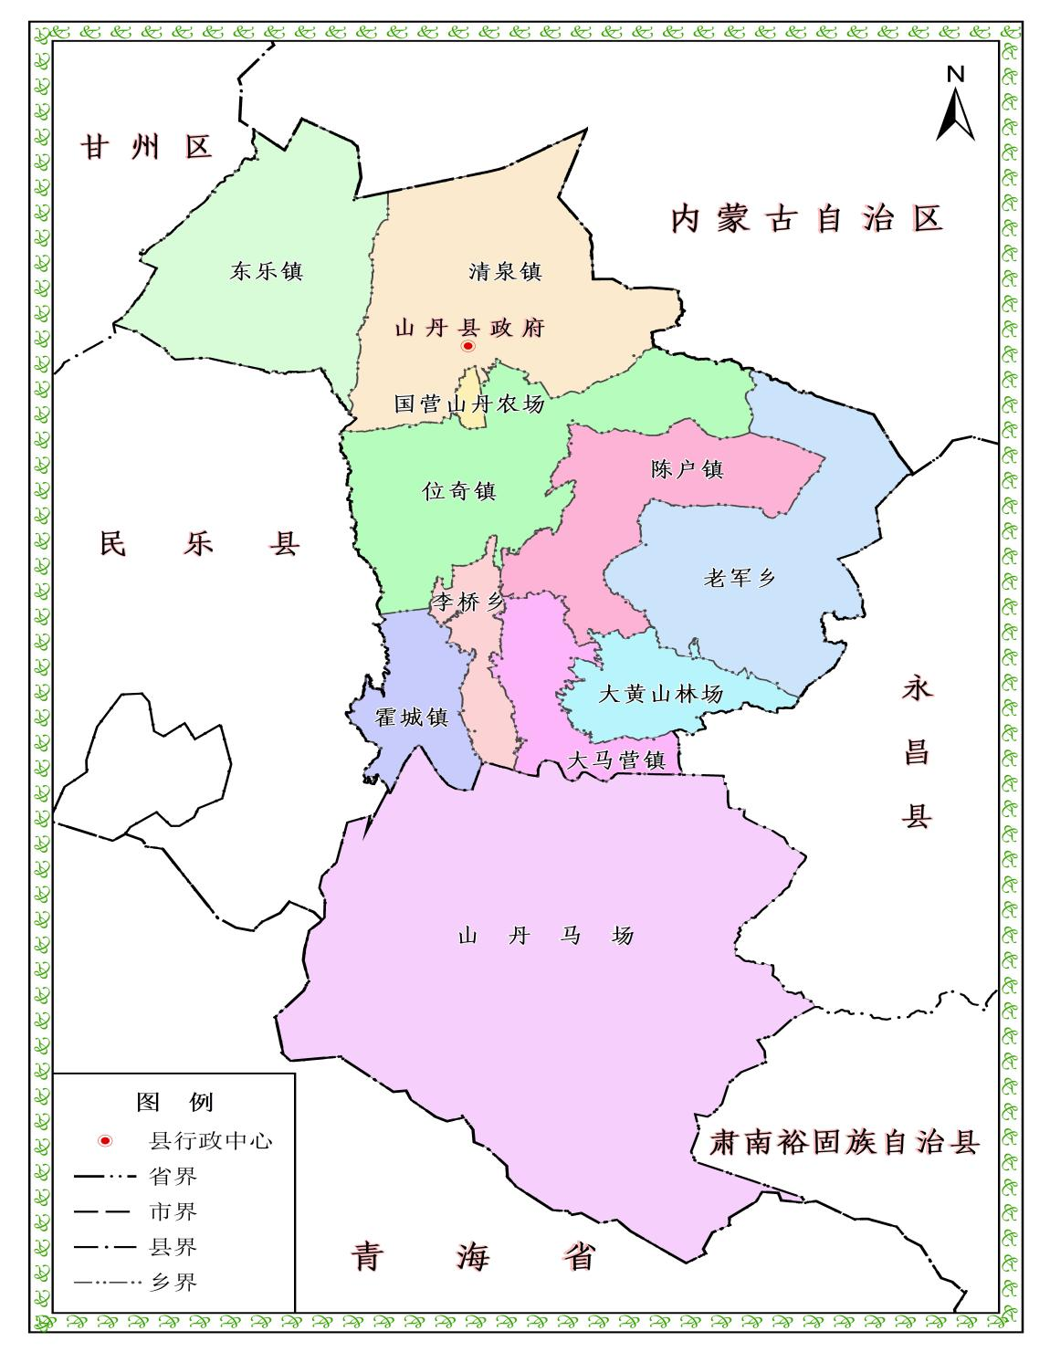
图1-2 山丹县行政范围图

三、自然条件

（一）地形地貌
山丹县境内，祁连山耸峙于南部，焉支山雄踞于东部，龙首山屏卫于北部，丘峦起伏绵延，沟壑交错纵横。除山区外，县境南部与东部为冲洪积平原，中部为呈槽形地带的冲积平原，高山区属褶皱低山丘陵，东北龙首山南麓为波状起伏的丘陵，北部红寺湖地区为封闭型沟谷平原，境内自东南向西北呈缓斜坡降态势。

（二）气候条件
山丹县属大陆性高寒半干旱气候，季节分布不均，太阳辐射强，日照时数长，气温低，昼夜温差大，降水量少而集中，蒸发量大，湿度小，无霜期短。年平均气温为9.0℃，年降水量为232.1毫米。

（三）土壤条件
山丹县土壤类型丰富，有12个土类，24个亚类，31个土属，52个土种。主要土壤类型包括灌耕土、栗钙土、灰钙土、灰棕漠土等。其中，灌耕土主要分布在马营河、山丹河沿岸，土壤通气性好、保水保肥能力强；栗钙土分布在大马营盆地及大黄山北麓，是优良的天然牧场；灰钙土广泛分布在马营、霍城、老军等地的丘陵地带及滩地；灰棕漠土主要分布在东乐镇南北滩及红寺湖等；灰漠土主要分布在龙首山南麓的过渡地带。

（四）水文条件
山丹县的水系隶属于内陆河流域，其东、南部山区分别属于石羊河水系和黑河水系。境内主要河流为马营河、霍城河、寺沟河，均自南向北流且多为季节性河流，水资源补给以祁连山冰雪融水和大气降水为主。地下水分布呈南部山区及河谷区水位较高、北部荒漠区较低的格局，水质整体良好，局部存在轻度盐化，补给依赖河水与降水下渗。全县可利用水资源的总量为15365万立方米，其中可利用地表水资源量达9442万立方米（包含泉水量），地下水允许开采量为5923万立方米。

四、国民经济状况

（一）国内生产总值
2024年，全县地区生产总值达到94.23亿元，较上年增长4.0％。其中，第一产业增加值为22.84亿元，增幅达7.4%；第二产业增加值为26.31亿元，增长0.6%；第三产业增加值为45.08亿元，增长4.2%。三大产业的结构比例为24.2:27.9:47.8。以常住人口为基数计算，人均地区生产总值为64989元，较上年增长4%。

（二）固定资产投资
2024年，山丹县全年固定资产投资比上年增长2.3%。按三大产业分，第一产业投资增长16.3%；第二产业投资增长11.5%，其中工业投资增长11.5%；第三产业投资下降14.4%。基础设施投资增长37.9%。民间固定资产投资增长35.5%。
全年项目投资比上年增长7%。其中，制造业投资增长80.1%，电力、热力、燃气及水的生产和供应业投资下降10.4%；交通运输、仓储和邮政业投资增长33.3%，水利、环境和公共设施管理业投资增长14.5%。

五、城市建设
山丹县持续推进城市更新行动，2024年已完成东泉嘉园等5个棚户区及老旧小区改造，建成保障性租赁住房540套、公共租赁住房236套，新改建滨河路、安宁路等7条城区道路，改造城区排水排涝（雨水）管网60.6公里，施划智慧停车位2225个，稳步推进南湖生态文化植物园、五彩体育公园建设，新增城市绿地102.6亩，城市功能与品质大幅提升。同时，严格落实重点项目指挥长负责制，稳步推进118个新续建项目建设，兰张高铁武威至张掖段已正式动工，山丹即将迈入“双高铁”时代，山丹北站建成后居民前往兰州仅需2小时，出行效率将显著提升。

六、土地市场状况

（一）土地市场供应分析
1.土地划拨供应状况
2020年至2024年，山丹县共划拨土地85宗，总面积478.6073公顷，各年度土地划拨供应情况见表1-1和图1-3。

表1-1 山丹县2020年—2024年土地划拨供应情况统计表

序号 | 用途 | 分类 | 2020年 | 2021年 | 2022年 | 2023年 | 2024年 | 小计
1 | 居住用地 | 宗地数（宗） | 5 | 0 | 1 | 0 | 0 | 6
1 | 居住用地 | 面积（公顷） | 11.4549 | 0 | 0.7207 | 0 | 0 | 12.1756
2 | 公共管理与公共服务用地 | 宗地数（宗） | 8 | 18 | 11 | 4 | 1 | 42
2 | 公共管理与公共服务用地 | 面积（公顷） | 14.9152 | 49.9469 | 42.7383 | 3.4684 | 2.822 | 113.8908
3 | 交通运输  用地 | 宗地数（宗） | 2 | 6 | 6 | 1 | 2 | 17
3 | 交通运输  用地 | 面积（公顷） | 8.3944 | 30.0821 | 192.1796 | 18.4581 | 1.3901 | 250.5043
4 | 公用设施  用地 | 宗地数（宗） | 3 | 4 | 3 | 2 | 2 | 14
4 | 公用设施  用地 | 面积（公顷） | 4.2714 | 20.1096 | 7.5089 | 10.8559 | 46.5746 | 89.3204
5 | 绿地与开敞空间  用地 | 宗地数（宗） | 0 | 0 | 0 | 1 | 2 | 3
5 | 绿地与开敞空间  用地 | 面积（公顷） | 0 | 0 | 0 | 1.4518 | 4.4 | 5.8518
6 | 特殊用地 | 宗地数（宗） | 0 | 0 | 2 | 1 | 0 | 3
6 | 特殊用地 | 面积（公顷） | 0 | 0 | 6.8336 | 0.0308 | 0 | 6.8644
合计 |  | 宗地数（宗） | 18 | 28 | 23 | 9 | 7 | 85
 |  | 面积（公顷） | 39.0359 | 100.1386 | 249.9811 | 34.2650 | 55.1867 | 478.6073

图1-3 山丹县2020年—2024年土地划拨供应情况柱状图
综上分析，山丹县2020年至2024年划拨供应土地中，公共管理与公共服务用地和交通运输用地供应数量最多，共计59宗，占划拨土地总面积的76.14%，绿地与开敞空间用地面积最少，占划拨土地总面积的1.22%。
2.土地招拍挂状况
2020年至2024年，山丹县共招拍挂土地108宗，总面积262.4982公顷，各年度土地招拍挂出让情况见表1-2和图1-4。

表1-2 山丹县2020年—2024年土地招拍挂出让供应情况统计表

序号 | 用途 | 分类 | 2020年 | 2021年 | 2022年 | 2023年 | 2024年 | 小计
1 | 居住  用地 | 宗地数（宗） | 1 | 0 | 1 | 0 | 0 | 2
1 | 居住  用地 | 面积（公顷） | 0.4196 | 0 | 0.1151 | 0 | 0 | 0.5347
1 | 居住  用地 | 成交总价（万元） | 144.88 | 0 | 47.40 | 0 | 0 | 192.28
2 | 商业服务业  用地 | 宗地数（宗） | 2 | 6 | 3 | 3 | 3 | 17
2 | 商业服务业  用地 | 面积（公顷） | 1.041 | 7.1013 | 1.7356 | 7.7351 | 0.9533 | 18.5663
2 | 商业服务业  用地 | 成交总价（万元） | 203.11 | 2816.87 | 826.86 | 1513.50 | 233.47 | 5593.81
3 | 商住混合用地 | 宗地数（宗） | 6 | 7 | 7 | 6 | 3 | 29
3 | 商住混合用地 | 面积（公顷） | 8.1719 | 12.8613 | 9.0478 | 8.3554 | 6.7974 | 45.2338
3 | 商住混合用地 | 成交总价（万元） | 3487.89 | 5664.96 | 4594.99 | 3855.1 | 2746.99 | 20349.93
4 | 工矿  用地 | 宗地数（宗） | 5 | 7 | 8 | 13 | 15 | 48
4 | 工矿  用地 | 面积（公顷） | 11.8754 | 14.4672 | 62.3289 | 30.0278 | 50.8218 | 169.5211
4 | 工矿  用地 | 成交总价（万元） | 1059.78 | 1257.85 | 4228.12 | 2467.83 | 4294.65 | 13308.23
5 | 公共管理与公共服务用地 | 宗地数（宗） | 0 | 5 | 0 | 0 | 0 | 5
5 | 公共管理与公共服务用地 | 面积（公顷） | 0 | 2.1721 | 0 | 0 | 0 | 2.1721
5 | 公共管理与公共服务用地 | 成交总价（万元） | 0 | 278.23 | 0 | 0 | 0 | 278.23
6 | 仓储  用地 | 宗地数（宗） | 0 | 1 | 1 | 1 | 0 | 3
6 | 仓储  用地 | 面积（公顷） | 0 | 9.3156 | 3.2543 | 10.3054 | 0 | 22.8753
6 | 仓储  用地 | 成交总价（万元） | 0 | 808.75 | 285.13 | 893.09 | 0 | 1986.97
7 | 公用设施用地 | 宗地数（宗） | 0 | 0 | 4 | 0 | 0 | 4
7 | 公用设施用地 | 面积（公顷） | 0 | 0 | 3.5949 | 0 | 0 | 3.5949
7 | 公用设施用地 | 成交总价（万元） | 0 | 0 | 458.14 | 0 | 0 | 458.14
合计 |  | 宗地数（宗） | 14 | 26 | 24 | 23 | 21 | 108
 |  | 面积（公顷） | 21.5080 | 45.9175 | 80.0766 | 56.4237 | 58.5725 | 262.4982
 |  | 成交总价（万元） | 4895.66 | 10826.66 | 10440.64 | 8729.52 | 7275.11 | 42167.59

图1-4 山丹县2020年—2024年土地招拍挂供应情况柱状图
综上分析，山丹县2020年至2024年土地招拍挂出让工矿用地面积最大，占招拍挂土地总面积的64.58%，其次是商住混合用地，占招拍挂土地总面积的15.46%，居住用地面积最少，占招拍挂土地总面积的0.2%。

（二）土地市场价格分析
根据山丹县2020年-2024年土地招拍挂出让供应台账，其中公共管理与公共服务用地、公用设施用地及仓储用地成交数量较少，商业服务业用地供应主要集中于中心城区外围区域，且用途大多为加气站或加油站，故本次仅分析居住用地和工矿用地地价，具体见表1-3及图1-5所示。
表1-3 山丹县2020年—2024年土地出让供应平均价格统计表

序号 | 用途 | 平均价格 | 2020年 | 2021年 | 2022年 | 2023年 | 2024年
1 | 居住用地 | 万元/亩 | 28.19 | 29.36 | 30.05 | 30.76 | 32.6
2 | 工矿用地 | 万元/亩 | 5.82 | 5.8 | 5.83 | 5.85 | 6.06

图1-5 山丹县2020年—2024年土地交易平均价格走势图
根据山丹县土地供应台账统计分析，山丹县居住用地2020年至2024年，整体呈现上升趋势，各年变化幅度不大。工矿用地2020年至2021年价格略有下降，2021年至2024年整体呈上升趋势。

七、国土空间总体规划

（一）规划范围
根据《山丹县国土空间总体规划（2021-2035年）》，规划范围包括县域和中心城区两个层次。县域规划范围为山丹县行政辖区及甘肃中农发山丹马场内的陆域空间；中心城区规划范围为中心城区城镇开发边界范围，东至山丹县中心敬老院，西至新城名苑，南至军事设施用地，北规划兰张高铁武威至张掖段，面积17.04平方千米。

（二）中心城区发展方向
中心城区发展方向为：北限、西延、南控、东改、中优。
1.北限
北侧用地被兰新铁路、规划兰张高铁武威至张掖段、G30连霍高速及国家能源通道等要素限制，故在保留现状城镇建设用地的基础上不再进行城市开发建设。
2.西延
西侧延续现有新城区建设，加强与张掖国际物流园联系，向西发展仍是中心城区发展的主要方向。
3.南控
南侧由于军事设施用地及永久基本农田限制，对南侧进行合理控制， 规划保留现状城镇建设用地，以优化功能布局为主。
4.东改
东侧以生活居住、工业发展为主要功能，以改造提升为主，适度扩展城北工业园区。
5.中优
中部主要包括老城区，以功能优化为主，重点进行用地布局优化、城市功能提升、改善人居环境等，推动城市提档升级，提升城市品质。

（三）中心城区空间结构
山丹县中心城区规划形成“一心引领、两带显城、三轴提升、五区创城”的城市空间结构。
一心：以行政办公、公共管理、公共服务、商业服务设施为依托，形成多种功能为一体的城市综合服务中心，是中心城区的核心区域。
两带：依托山丹河湿地绿带和古长城保护绿带，打造山丹县自然景观带及汉明长城人文景观带，是山丹市风貌彰显和城市环境品质提升的重要载体。
三轴：指沿艾黎大道城市发展轴线、沿焉支大道城市发展轴线、沿G312产业发展轴线。
五区：即五大功能分区，分别为新城区、老城优化提升区、老城整治改造区、城北工业园区、高铁片区。
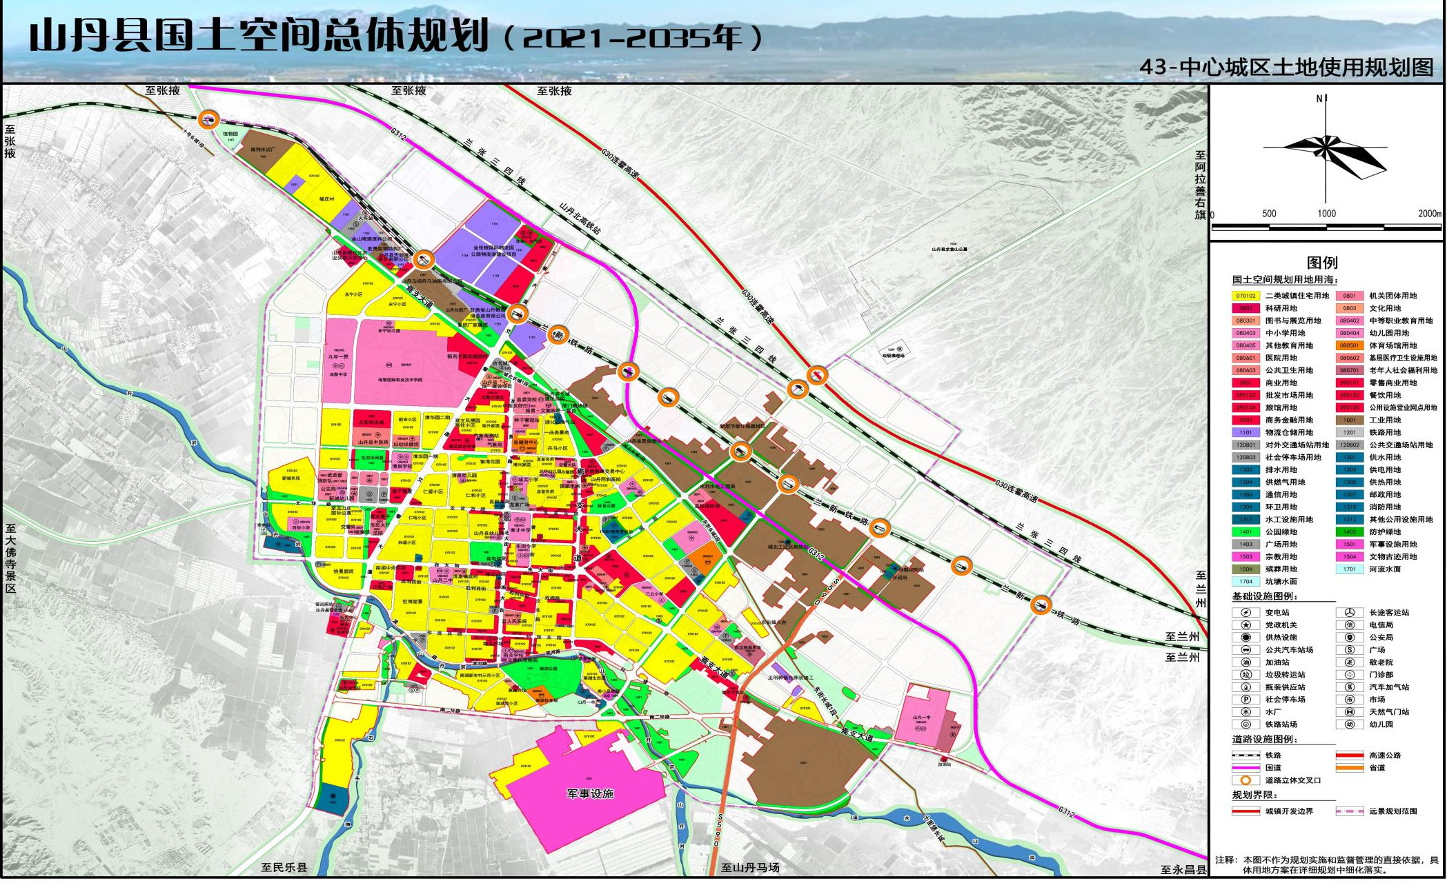
图1-6 山丹县国土空间总体规划（2021-2035年）——中心城区土地使用规划图

第二章 现行公示地价体系基本情况
山丹县目前实施的公示地价体系主要包括基准地价和标定地价，具体情况如下：

一、现行城镇基准地价概况
山丹县现行城镇基准地价，基准日为2024年6月30日，已于2025年5月27日经山丹县人民政府《关于公布实施山丹县城镇土地级别及基准地价更新成果的通知》（山政发〔2025〕27号）公布实施，定级范围总面积38.08平方公里，其中河流占0.19平方公里，四至范围：东至规划范围边界，南至规划范围边界－规划南二环路，西至新区16#路－焉支大道－城北工业园区，北至G30连霍高速。
基准地价内涵为：
1.估价期日：2024年6月30日。
2.开发程度：商服、住宅、工业及公共管理与公共服务用地各区域均设定为“七通一平”。
3.容积率：商服用地1.5，住宅用地2.0，公共管理与公共服务用地1.0，工业用地0.8。
4.土地使用年期：商服用地40年、住宅用地70年、工业用地50年、公共管理与公共服务用地50年。

表2-1 山丹县城区基准地价表

土地级别  用途 |  | Ⅰ级 | Ⅱ级 | Ⅲ级 | Ⅳ级
商服用地 | 基准地价（元/平方米） | 506 | 395 | 278 | 196
商服用地 | 基准地价（万元/亩） | 33.73 | 26.33 | 18.53 | 13.07
住宅用地 | 基准地价（元/平方米） | 422 | 332 | 250 | 168
住宅用地 | 基准地价（万元/亩） | 28.13 | 22.13 | 16.67 | 11.20
工业用地 | 基准地价（元/平方米） | 138 | 120 | 107 | 86
工业用地 | 基准地价（万元/亩） | 9.20 | 8.00 | 7.13 | 5.73
公共管理与公共服务用地 | 基准地价（元/平方米） | 210 | 181 | 163 | 125
公共管理与公共服务用地 | 基准地价（万元/亩） | 14.00 | 12.07 | 10.87 | 8.33

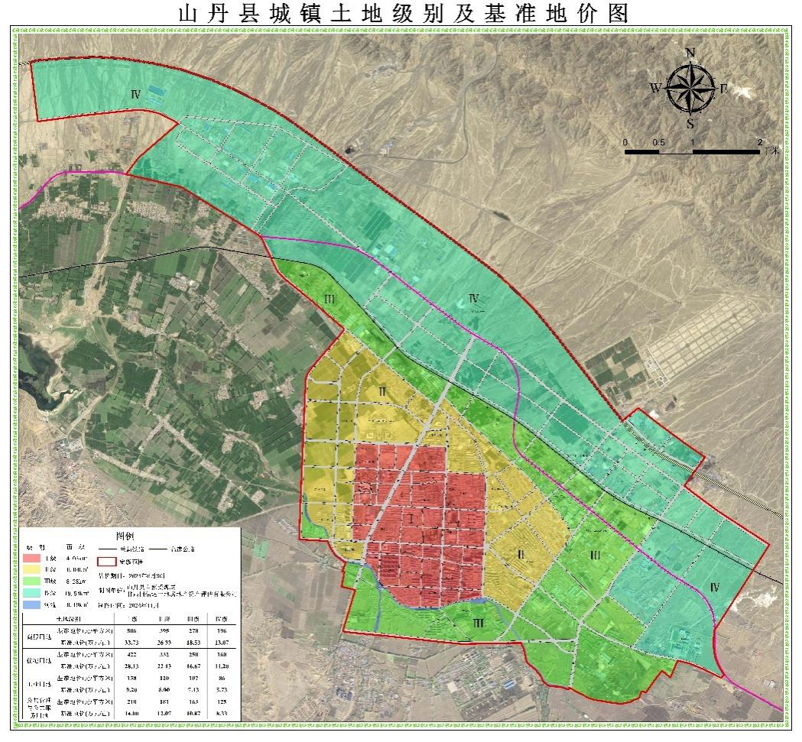
图2-1 山丹县城镇土地级别及基准地价图

二、现行标定地价概况
根据2022年7月1日山丹县人民政府发布的《关于公布实施山丹县城区标定地价农用地基准地价集体建设用地基准地价的通知》（山政发〔2022〕104号），山丹县目前实施的标定地价估价期日为2020年1月1日，具体如下：

（一）公示范围
商服用地、住宅用地标定地价公示范围总面积为26.10平方公里，北至兰新铁路、山丹高速服务区；南至南湖村；西至张家沙坝；东至育才中学。
工业用地标定地价公示范围总面积为34.52平方公里，北至连霍高速；南至南湖村；西至空地；东至育才中学。

（二）标定区域及标准宗地
山丹县共划分标定区域56个，其中商服标定区域23个，住宅标定区域25个，工业标定区域8个。共选取标准宗地56宗，其中商服标准宗地23宗，住宅标准宗地25宗，工业标准宗地8宗。

（三）标定地价内涵
1.估价期日：2020年1月1日。
2.权利特征：完整土地权利价格，不考虑抵押权、地役权等其他权利限制。
3.价格类型：商服、住宅、工业标准宗地的价格类型均为出让土地使用权。
4.土地用途：证载或经批准的合法用途。
5.容积率：已建成标准宗地，容积率按现状容积率设定；在建标准宗地，容积率按规划容积率设定。
6.土地使用年期：商服标准宗地设定使用年期40年，住宅标准宗地设定使用年期70年，工业标准宗地设定使用年期50年。
7.开发程度：根据各类用地各标定区域的实际开发程度设定。
8.价格表现形式：对于容积率高于1.0的商服及住宅用地土地价格表现形式为楼面地价和地面价。对于容积率低于或高于1.0的商服、住宅以及工业用地土地价格表现形式为地面价格。
9.市场特征：平稳正常市场、公开竞争市场条件。

（四）标定地价公示结果
山丹县标定地价包括商服、住宅和工业三个用途，具体公示信息见图2-2至2-4、表2-2至2-4所示。
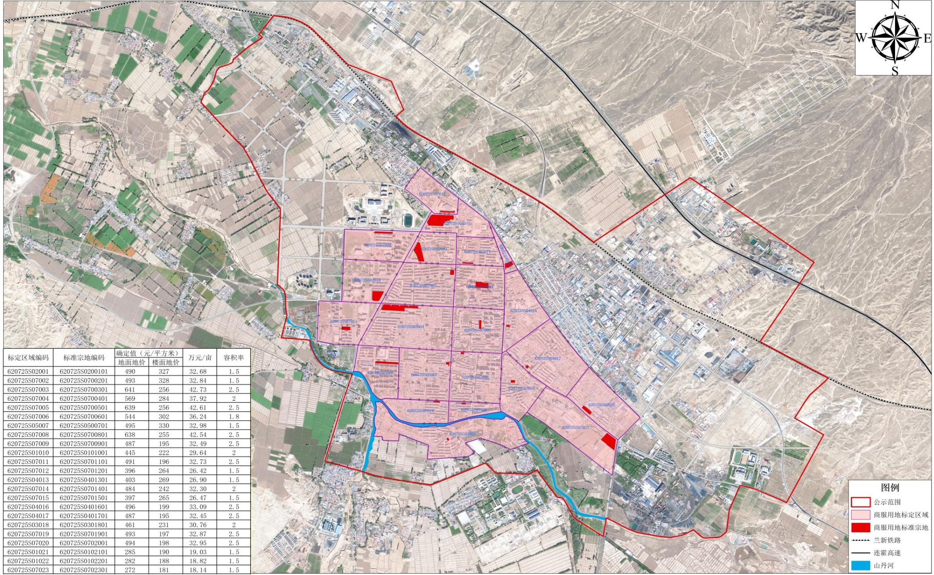
图2-2 山丹县城区商服用地2020年标定地价图
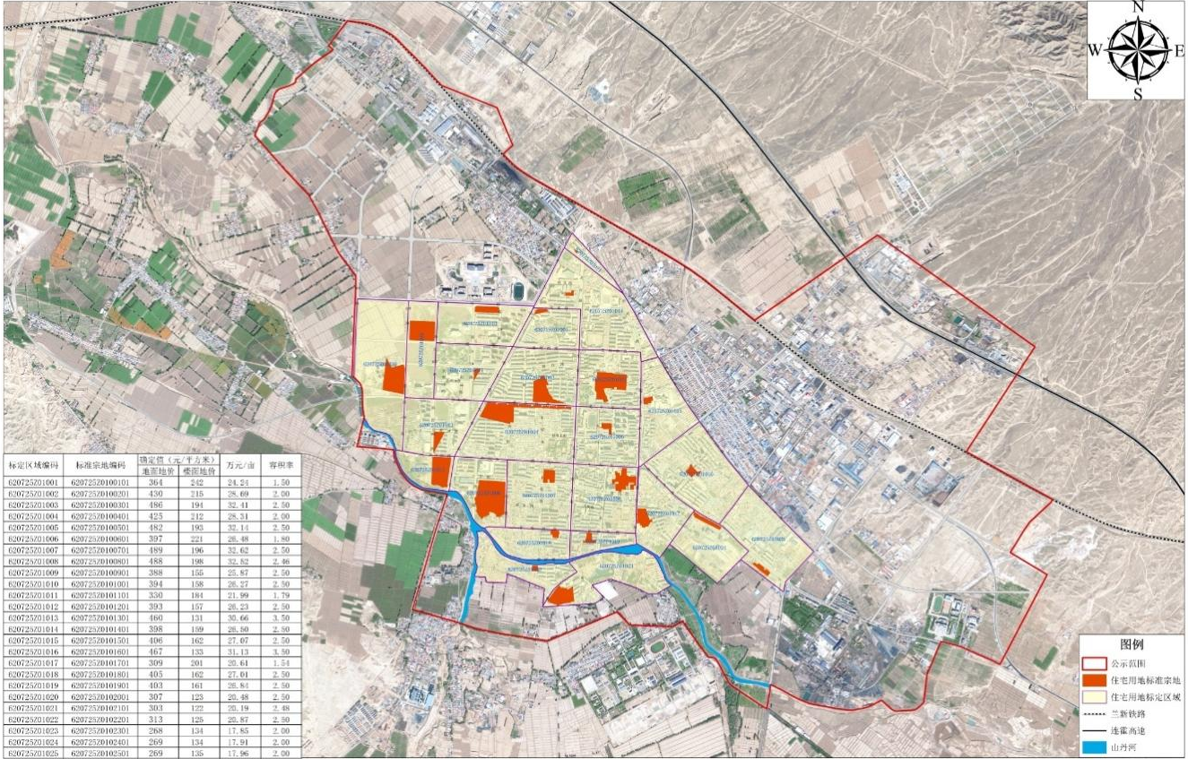
图2-3 山丹县城区住宅用地2020年标定地价图
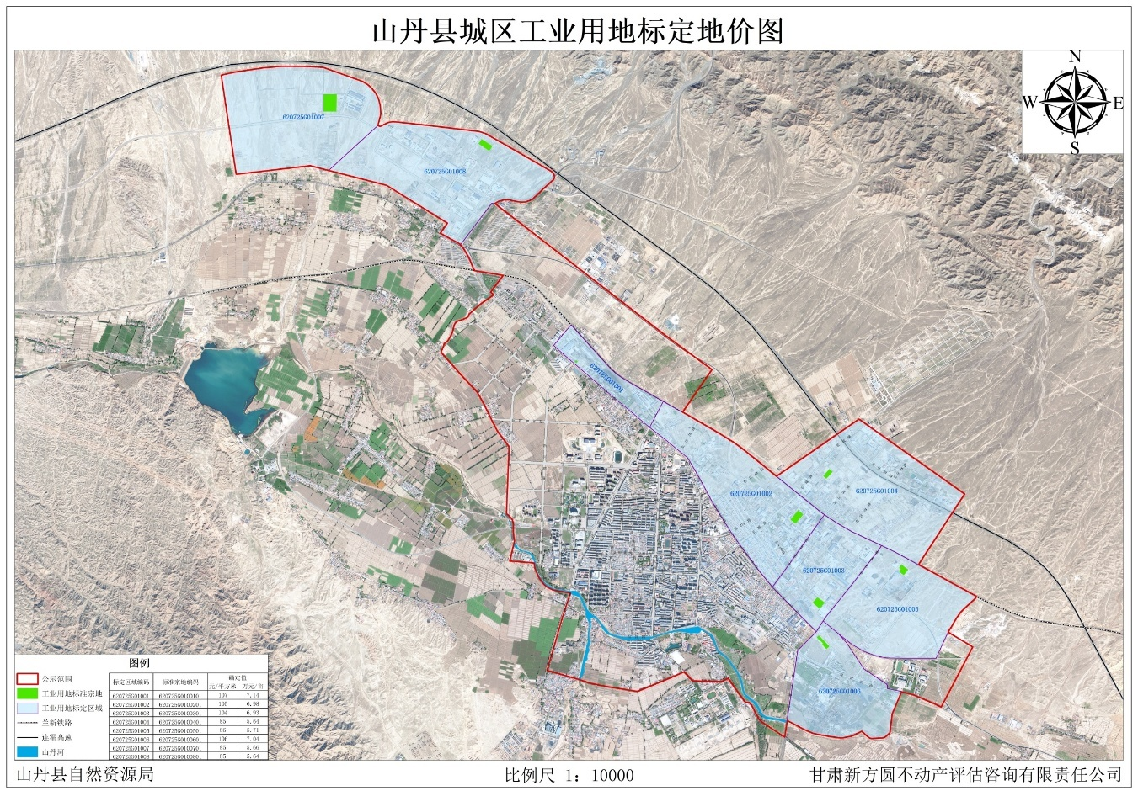
图2-4 山丹县城区工业用地2020年标定地价图
表2-2 山丹县城区商服用地2020年标定地价公示信息表
市县名称：张掖市山丹县 估价期日：2020年1月1日
序号 | 标准宗地编码 | 位置 | 用途 | 权利  类型 | 面积  （㎡） | 容积率 | 开发程度 | 设定使用年期 | 标定地价 |  | 备注  （万元/亩）
 |  |  |  |  |  |  |  |  | 地面地价  （元/㎡） | 楼面地价  （元/㎡） | 备注  （万元/亩）
1 | 620725S0200101 | 山丹县新城区 | 批发市场用地 | 出让 | 15372 | 1.5 | 七通一平 | 40年 | 490 | 327 | 32.68
2 | 620725S0700201 | 山丹县北大路 | 其他商服用地 | 出让 | 2579 | 1.5 | 七通一平 | 40年 | 493 | 328 | 32.84
3 | 620725S0700301 | 龙首路东侧 | 其他商服用地 | 出让 | 10576 | 2.5 | 七通一平 | 40年 | 641 | 256 | 42.73
4 | 620725S0700401 | 山丹县城北 | 其他商服用地 | 出让 | 12593 | 2 | 七通一平 | 40年 | 569 | 284 | 37.92
5 | 620725S0700501 | 山丹县仓房街 | 其他商服用地 | 出让 | 1272 | 2.5 | 七通一平 | 40年 | 639 | 256 | 42.61
6 | 620725S0700601 | 山丹县西大街 | 其他商服用地 | 出让 | 3518 | 1.8 | 七通一平 | 40年 | 544 | 302 | 36.24
7 | 620725S0500701 | 山丹县南大街 | 商务金融用地 | 出让 | 1473 | 1.5 | 七通一平 | 40年 | 495 | 330 | 32.98
8 | 620725S0700801 | 山丹县东大街 | 其他商服用地 | 出让 | 643 | 2.5 | 七通一平 | 40年 | 638 | 255 | 42.54
9 | 620725S0700901 | 山丹县新城区 | 其他商服用地 | 出让 | 1272 | 2.5 | 六通一平 | 40年 | 487 | 195 | 32.49
10 | 620725S0101001 | 山丹县新城区 | 零售商业用地 | 出让 | 13461 | 2 | 六通一平 | 40年 | 445 | 222 | 29.64
11 | 620725S0701101 | 山丹县新城区 | 其他商服用地 | 出让 | 997 | 2.5 | 六通一平 | 40年 | 491 | 196 | 32.73
12 | 620725S0701201 | 山丹县城市新区 | 其他商服用地 | 出让 | 4609 | 1.5 | 六通一平 | 40年 | 396 | 264 | 26.42
13 | 620725S0401301 | 山丹县城北 | 旅馆用地 | 出让 | 32966 | 1.5 | 六通一平 | 40年 | 403 | 269 | 26.90
14 | 620725S0701401 | 山丹县进修路北侧 | 其他商服用地 | 出让 | 279 | 2 | 六通一平 | 40年 | 484 | 242 | 32.30
15 | 620725S0701501 | 山丹县甘新北路 | 其他商服用地 | 出让 | 5617 | 1.5 | 六通一平 | 40年 | 397 | 265 | 26.47
16 | 620725S0401601 | 山丹县东环路 | 旅馆用地 | 出让 | 896 | 2.5 | 六通一平 | 40年 | 496 | 199 | 33.09
17 | 620725S0401701 | 山丹县交通街 | 旅馆用地 | 出让 | 1061 | 2.5 | 六通一平 | 40年 | 487 | 195 | 32.45
18 | 620725S0301801 | 山丹县东环路 | 餐饮用地 | 出让 | 1684 | 2 | 六通一平 | 40年 | 461 | 231 | 30.76
19 | 620725S0701901 | 山丹县南关 | 其他商服用地 | 出让 | 418 | 2.5 | 六通一平 | 40年 | 493 | 197 | 32.87
20 | 620725S0702001 | 山丹县南关 | 其他商服用地 | 出让 | 1379 | 2.5 | 六通一平 | 40年 | 494 | 198 | 32.95
21 | 620725S0102101 | 山丹县南关 | 零售商业用地 | 出让 | 739 | 1.5 | 六通一平 | 40年 | 285 | 190 | 19.03
22 | 620725S0102201 | 山丹县交通街 | 零售商业用地 | 出让 | 5000 | 1.5 | 六通一平 | 40年 | 282 | 188 | 18.82
23 | 620725S0702301 | 山丹县交通街 | 其他商服用地 | 出让 | 20133 | 1.5 | 六通一平 | 40年 | 272 | 181 | 18.14
填表说明：表中填写单位分别为：①面积：平方米；②地面地价：元每平方米；③楼面地价：元每建筑平方米；④备注：地面价，万元每亩。

表2-2 山丹县城区住宅用地2020年标定地价公示信息表
市县名称：张掖市山丹县 估价期日：2020年1月1日
序号 | 标准宗地编码 | 位置 | 用途 | 权利  类型 | 面积（㎡） | 容积率 | 开发程度 | 设定使用年期 | 标定地价 |  | 备注  （万元/亩）
 |  |  |  |  |  |  |  |  | 地面地价（元/㎡） | 楼面地价  （元/㎡） | 备注  （万元/亩）
1 | 620725Z0100101 | 山丹县北大路 | 城镇住宅用地 | 出让 | 7602 | 1.5 | 七通一平 | 70年 | 364 | 242 | 24.24
2 | 620725Z0100201 | 山丹县城北 | 城镇住宅用地 | 出让 | 29447 | 2 | 七通一平 | 70年 | 430 | 215 | 28.69
3 | 620725Z0100301 | 龙首路东侧 | 城镇住宅用地 | 出让 | 42302 | 2.5 | 七通一平 | 70年 | 486 | 194 | 32.41
4 | 620725Z0100401 | 山丹县城北 | 城镇住宅用地 | 出让 | 50374 | 2 | 七通一平 | 70年 | 425 | 212 | 28.31
5 | 620725Z0100501 | 山丹县仓房街 | 城镇住宅用地 | 出让 | 5089 | 2.5 | 七通一平 | 70年 | 482 | 193 | 32.14
6 | 620725Z0100601 | 山丹县西大街 | 城镇住宅用地 | 出让 | 70165 | 1.8 | 七通一平 | 70年 | 397 | 221 | 26.48
7 | 620725Z0100701 | 山丹县王什街 | 城镇住宅用地 | 出让 | 10063 | 2.5 | 七通一平 | 70年 | 489 | 196 | 32.62
8 | 620725Z0100801 | 山丹县东大街 | 城镇住宅用地 | 出让 | 26096 | 2.46 | 七通一平 | 70年 | 488 | 198 | 32.52
9 | 620725Z0100901 | 山丹县新城区中医院西侧 | 城镇住宅用地 | 出让 | 35346 | 2.5 | 六通一平 | 70年 | 388 | 155 | 25.87
10 | 620725Z0101001 | 山丹县新城区 | 城镇住宅用地 | 出让 | 11447 | 2.5 | 六通一平 | 70年 | 394 | 158 | 26.27
11 | 620725Z0101101 | 山丹县新城区 | 城镇住宅用地 | 出让 | 2957 | 1.79 | 六通一平 | 70年 | 330 | 184 | 21.99
12 | 620725Z0101201 | 山丹县新城区 | 城镇住宅用地 | 出让 | 8975 | 2.5 | 六通一平 | 70年 | 393 | 157 | 26.23
13 | 620725Z0101301 | 山丹县新城区 | 城镇住宅用地 | 出让 | 48489 | 3.5 | 六通一平 | 70年 | 460 | 131 | 30.66
14 | 620725Z0101401 | 山丹县北大路西侧 | 城镇住宅用地 | 出让 | 2384 | 2.5 | 六通一平 | 70年 | 398 | 159 | 26.50
15 | 620725Z0101501 | 山丹县东环路 | 城镇住宅用地 | 出让 | 3924 | 2.5 | 六通一平 | 70年 | 406 | 162 | 27.07
16 | 620725Z0101601 | 山丹县长城路 | 城镇住宅用地 | 出让 | 6504 | 3.5 | 六通一平 | 70年 | 467 | 133 | 31.13
17 | 620725Z0101701 | 山丹县东环南路 | 城镇住宅用地 | 出让 | 15351 | 1.54 | 六通一平 | 70年 | 309 | 201 | 20.61
18 | 620725Z0101801 | 山丹县南关 | 城镇住宅用地 | 出让 | 3766 | 2.5 | 六通一平 | 70年 | 405 | 162 | 27.01
19 | 620725Z0101901 | 山丹县南关 | 城镇住宅用地 | 出让 | 5517 | 2.5 | 六通一平 | 70年 | 403 | 161 | 26.84
20 | 620725Z0102001 | 山丹县新城区 | 城镇住宅用地 | 出让 | 41047 | 2.5 | 六通一平 | 70年 | 307 | 123 | 20.48
21 | 620725Z0102101 | 山丹县国道312  北侧 | 城镇住宅用地 | 出让 | 1777 | 2.48 | 六通一平 | 70年 | 303 | 122 | 20.19
22 | 620725Z0102201 | 山丹县南湖路 | 城镇住宅用地 | 出让 | 3493 | 2.5 | 六通一平 | 70年 | 313 | 125 | 20.87
23 | 620725Z0102301 | 山丹县南湖 | 城镇住宅用地 | 出让 | 31573 | 2 | 六通一平 | 70年 | 268 | 134 | 17.85
24 | 620725Z0102401 | 山丹县交通街 | 城镇住宅用地 | 出让 | 8687 | 2 | 六通一平 | 70年 | 269 | 134 | 17.91
25 | 620725Z0102501 | 山丹县山马路北端 | 城镇住宅用地 | 出让 | 6858 | 2 | 六通一平 | 70年 | 269 | 135 | 17.96
填表说明：表中填写单位分别为：①面积：平方米；②地面地价：元每平方米；③楼面地价：元每建筑平方米；④备注：地面价，万元每亩。

表2-2 山丹县城区工业用地2020年标定地价公示信息表
市县名称：张掖市山丹县 估价期日：2020年1月1日
序号 | 标准宗地编码 | 位置 | 用途 | 权利  类型 | 面积  （㎡） | 容积率 | 开发程度 | 设定使用年期 | 标定地价 |  | 备注  （万元/亩）
 |  |  |  |  |  |  |  |  | 地面地价  （元/㎡） | 楼面地价 | 备注  （万元/亩）
1 | 620725G0100101 | 山丹县312国道北侧 | 工业用地 | 出让 | 907 | 1.0 | 五通一平 | 50年 | 107 | / | 7.14
2 | 620725G0100201 | 山丹县城北工业园区 | 工业用地 | 出让 | 16270 | 1.0 | 五通一平 | 50年 | 105 | / | 6.98
3 | 620725G0100301 | 山丹县城北工业园区 | 工业用地 | 出让 | 8890 | 1.0 | 五通一平 | 50年 | 104 | / | 6.93
4 | 620725G0100401 | 山丹县城东 | 工业用地 | 出让 | 7576 | 1.0 | 五通一平 | 50年 | 85 | / | 5.64
5 | 620725G0100501 | 城北工业园区 | 工业用地 | 出让 | 10428 | 1.0 | 五通一平 | 50年 | 86 | / | 5.71
6 | 620725G0100601 | S590省道延伸段东侧，焦化厂铁路南侧 | 工业用地 | 出让 | 17001 | 1.0 | 五通一平 | 50年 | 106 | / | 7.04
7 | 620725G0100701 | 张掖国际物流园区 | 工业用地 | 出让 | 47613 | 1.0 | 五通一平 | 50年 | 85 | / | 5.66
8 | 620725G0100801 | 张掖国际物流园区 | 工业用地 | 出让 | 13303 | 1.0 | 五通一平 | 50年 | 85 | / | 5.64
填表说明：表中填写单位分别为：①面积：平方米；②地面地价：元每平方米；③备注：地面价，万元每亩。

三、现行标定地价适用性分析
2022年7月1日，山丹县现行标定地价正式公布实施，标志着山丹县首次完成标定地价体系建设，填补了标定地价体系建设领域空白，进一步完善了区域公示地价体系。现行标定地价成果的实施，对强化地价管理、促进土地市场健康有序发展具有积极推动作用，为国有建设用地出让、转让、出租、抵押等价格评估工作提供了重要依据。
自2022年现行标定地价公布实施以来，至今已逾3年。期间，山丹县相关规划布局、标定区域内的地价空间分布特征等均已发生调整与变化。在现行标定地价体系中，部分标定区域已难以准确反映区域内土地市场实际状况，存在一定的滞后性。同时，依据《标定地价规程》（TD/T 1052-2017）规定，“标定地价评估及公示工作应以年度为周期开展，每年第一季度需完成对标准宗地在当年1月1日的标定地价公示工作”，现行标定地价成果已不符合上述周期性更新要求，因此需对现行标定地价及其修正体系进行更新。具体原因主要表现在以下几个方面：
1.依据相关政策与规程要求，需对标定地价进行更新制订与公示
根据《标定地价规程》（TD/T 1052-2017）技术要求，标定地价评估及公示工作应以年度为周期，每年需完成标准宗地在当年1月1日的标定地价更新工作。山丹县现行标定地价估价期日为2020年1月1日，至本次更新时，已超过规定更新周期4年，且期间未开展补充更新工作，不符合规程中周期性更新要求。同时，依据《张掖市自然资源局关于做好标定地价制定及公示工作的通知》（张资权函〔2025〕11号），为贯彻落实《中共中央 国务院关于构建更加完善的要素市场化配置体制机制的意见》，进一步完善公示地价体系，逐步构建与市场价格挂钩的动态调整机制，促进自然资源的合理配置与高效利用，明确各县区于2025年12月底前完成新一轮标定地价制定与公示。综上所述，为严格执行国家技术标准和落实市级主管部门的工作部署，需开展本次更新制定及公示工作。
2.为确保标定地价体系与国土空间总体规划有效衔接，需对标定地价公示范围作相应调整
2024年5月31日，《山丹县国土空间总体规划（2021-2035年）》获张掖市人民政府批复并实施。其中，中心城区规划构建了“一心引领、两带显城、三轴提升、五区创城”的城市空间结构，将中心城区17.04平方千米范围细化为生活居住区、综合服务区、商业服务区、工业发展区、物流仓储区等七类区域。依据相应的规划分区，对公示范围进行调整，以确保与国土空间总体规划的空间布局相匹配。

第三章 工作概述

一、工作背景及意义
标定地价是法定公示地价之一，为政府管理与调控土地市场之基本手段，是促进土地集约利用的重要杠杆，亦为政府制定地价政策的重要依据。
开展城镇标定地价更新工作，有助于构建科学、合理、动态的地价体系，为土地市场调控、自然资产管理及政府决策提供有力支撑。同时，通过标定地价的公示，可推动土地市场价格水平信息公开，营造公平、公开的市场环境，有效衡量区域间地价水平，进而实现城镇土地的合理配置。

二、工作任务
根据张掖市自然资源局《关于做好标定地价制定及公示工作的通知》（张资权函〔2025〕11号）的要求，山丹县此次标定地价制定及公示工作内容具体包括：
1.确定标定地价公示范围；
2.更新标定区域及标准宗地；
3.评估并确定标定地价；
4.编制成果，主要包括文本、表格、图件及数据库成果；
5.将成果提交至市局，市局统一上报至省厅，并由省厅组织专家评审验收；
6.将评审验收后的成果，报政府批准公布。

三、工作依据

（一）国家法律法规及相关文件
1.《中华人民共和国民法典》（2020年5月28日十三届全国人大三次会议表决通过，自2021年1月1日起施行）；
2.《中华人民共和国土地管理法》（2019年8月26日第十三届全国人民代表大会常务委员会第十二次会议修订，2020年1月1日起施行）；
3.《中华人民共和国城乡规划法》（2019年4月23日第十三届全国人民代表大会常务委员会第十次会议《关于修改〈中华人民共和国建筑法〉等八部法律的决定》第二次修正）；
4.《中华人民共和国资产评估法》（2016年7月2日第十二届全国人民代表大会常务委员会第二十一次会议通过，自2016年12月1日起施行）；
5.《中华人民共和国土地管理法实施条例》（中华人民共和国国务院令第743号，自2021年9月1日起施行）；
6.《自然资源部关于印发〈国土空间调查、规划、用途管制用地用海分类指南〉的通知》（自然资发〔2023〕234号）；
7.《中华人民共和国城镇国有土地使用权出让和转让暂行条例》（2020年11月29日《国务院关于修改和废止部分行政法规的决定》修订）。

（二）地方相关政策文件
1.《甘肃省实施〈中华人民共和国土地管理法〉办法》（甘肃省第十三届人民代表大会常务委员会第二十七次会议于2021年11月26日修订通过，自2022年1月1日起施行）；
2.张掖市自然资源局《关于做好标定地价制定及公示工作的通知》（张资权函〔2025〕11号）。

（三）技术规范
1.《自然资源价格评估通则》（TD/T1061-2021）；
2.《城镇土地估价规程》（GB/T 18508-2014）；
3.《标定地价规程》（TD/T 1052-2017）；
4.《土地利用现状分类》（GB/T 21010-2017）；
5.《国土空间调查、规划、用途管制用地用海分类指南》（2023年11月）。

（四）其他依据
1.《山丹县国土空间总体规划（2021-2035年）》；
2.山丹县2020—2024年国民经济和社会发展统计公报；
3.山丹县2020—2024年政府工作报告；
4.山丹县最新城镇基准地价更新成果（基准日：2024年6月30日）；
5.山丹县土地出让市场资料（2020—2024年）；
6.山丹县最新国土变更调查数据；
7.标准宗地权属资料。

四、工作程序

（一）准备工作
山丹县自然资源局负责本县标定地价制订工作的组织协调、任务分配、进度规划以及经费预算申请等相关事宜。技术承担单位组建项目小组，对项目参与人员开展业务培训并明确任务分工。依据区域的社会、经济以及区位条件，编制标定地价工作实施方案与技术方案，制作工作底图和调查表。然后根据工作实施方案部署，有序开展资料收集梳理与实地调查核查工作。

（二）确定公示范围
在行政辖区范围内，结合市场发育状况以及政府服务监管需求，以上一轮公示范围为参照，科学、合理的确定本轮标定地价的公示范围。

（三）划分标定区域
以新划定的公示范围和新一轮土地级别范围为前提，结合资料收集与外业调查情况，在上一轮标定区域划定结果的基础上，运用不同方法进行划分。其中，商服、住宅标定区域的划分主要采用叠加法和地价水平归纳法，以专家评判法作为辅助；工业用地集中分布于工业园区内，划分时以叠加法为主，以专家评判法为辅。

（四）更新维护标准宗地
根据《标定地价规程》（TD/T 1052-2017），以新划分的标定区域和上一轮标准宗地设立成果为基础，按照代表性、确定性、标识性原则，对标准宗地进行维护更新。

（五）标定地价的评估与确定
根据《标定地价规程》（TD/T 1052-2017），以2026年1月1日为估价期日，依据评估原则，由两名土地估价师，分别采用收益还原法、剩余法、市场比较法或成本逼近法独立评估各标准宗地市场价格，然后根据两名估价师的评估结果，提出标定地价建议值。并由县自然资源主管部门组织对初步标定建议值进行审议和确定。

（六）编制标定地价修正体系
根据《标定地价规程》（TD/T 1052-2017），以个别因素为主要构成，编制标定地价修正系数表和各种修正系数相对应的因素指标说明表。

（七）成果编制与完善
编制山丹县标定地价更新成果，主要包括文字成果、图件成果、表格成果和数据库成果。

（八）成果验收及公布
将成果提交至市局，市局统一上报至省厅，并由省厅组织专家评审验收；将评审验收后的成果，报县政府批准公布。

五、技术路线
依据《标定地价规程》（TD/T 1052-2017），结合山丹县土地市场发育状况以及政府服务监管需求，对标定地价公示范围予以更新。运用地价水平归纳法、叠加法或专家评判法，在上一轮标定区域划定的基础上，对各用途标定区域进行更新。在确定标定区域的基础上，遵循代表性、确定性、标识性等基本准则，每个标定区域确定唯一的标准宗地。以上一轮标定地价成果为基础，调查核实标准宗地在土地利用状况、地价影响因素等方面的变化，并进行更新，同时选用合适的估价方法，测算并确定标定地价，最终编制形成相关成果。在标定地价成果形成之后，将成果提交至市局，由市局统一上报至省厅，并由省厅组织专家评审验收；验收通过后报县级人民政府批准公布。本次标定地价技术路线如图3-1所示：

前期准备工作
叠加法
地价水平归纳法
专家评判法
确定标定地价公示范围
划定标定区域
更新维护标准宗地
标定地价的评估
或
第三方评估
或
县级自然资源
主管部门
不通过
标定地价确定
通过
确定标定地价修正体系

编制标定地价成果
省级自然资源
主管部门
成果审核及验收
通过
县级人民政府
标定地价成果公示

图3-1 山丹县标定地价制定技术路线图

六、成果内容

（一）文本成果
1.标定地价评估报告；
2.标定地价更新报告。

（二）表格成果
1.标准宗地基本信息登记表；
2.标准宗地评估技术要点表；
3.标定地价建议及结果表；
4.标定地价信息公示表；
5.标定地价修正体系表。

（三）图件成果
1.住宅用地标准宗地与标定区域布设图；
2.商服用地标准宗地与标定区域布设图；
3.工业用地标准宗地与标定区域布设图。

（四）数据库成果
山丹县标定地价数据库。

第四章 标定地价公示范围的确定

一、确定原则
根据《标定地价规程》（TD/T 1052-2017）的要求，本次山丹县标定地价公示范围确定原则如下：
1.公示范围应以行政辖区为基础，根据市场发育和政府的服务监管需求灵活确定；宜覆盖建成区、开发区、逐步扩展至近期城镇规划建设区及农村集体土地市场发育较好的乡镇。
2.标定地价公示范围的划定宜考虑土地权属及利用现状、相关规划空间分布特征；各用途标定地价公示范围可重叠。
3.工业用地标定地价公示范围，应以开发区、集中区为主导划定。

二、公示范围的确定
山丹县本轮标定地价公示范围的确定主要考虑国土空间总体规划及土地市场发育程度的影响，以中心城区及城北工业区为主。
土地市场越活跃，土地交易越频繁，政府对土地市场监管的要求越高，因此根据山丹县土地市场实际情况，标定地价公示范围的确定需综合考虑国土空间总体规划、土地市场状况及政府监管的需要。
县级国土空间总体规划一般包括县域和中心城区两个层次。其中县域侧重全域国土空间格局、全域空间要素配置、“三条控制线”（永久基本农田、生态保护红线、城镇开发边界）规划管控、自然资源保护与利用、山水林田湖草沙生态修复、国土综合整治等，对所辖乡镇国土空间布局提出规划指引，对重大专项规划提出规划要求。中心城区侧重功能布局、用地结构、城市风貌以及对详细规划的传导与管控要求等。
规划确定的城镇开发边界集中建设区范围，是未来发展的主要区域，也将是城市未来土地交易市场较活跃的区域，也是政府对土地市场监管的重点区域。
通过调查收集山丹县土地市场的相关资料，经山丹县土地交易区域进行分析，住宅用地主要分布在老城区和新城区，商业用地主要集中在龙首路、南大街片区，工业用地主要分布在城北工业园区和张掖国际物流园，符合国土空间总体规划确定的各类用地空间布局及中心城区的规划分区。
《山丹县国土空间总体规划（2021-2035年）》确定的规划中心城区，至2035年，城镇建设用地规模为1703.98公顷。山丹县公示范围的确定，以规划区边界、山丹县中心城区规划范围、城北工业区范围以及新一轮基准地价范围为基础，以土地市场交易情况分析为依据，确定将土地交易活跃及未来城市发展的主要区域纳入本次公示范围，其中商服用地和住宅用地标定地价公示范围总面积为16.52平方公里，北至G312、城北长城1段、东街长城2段；南至南湖村；西至张家沙坝；东至育才中学，见图4-1。工业用地标定地价公示范围总面积20.41平方公里，北至连霍高速；南至焉支大道、城北长城1段、东街长城2段；西至空地；东至育才中学，见图4-2。

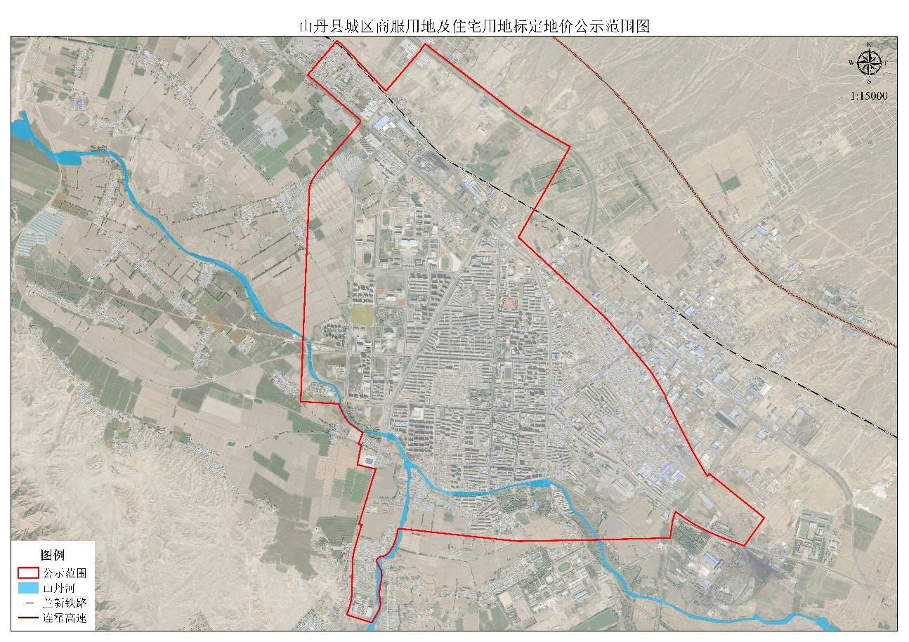
图4-1 山丹县城区商服用地及住宅用地标定地价公示范围图
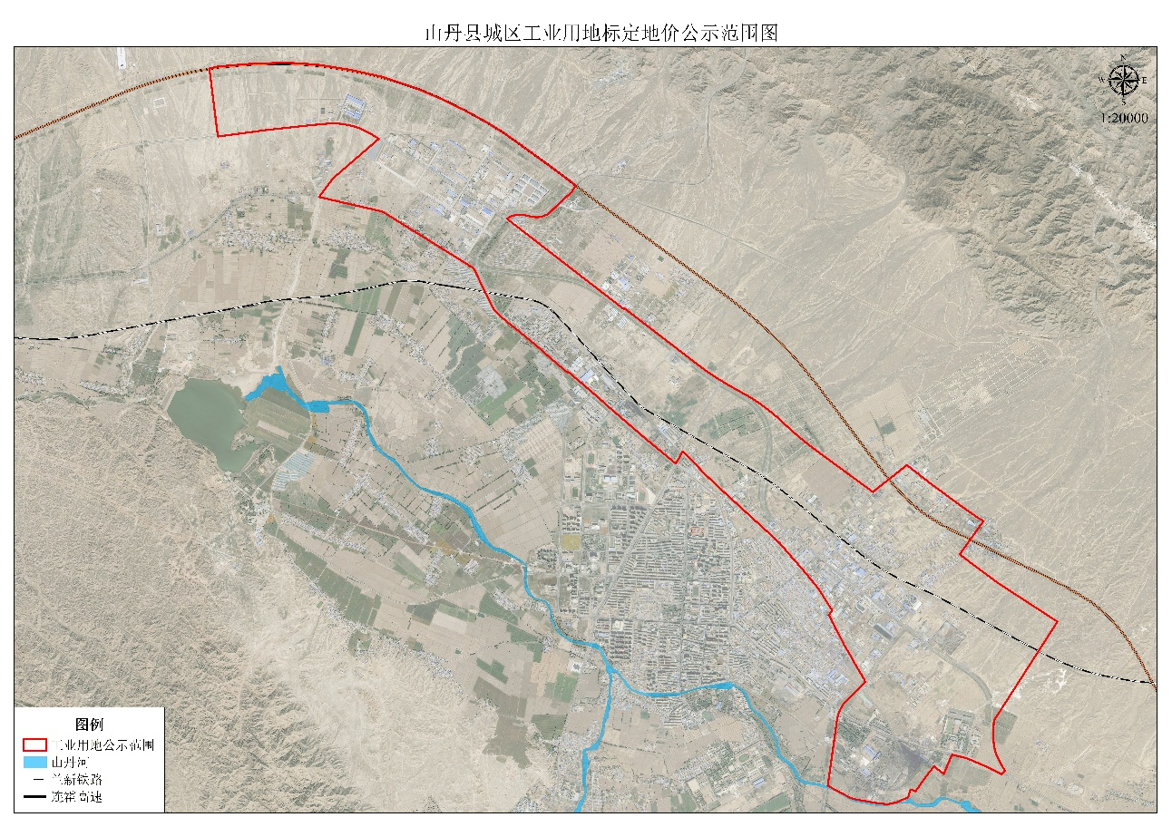
图4-2 山丹县工业用地标定地价公示范围图
商服和住宅标定地价公示范围较上一轮减少9.58平方公里，工业标定地价公示范围较上一轮减少14.11平方公里，减少原因如下：
1.总体原因：根据《山丹县国土空间总体规划（2021-2035年）》确定的中心城区规划范围、张掖国际物流园规划范围、新一轮城镇基准地价范围对公示范围进行边界调整。
2.工业用地标定地价公示范围减少的原因：根据《标定地价规程》（TD/T 1052-2017）的相关要求，工业用地标定地价公示范围应以开发区、集中区为主导划定。根据《山丹县国土空间总体规划（2021-2035年）》中的规划用地类型和规划功能分区，本次公示范围的划定严格按照技术规程要求，将山丹县城北工业区和张掖国际物流园等开发区和工业集中区纳入公示范围。与上一轮工业用地公示范围相比，核减的14.11平方公里，主要为山丹县老城区的部分区域，该区域土地利用现状及规划以住宅、商业用地为主，不符合划定工业用地标定地价公示范围的要求。
3.商服和住宅用地标定地价公示范围减少的原因：根据《标定地价规程》（TD/T 1052-2017）的相关要求，商服和住宅用地标定地价公示范围的划定宜考虑土地权属及利用现状、相关规划空间分布特征。根据《山丹县国土空间总体规划（2021-2035年）》中的规划用地类型和规划功能分区，核减的9.58平方公里主要是城北工业园区和张掖国际物流园等工业集中区的范围，根据土地利用现状及规划，这部分区域主要为工业集中区，不符合划定商服用地和住宅用地标定地价公示范围的要求。

第五章 标定区域的划分

一、标定区域用地类型的确定
估价人员通过调查山丹县近年来土地市场交易情况及现场勘查，结合上一轮标定地价公示成果，目前土地交易类型主要为商服用地、住宅用地以及工业用地；由于政策等原因，公共管理与公共服务用地的土地交易市场不完善，已完成交易的案例较少，近几年多以划拨方式供地，无法满足《标定地价规程》（TD/T 1052-2017）中标定区域的划分和标准宗地设定的要求，故本次标定地价更新中确定的标定区域用地类型与上一轮保持一致，具体包括商服用地、住宅用地和工业用地。

二、划分原则

（一）均质均价原则
同一标定区域内土地的利用类型、利用状况、主导因素等相似，地价水平接近。

（二）管理便利原则
标定区域界线不宜突破行政区划、产业区划、商业商务区、成片保障性住房等规划范围边界。

（三）宗地完整原则
标定区域界线应保持内部的宗地完整性。

（四）适时调整与更新原则
当发生下列情况时，需对标定区域进行适当调整与更新：
1.相关规划有重大调整；
2.标定区域内地价空间分布特征明显发生变化；
3.标定区域的土地条件、主要土地用途、土地利用状况等发生重大改变；
4.行政区划或产业园区范围、标志性权属界线等发生变更。

三、划分要求
1.标定区域应在已有土地级别或均质地域的基础上，结合地质地貌、水土条件、土地利用和市场发育程度等进行划分。山丹县标定地价公示范围内的地质地貌、水土条件基本一致，故山丹县标定区域的划分在均质区域的基础上，综合参考上一轮划定结果，结合现行土地级别，并统筹考虑土地利用状况和市场发育程度确定；
2.山丹县标定区域划分时，除应考虑区域因素外，还应充分考虑土地用途、建筑密度、容积率以及土地开发程度等个别影响因素，对于土地用途、容积率、开发程度等差异较大的区域，应划分为不同的标定区域；
3.标定区域的分界线，采用河流、沟渠、道路、堤坝等线状地物，产业、商业商务区、成片住宅等的规划或现状范围边界，行政区边界线以及有明显标志的权属界线；山丹县建成区以河流、道路以及有明显标志的权属界线作为主要分界线；未建成区域，规划道路可作为标定区域分界线；
4.标定区域的数量和空间界线根据市场发育的水平差异及政府的服务与监管需求动态调整；
5.山丹县现状工业用地主要分布在城北工业园区和张掖国际物流园区。工业标定区域的划分主要根据工业用地区域分布确定；
6.山丹县商服、住宅、工业标定区域可叠置。

四、划分方法及选择

（一）划分方法
1.多因素综合评价法
根据《标定地价规程》（TD/T 1052-2017）的规定，多因素综合评价法主要参照《城镇土地分等定级规程》（GB/T18507-2014），选取各类用地价格影响因素，根据其对土地价格影响的程度，分别赋予不同的权重，并逐一量化其作用分值；最后计算影响因素的综合作用分值，并根据分值的分布情况，划分标定区域。
2.地价水平归纳法
按照标定区域的划分要求，参照市场交易样本地价水平，将土地利用类型与利用状况相似、地价水平接近且位置相邻的区段归并为同一标定区域。
3.叠加法
以山丹县中心城区影像图为底图，将《山丹县国土空间总体规划（2021-2035年）—中心城区土地使用规划图》、《山丹县城镇土地级别及基准地价图》、地价水平归纳法划分结果、上一轮标定区域成果等逐步叠加，以叠加后形成的封闭区域为基础，结合实地调查调整，形成标定区域。
4.专家评判法
依据专家经验，以现行的城镇基准地价、土地市场交易资料等地价成果为基础，结合上一轮标定区域划分结果及各用途地价分布的空间特征，根据土地市场变动情况、地价影响因素以及相关的城市规划做出综合判断，划分标定区域。

（二）方法选择
标定区域划分方法的选择应根据《标定地价规程》（TD/T 1052-2017）的相关规定以及山丹县土地利用实际情况确定。由于山丹县现行的商服、住宅用地分布范围较广，故商服、住宅用地标定区域划分以叠加法和地价水平归纳法为主，以专家评判法为辅；工业用地集中分布城北工业园区和张掖国际物流园区，故标定区域划分时以叠加法为主，以专家评判法为辅。

五、划分过程及结果

（一）总体思路
1.收集山丹县上一轮标定地价成果，从相关规划、地价空间分布特征、各标定区域的土地条件等方面进行分析，重点关注变化情况。
2.收集2020年至2024年山丹县标定地价公示范围内各类用地交易样点，并进行统计分析，以地价水平为基准，划分标定区域。
3.以山丹县影像图、上一轮标定区域布设图为底图，将《山丹县国土空间总体规划（2021-2035年）—中心城区土地使用规划图》、地价水平归纳法划分结果进行逐步叠加，根据山丹县各类用地的空间布局及土地利用现状，确定商服用地、住宅用地初步的标定区域；工业用地标定区域划分时，将《山丹县城镇土地级别及基准地图》、《山丹县国土空间总体规划（2021-2035年）—中心城区土地使用规划图》等叠加，以土地级别和上一轮工业用地标定区域为基础，初步划分标定区域。
4.将上述方法确定的标定区域征询有关专家及山丹县自然资源主管部门意见和建议，根据相关意见进行修改完善，并进行适当的实地调查验证，形成最终的标定区域。
5.对各用地标定区域进行编码，绘制标定区域分布图，同时将本轮划定的标定区域与上一轮的成果进行对比分析。

（二）具体划分过程
1.地价水平归纳法
（1）划分思路
根据调查收集的山丹县土地交易资料，选择2020—2024年土地交易资料，按用途进行分类整理，剔除资料不齐全、交易价格明显偏离实际且无法查明原因等无效样点，将各样点交易价格进行相关修正后，利用Arcgis软件进行地价克里金插值分析，根据地价分析图，确定各用地标定区域。
（2）各用途标定区域划分
1）商服用地标定区域划分
根据山丹县2020—2024年土地交易台账，共收集商服用地交易样点11个，经过整理筛选，剔除无效样点2个，确定有效样点9个，商住混合交易样点30个，剔除无效样点4个，确定有效样点26个。通过对各有效样点整理，确定交易价格，并对各样点交易价格进行交易期日、容积率、土地使用年期等修正，将修正后的各交易样点相关信息矢量化，运用Arcgis软件进行地价插值分析。商服用地以楼面地价作为价格表现形式。

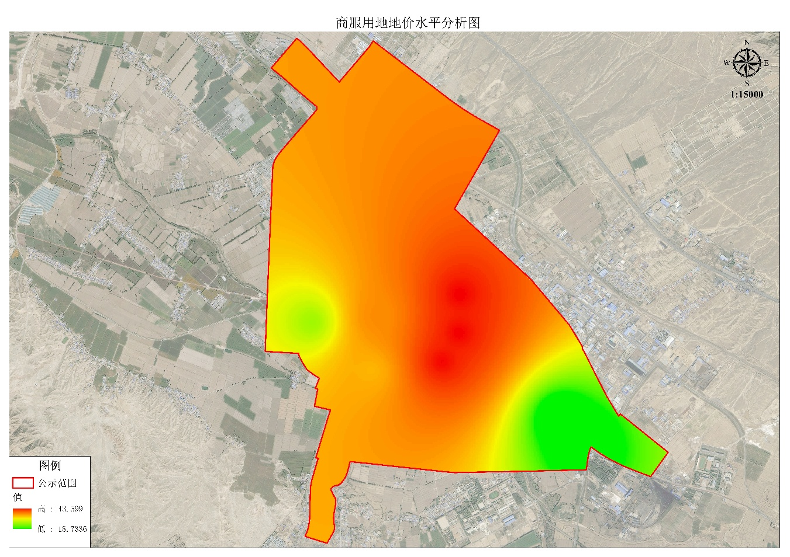
图5-1 山丹县商服用地地价水平分析图
根据商服用地交易样点地价插值分析，山丹县商服用地楼面地价以老城区为中心向周围递减。浙宁商厦、胜利步行街、万和世博商贸城是山丹县级商服中心，商服繁华度高，商服用地价格递减速度相对较慢；老城区以西新城区，是山丹县近年主要开发区域，各项基础设施逐步完备，商服繁华程度提高，商服用地价格增长速度相对较快。
运用地价水平归纳法划分商服用地标定区域，以地价水平插值分析为基础，对地价水平变化较大的区域分割为不同的标定区域，地价水平变化不大的区域，相应的予以合并。结合现状地物的分布，对标定区域边界线进行了适当调整。
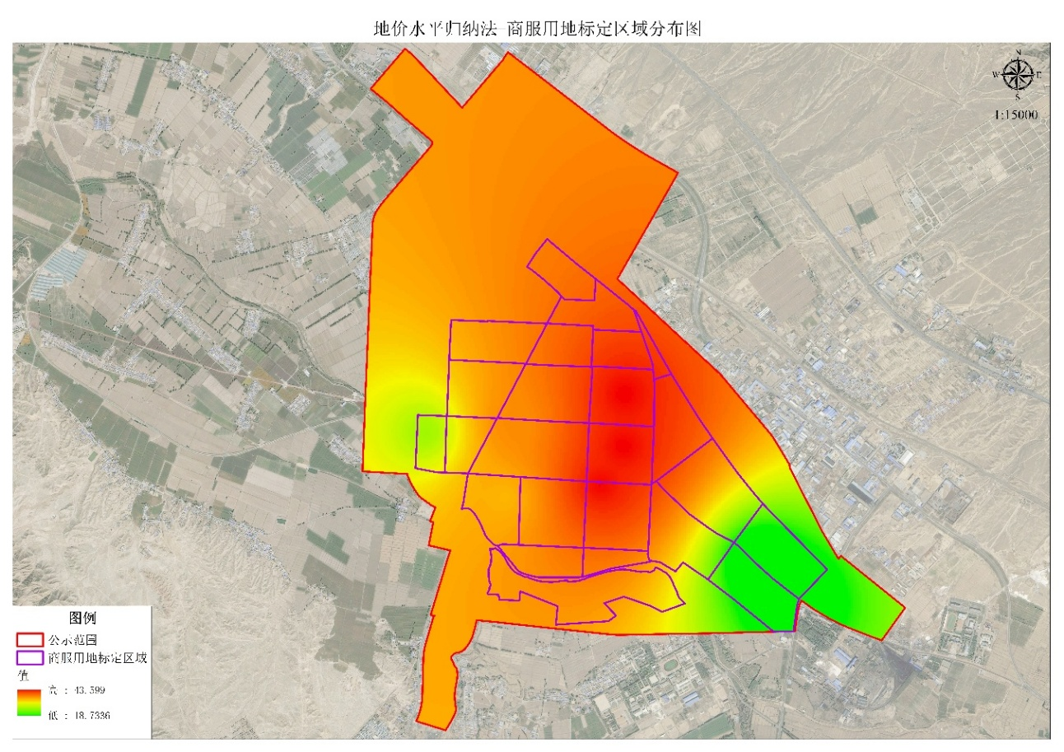
图5-2 商服用地初步标定区域分布图—地价水平归纳法
2）住宅用地标定区域划分
根据山丹县2020—2024年土地交易台账，共收集住宅用地交易样点8个，经过整理筛选，剔除无效样点1个，确定有效样点7个，商住混合交易样点30个，剔除无效样点4个，确定有效样点36个。通过对各有效样点整理，确定交易价格，并对各样点交易价格进行交易期日、容积率、土地使用年期等修正，将修正后的各交易样点相关信息矢量化，运用Arcgis软件进行地价插值分析。住宅用地以楼面价作为价格表现形式。

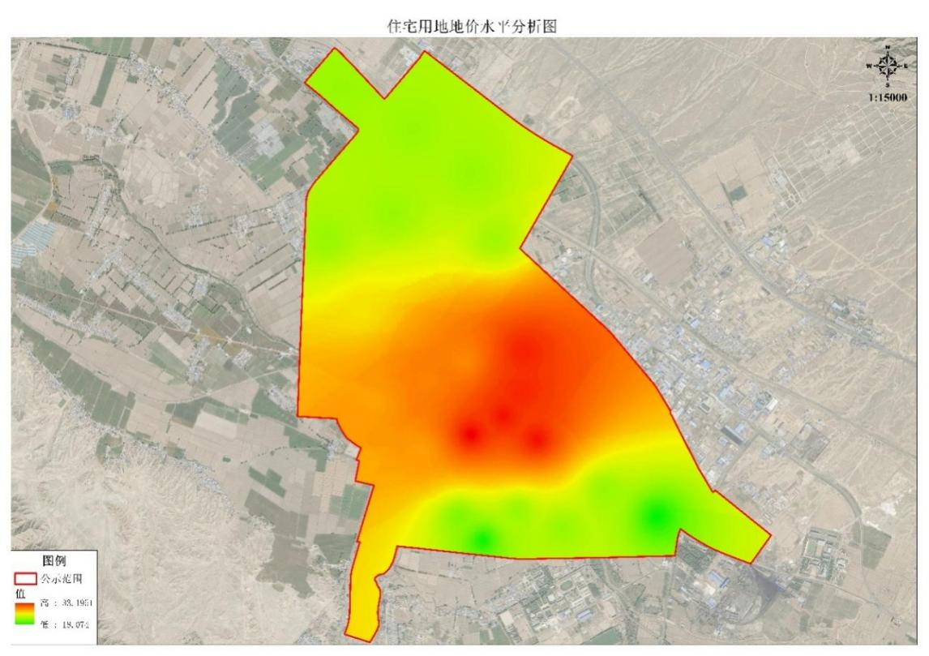
图5-3 山丹县住宅用地地价水平分析图
根据住宅用地交易样点地价插值分析，山丹县住宅用地楼面地价以老城区为中心向周围递减，老城区为住宅用地主要分布区域，各项基础设施、公用设施配套完善，交通便捷，因此地价高。由于新城区近年来建设发展速度较快，各项基础设施逐步完备，故住宅用地出让价格相对较高；老城区北部主要为工业园区，各项基础设施、公用配套设施不够完善，地价较低。

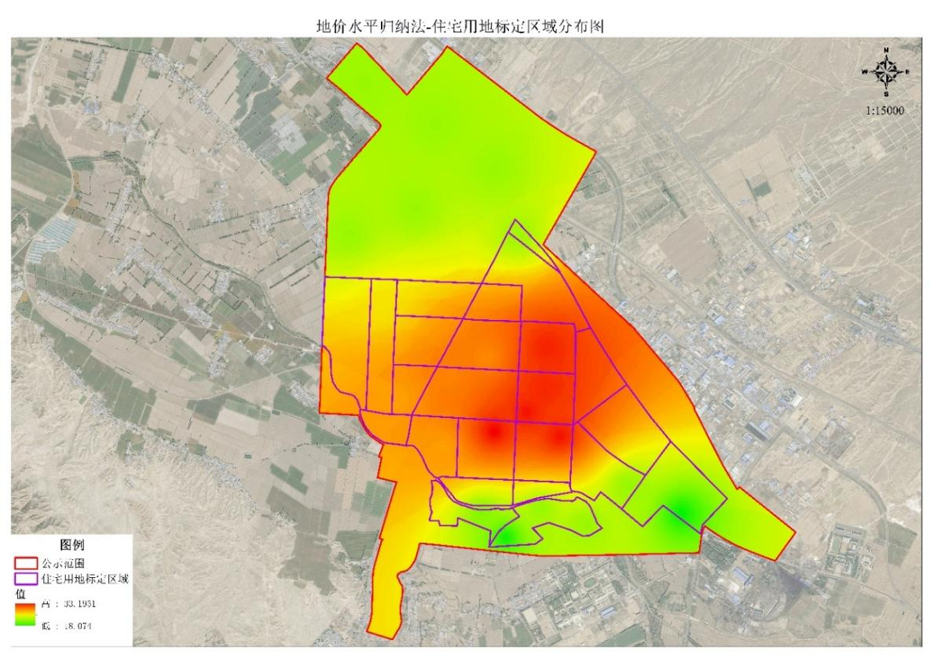
图5-4 住宅用地初步标定区域分布图—地价水平归纳法
2.叠加法
（1）划分思路
本次将叠加法作为确定初步标定区域的划分方法之一。将地价水平归纳法的划分结果作为叠加要素，以山丹县中心城区影像图和上一轮的划分结果为基础，将其分别与《山丹县国土空间总体规划（2021-2035年）——中心城区土地使用规划图》《山丹县城镇土地级别及基准地图》等逐步叠加，结合规划及现状等条件，对地价水平归纳法划分结果进行修正，初步确定标准区域。
（2）各用途标定区域划分
1）商服用地标定区域划分
运用叠加法划分商服用地标定区域，首先以山丹县中心城区影像图及上一轮划分结果为底图，将地价水平归纳法划分结果分别与《山丹县国土空间总体规划（2021-2035年）—中心城区土地使用规划图》、《山丹县城镇土地级别及基准地图》叠加，利用山丹县中心城区影像图获取土地利用情况，对地价水平归纳法划分结果进行修正调整；将修正调整后的结果作为山丹县中心城区商服用地标定区域划分初步成果。

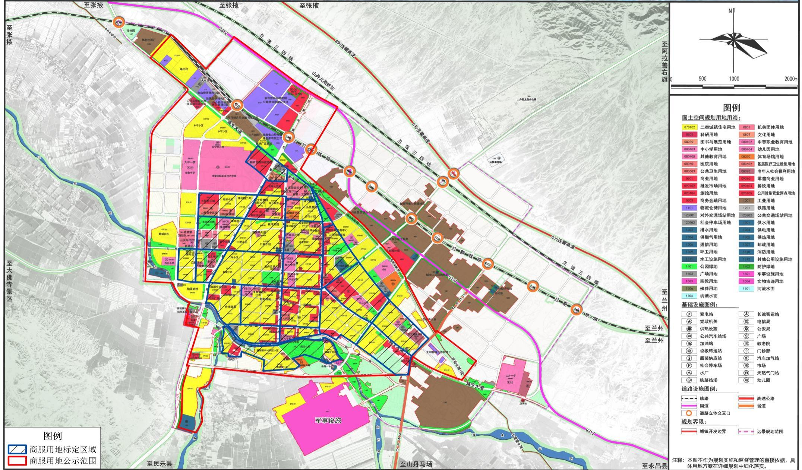
图5-5 商服用地土地使用规划叠加分析图
山丹县建成区商服用地以胜利步行街、万和世博商贸城、浙宁商厦、农贸电商交易中心、南关市场等为中心集中分布，其他区域主要为零星分布的独立商业用地。建成区以外的其他区域，根据《山丹县国土空间总体规划（2021-2035年）—中心城区土地使用规划图》中商服用地的空间布局及近期山丹县出让土地分布情况，经综合分析，近三年交易宗地主要分布在霍城镇、东乐镇等区域且成交案例较少，因此该区域不划分商服标定区域。其他区域成片规划为公共服务及公共管理用地、绿地等，且现状无商服用地分布的，可将其剔除，标定区域在该区域可不连续。
综合上述叠加分析，山丹县中心城区商服用地标定区域初步划分结果见图5-6所示。

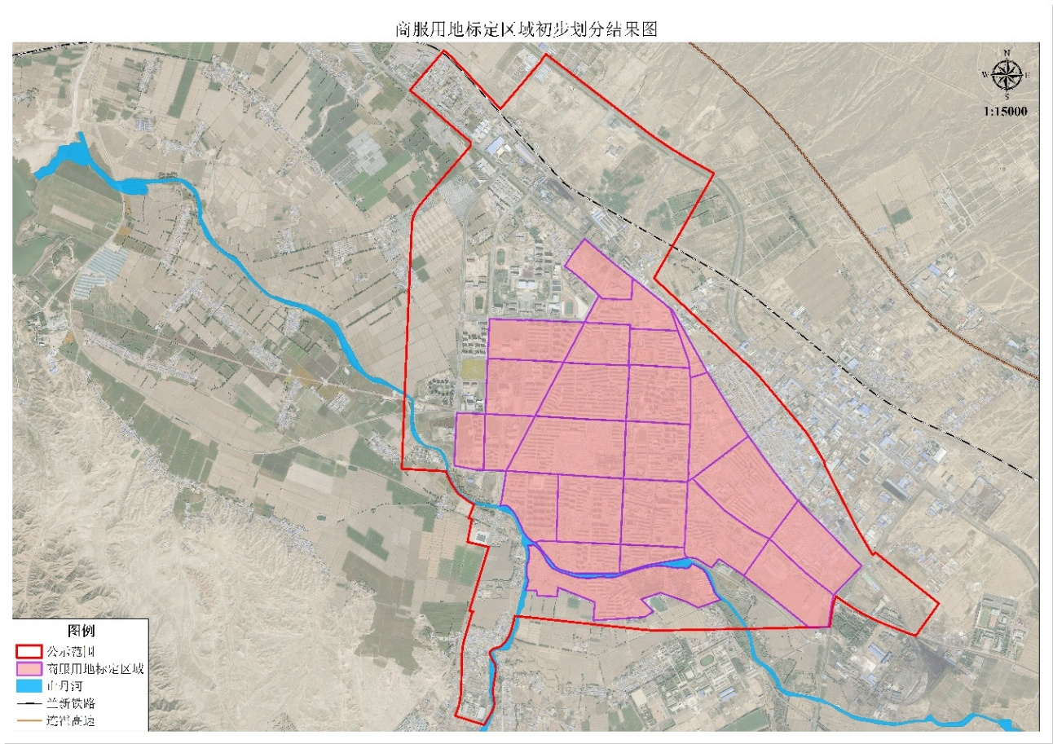
图5-6 商服用地标定区域初步划分结果图
2）住宅用地标定区域划分
山丹县中心城区建成区现状住宅用地占比较大，且分布相对集中。通过将《山丹县城镇土地级别及基准地图》与《山丹县国土空间总体规划（2021-2035年）—中心城区土地使用规划图》、地价水平归纳法划分结果叠加分析，地价水平归纳法划分结果基本可以反映住宅用地的分布特点及区域差异；山丹县近期出让住宅用地主要沿新区分布，与已建成住宅用地交错分布，分布相对集中。对于目前区域现状主要为村庄及工业用地，近期亦无拟出让住宅用途宗地或征地计划的区域，经综合分析，不设住宅用地标定区域。

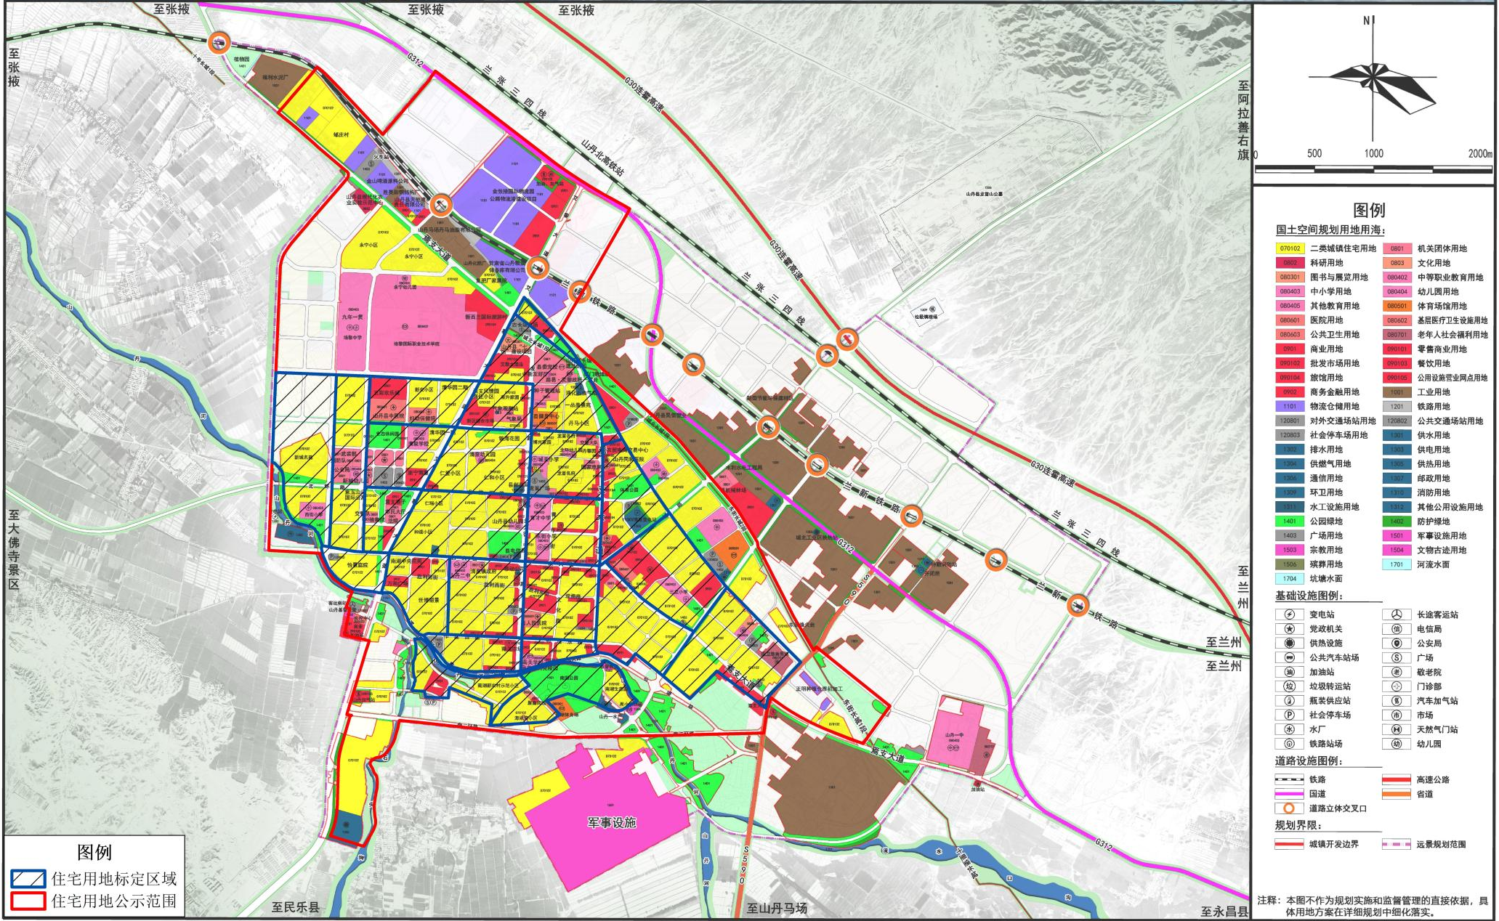
图5-7 住宅用地土地使用规划叠加分析图

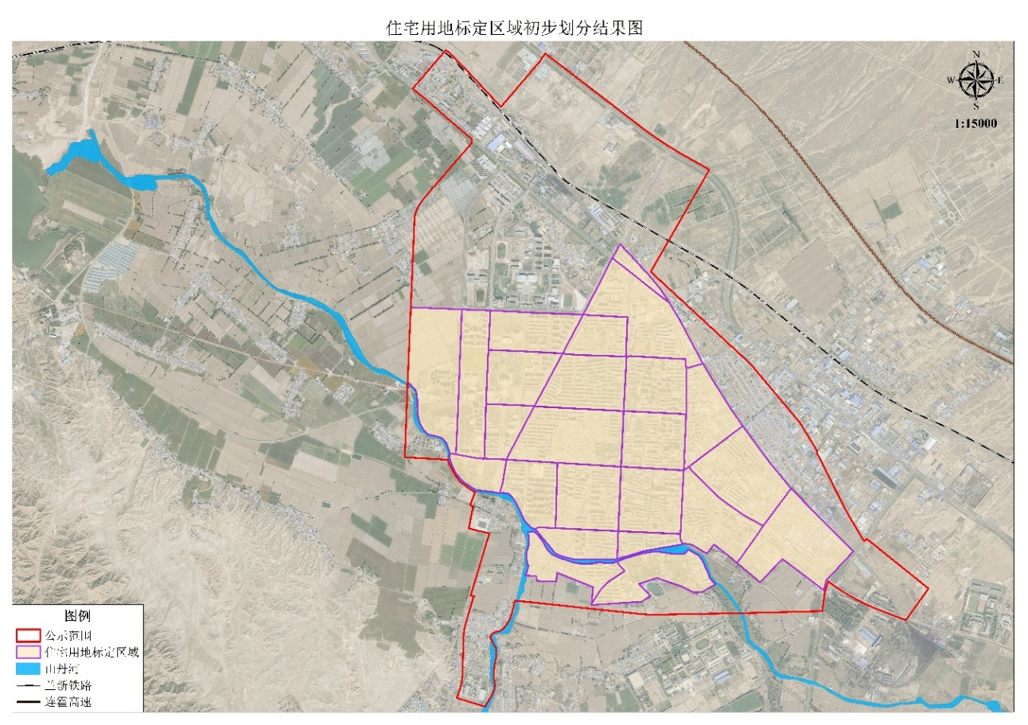
图5-8 住宅用地标定区域初步划分结果图
3）工业用地标定区域划分
根据山丹县工业用地利用现状，将《山丹县城镇土地级别及基准地图》、《山丹县国土空间总体规划（2021-2035年）—中心城区土地使用规划图》与现状工业用地分布情况叠加。山丹县现状工业用地主要分布在城北工业园区和张掖国际物流园区，基准地价主要是三级、四级。因此根据工业现状利用的特点，标定区域划分时以基准地价土地级别线为基准，结合工业用地的分布情况，划分标定区域。
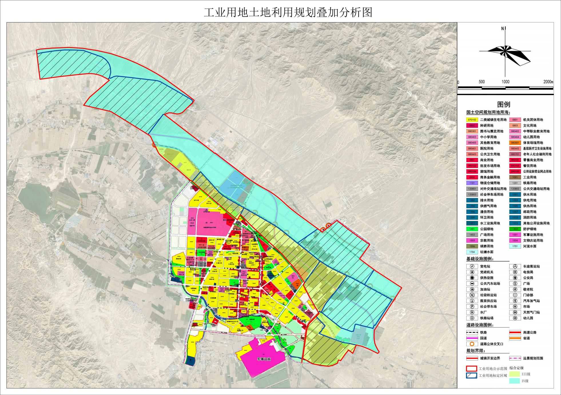
图5-9 工业用地土地使用规划叠加分析图
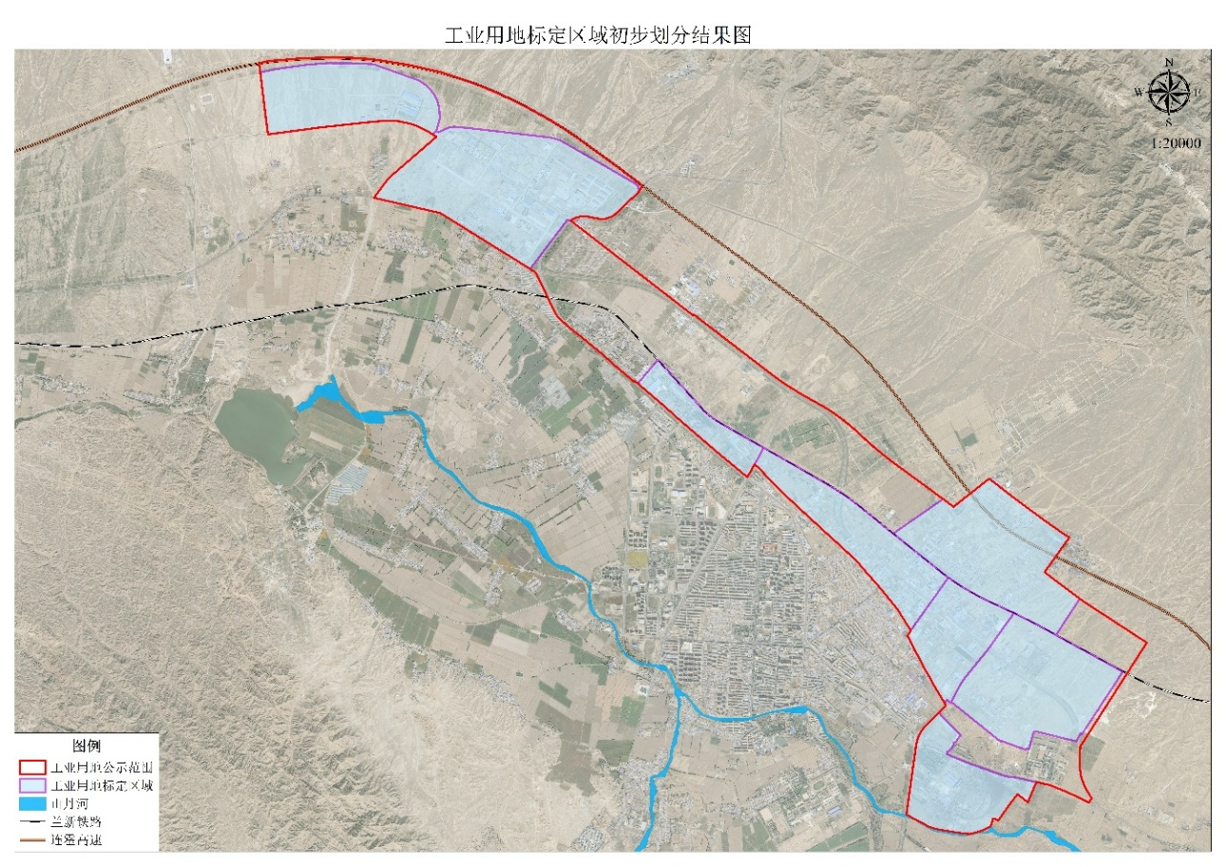
图5-10 工业用地标定区域初步划分结果图
3.标定区域的验证与确定
通过地价水平归纳法和初步叠加法划分各用地标定区域，并将划分结果整理汇总，组织征询有关专家意见。根据专家征询意见，对各标定区域进行适当的调整，将最后结果提交山丹县自然资源主管部门审议；根据审议结果，确定标定区域。
最终确定商服用地标定区域24个，住宅用地标定区域24个，工业用地标定区域8个。
4.标定区域编码
根据《标定地价规程》（TD/T 1052-2017）、《土地利用现状分类》（GB/T21010-2017）以及《中华人民共和国行政区划代码》（GB/T2260），对最终确定的标定区域进行编码。
（1）编码结构
标定区域编码由12数字（或英文字母）组成，包括6位行政区代码、3位土地用途类别代码和3位标定区域顺序码。编码结构如下：
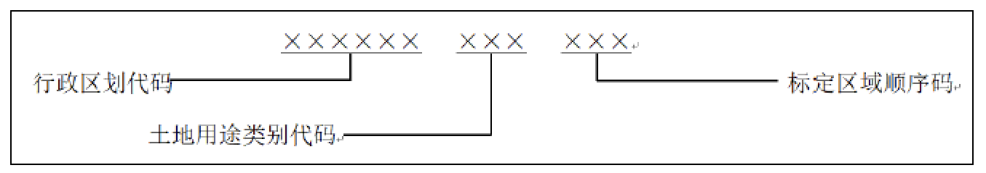
图5-11 编码结构图
（2）编码方法
行政区划代码由6位数字代码组成，直接引用《中华人民共和国行政区划代码》（GB/T 2260）中的代码。
土地用途代码共3位，由1位英文代码和两位数字代码组成。其中，英文代码用大写英文字母表示，商服为“S”，住宅为“Z”，工业为“G”；两位数字代码按《土地利用现状分类》中二级类编码的后两位取值。
标定区域顺序码由3位数字代码组成，在各一级类用途下，从“001”开始，按自然编号顺序编制，如“001”“002”“003”……。
本轮标定区域编码见表5-1所示，最终的标定区域见图5-12至5-14所示。

表5-1 山丹县城区各用途标定区域统计表

用地类型 | 数量 | 标定区域编码 | 标定区域面积（公顷） | 四至
商服用地 | 24 | 620725S02001 | 20.85 | 东至龙首路，南至进修西路，西至艾黎大道，北至花寨路
商服用地 | 24 | 620725S07002 | 39.88 | 东至龙首路，南至龙首西路，西至艾黎大道，北至进修西路
商服用地 | 24 | 620725S07003 | 32.42 | 东至迎宾中路，南至龙首东路，西至龙首路，北至进修东路
商服用地 | 24 | 620725S07004 | 54.61 | 东至北大街，南至西大街，西至艾黎大道，北至龙首西路
商服用地 | 24 | 620725S07005 | 34.05 | 东至迎宾中路，南至东大街，西至北大街，北至龙首东路
商服用地 | 24 | 620725S07006 | 28.74 | 东至西街，南至祁连西路，西至艾黎大道，北至西大街
商服用地 | 24 | 620725S05007 | 39.67 | 东至南大街，南至祁连西路，西至西街，北至西大街
商服用地 | 24 | 620725S07008 | 38.64 | 东至迎宾中路，南至祁连东路，西至南大街，北至东大街
商服用地 | 24 | 620725S07009 | 31.49 | 东至艾黎大道，南至霍城路，西至新区19#路，北至学院路
商服用地 | 24 | 620725S01010 | 32.11 | 东至艾黎大道，南至仁和大道，西至新区19#路，北至霍城路
商服用地 | 24 | 620725S07011 | 18.63 | 东至艾黎大道，南至新区7#路，西至永宁路，北至仁和大道
商服用地 | 24 | 620725S07012 | 20.19 | 东至龙首路，南至何克路，西至新区21#北路，北至迎宾西路
商服用地 | 24 | 620725S04013 | 23.10 | 东至迎宾中路，南至花寨路，西至艾黎大道，北至迎宾西路
商服用地 | 24 | 620725S07014 | 18.39 | 东至迎宾中路，南至进修东路，西至龙首路，北至学校
商服用地 | 24 | 620725S07015 | 5.36 | 东至空地，南至东区6#路，西至迎宾中路，北至东区10#路
商服用地 | 24 | 620725S04016 | 33.59 | 东至东区21#路，南至长城路，西至迎宾中路，北至东区6#路
商服用地 | 24 | 620725S04017 | 50.02 | 东至东区21#路，南至东区5#路，西至迎宾东路，北至长城路
商服用地 | 24 | 620725S03018 | 39.69 | 东至东区5#路，南至滨河路，西至迎宾中路，北至长城路
商服用地 | 24 | 620725S07019 | 20.10 | 东至南大街，南至滨河路，西至山丹河，北至祁连西路
商服用地 | 24 | 620725S07020 | 11.28 | 东至迎宾中路，南至滨河路，西至南大街，北至祁连东路
商服用地 | 24 | 620725S01021 | 57.81 | 东至山丹河，南至空地，西至山丹河，北至山丹河
商服用地 | 24 | 620725S01022 | 36.16 | 东至东区4#路，南至空地，西至迎宾东路，北至东区5#路
商服用地 | 24 | 620725S07023 | 34.82 | 东至东区4#路，南至空地，西至东区5#路，北至迎宾东路
商服用地 | 24 | 620725S01024 | 14.57 | 东至永宁路，南至新区7#路，西至新区18#路，北至仁和大道
商服用地 | 小计 |  | 736.18 | ---
住宅用地 | 24 | 620725Z01001 | 20.86 | 东至龙首路，南至进修西路，西至艾黎大道，北至何克路
住宅用地 | 24 | 620725Z01002 | 40.16 | 东至龙首路，南至龙首西路，西至艾黎大道，北至进修西路
住宅用地 | 24 | 620725Z01003 | 32.52 | 东至迎宾中路，南至龙首东路，西至龙首路，北至进修东路
住宅用地 | 24 | 620725Z01004 | 54.66 | 东至北大街，南至西大街，西至艾黎大道，北至龙首西路
住宅用地 | 24 | 620725Z01005 | 33.88 | 东至迎宾中路，南至东大街，西至北大街，北至龙首东路
住宅用地 | 24 | 620725Z01006 | 28.77 | 东至西街，南至祁连西路，西至艾黎大道，北至西大街
住宅用地 | 24 | 620725Z01007 | 39.73 | 东至南大街，南至祁连西路，西至西街，北至西大街
住宅用地 | 24 | 620725Z01008 | 38.71 | 东至迎宾中路，南至祁连东路，西至南大街，北至东大街
住宅用地 | 24 | 620725Z01009 | 39.99 | 东至新区19#路，南至新区7#路，西至新区18#路，北至学院路
住宅用地 | 24 | 620725Z01010 | 31.79 | 东至艾黎大道，南至霍城路，西至新区19#路，北至学院路
住宅用地 | 24 | 620725Z01011 | 32.17 | 东至艾黎大道，南至仁和大道，西至新区19#路，北至霍城路
住宅用地 | 24 | 620725Z01012 | 18.56 | 东至艾黎大道，南至新区7#路，西至新区19#路，北至仁和大道
住宅用地 | 24 | 620725Z01013 | 14.75 | 东至艾黎大道，南至山丹河，西至空地，北至新区7#路
住宅用地 | 24 | 620725Z01014 | 54.56 | 东至空地，南至进修东路，西至艾黎大道，北至迎宾西路
住宅用地 | 24 | 620725Z01015 | 33.66 | 东至东区21#路，南至长城路，西至迎宾中路，北至东区6#路
住宅用地 | 24 | 620725Z01016 | 49.76 | 东至东区21#路，南至东区5#路，西至迎宾东路，北至长城路
住宅用地 | 24 | 620725Z01017 | 39.84 | 东至东区5#路，南至山丹河，西至迎宾中路，北至长城路
住宅用地 | 24 | 620725Z01018 | 20.04 | 东至南大街，南至滨河路，西至山丹河，北至祁连西路
住宅用地 | 24 | 620725Z01019 | 11.16 | 东至迎宾中路，南至滨河路，西至南大街，北至祁连东路
住宅用地 | 24 | 620725Z01020 | 58.96 | 东至新区18#路，南至空地，西至新区16#路，北至学院路
住宅用地 | 24 | 620725Z01021 | 6.53 | 东至东区10#路，南至迎宾西路，西至艾黎大道，北至空地
住宅用地 | 24 | 620725Z01022 | 22.91 | 东至南区6#路，南至空地，西至山丹河，北至
住宅用地 | 24 | 620725Z01023 | 35.25 | 东至山丹河，南至空地，西至南区6#路，北至山丹河
住宅用地 | 24 | 620725Z01024 | 55.21 | 东至东区21#路，南至东区4#路，西至空地，北至东区5#路
住宅用地 | 小计 |  | 814.43 | ---
工业用地 | 8 | 620725G01001 | 58.20 | 东至艾黎大道，南至迎宾西路，西至新区16#路，北至空地
工业用地 | 8 | 620725G01002 | 142.22 | 东至东区5#路，南至焉支大道-东区10#路，西至艾黎大道，北至铁路
工业用地 | 8 | 620725G01003 | 102.72 | 东至东区4#路，南至山丹河，西至东区5#路，北至铁路
工业用地 | 8 | 620725G01004 | 219.98 | 东至空地，南至铁路，西至空地，北至空地
工业用地 | 8 | 620725G01005 | 206.00 | 东至空地，南至规划横二十三路，西至东区4#路，北至铁路
工业用地 | 8 | 620725G01006 | 122.35 | 东至空地，南至空地，西至规划纵四十四路，北至山丹河
工业用地 | 8 | 620725G01007 | 151.48 | 东至排洪渠，南至中央大道，西至空地，北至连霍高速
工业用地 | 8 | 620725G01008 | 306.87 | 东至山丹双窝棚，南至中央大道，西至排洪渠，北至连霍高速
工业用地 | 小计 |  | 1309.82 | ---
合计 |  |  | 2860.43 | ---

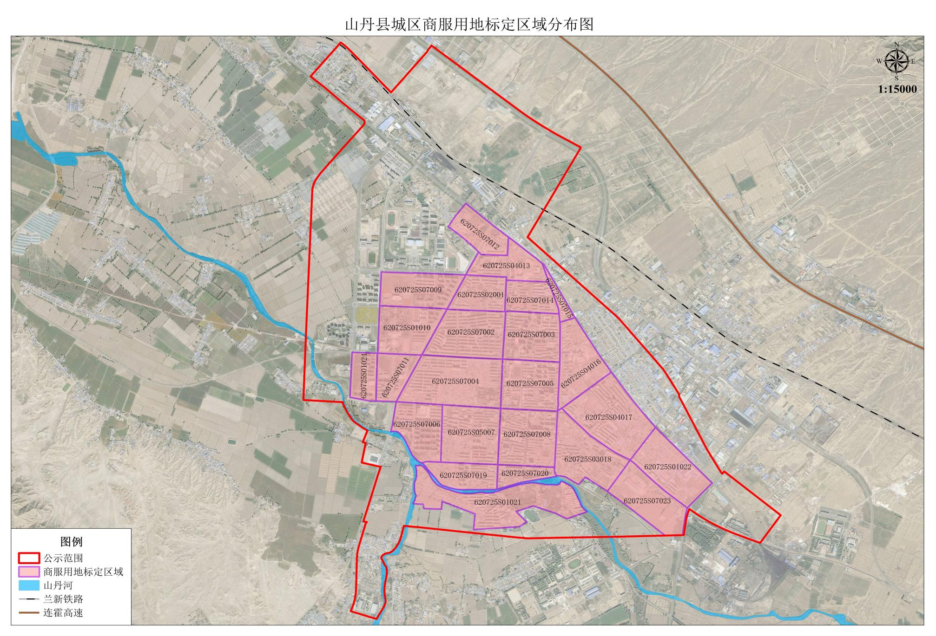
图5-12 山丹县城区商服用地标定区域分布图
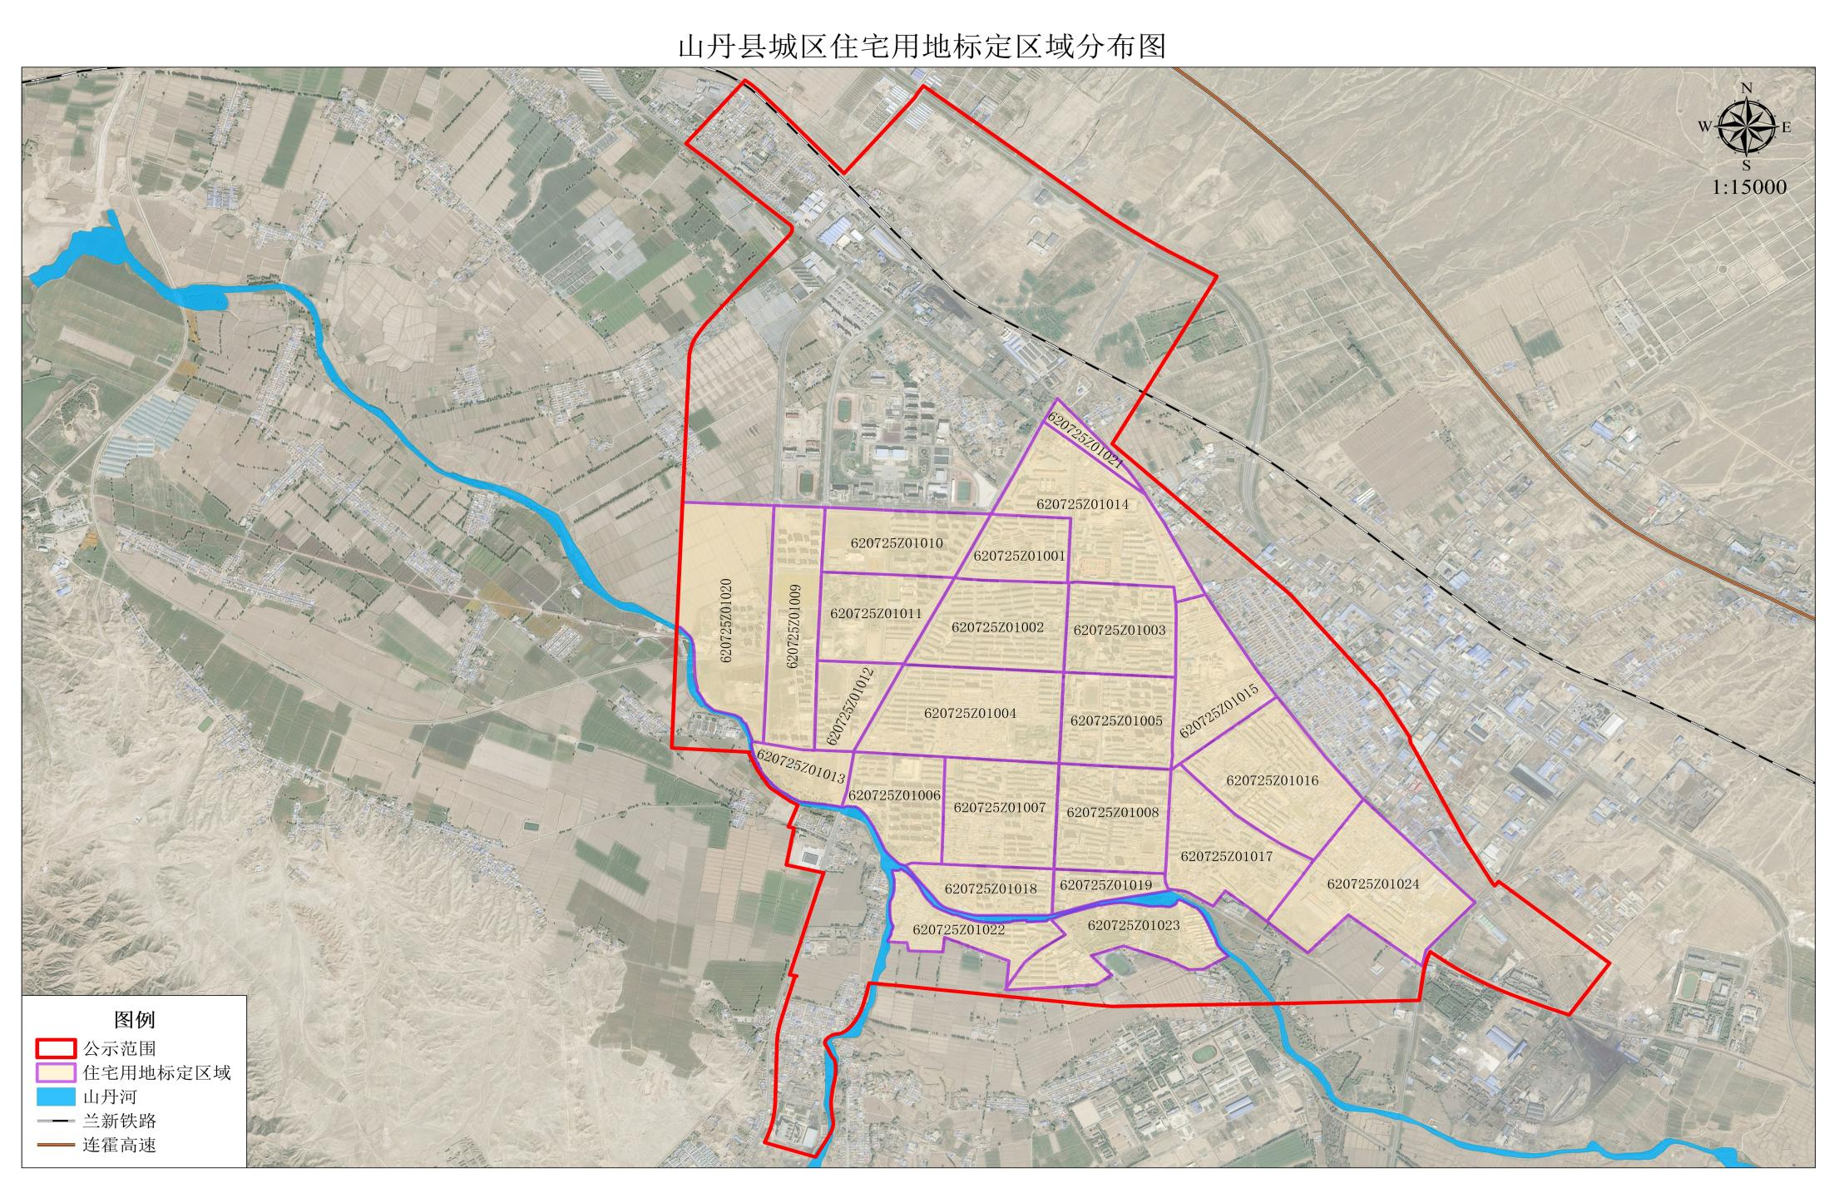
图5-13 山丹县城区住宅用地标定区域分布图
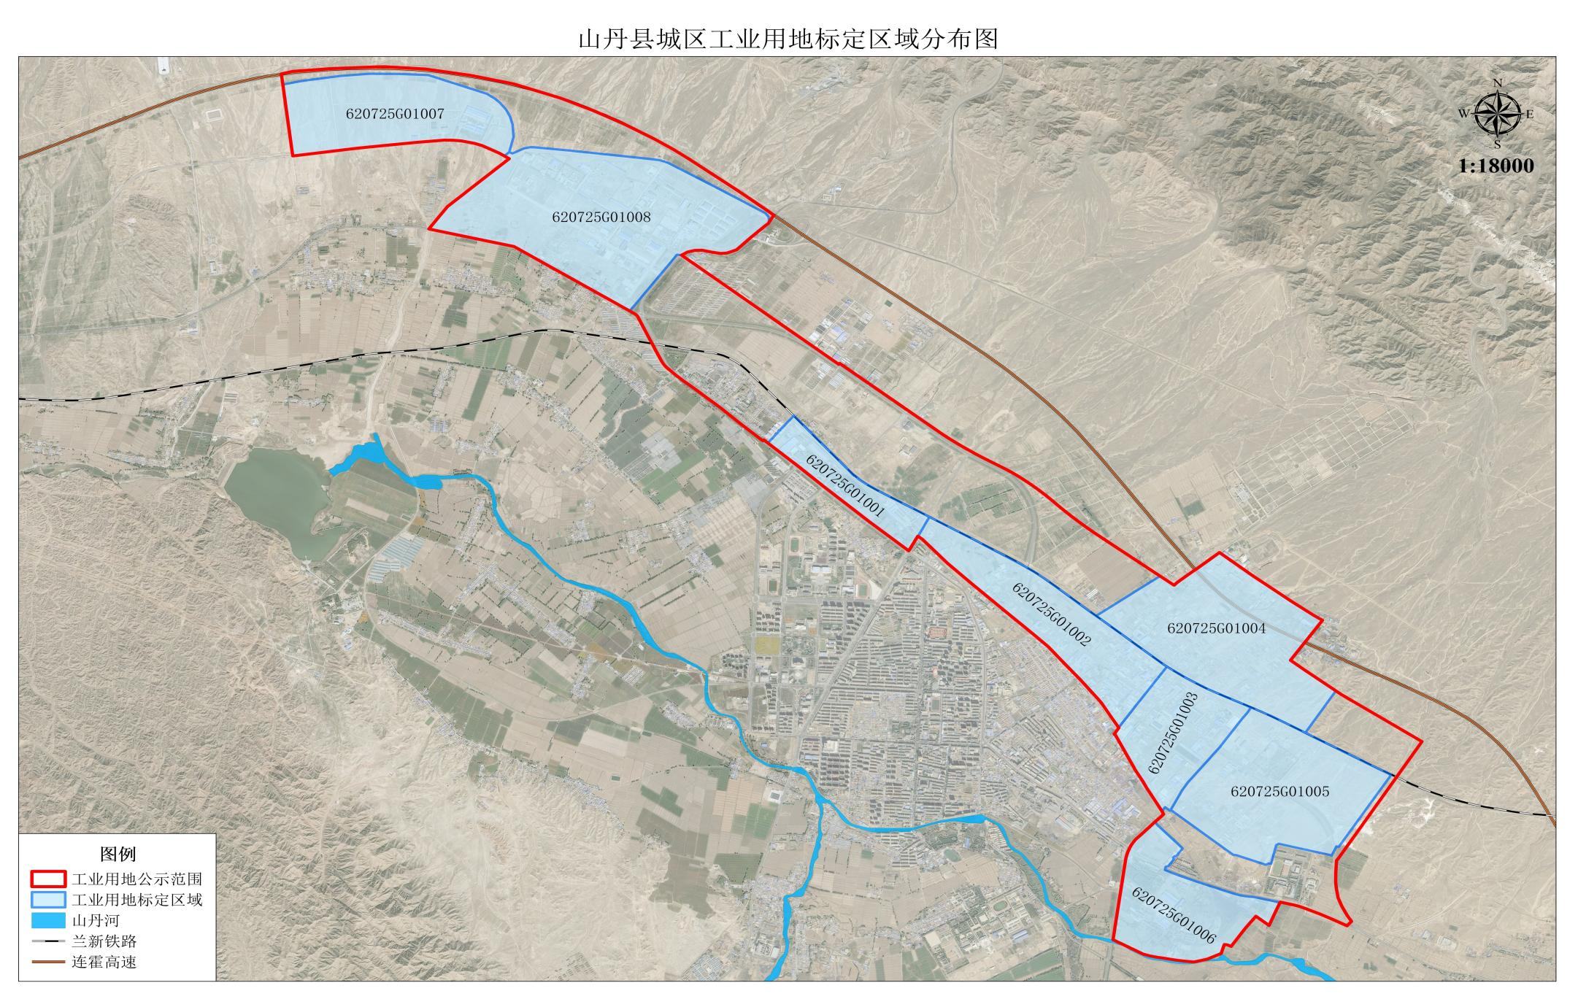
图5-14 山丹县城区工业用地标定区域分布图

（三）结果分析
1.本轮划分结果分析
（1）山丹县各用途标定区域经过两轮的划分、调整，并经专家验证，最后确定商服标定区域24个，住宅标定区域24个，工业标定区域8个。商服与住宅的标定区域有重合。
（2）由于山丹县现行土地级别成果基准日为2024年6月30日，成果现势性较好，故在划分商服、住宅及工业用地标定区域时，适当考虑了土地级别数据，主要在级别界线内划分标定区域。
（3）山丹县各类用地标定区域划分时，除工业用地外，其他各类用地标定区域老城区达到全覆盖，老城区以外的其他区域，根据各类用地分布的实际情况，标定区域的位置可以不连续。
（4）住宅用地是山丹县土地现状利用中的主要用地类型，现状用地主要分布在山丹县老城区及新城区，近期计划供应土地主要位于新城区。划定的标定区域覆盖了绝大部分的建成区及已纳入土地供应计划的片区，其他诸如老城区南部、东部等区域，其规划为住宅用地、但现状尚未开发建设且无近期供地计划，本次暂不划分标定区域。
（5）根据山丹县土地利用现状及《山丹县中心城区土地使用规划图》，山丹县老城区现状和规划工业用地主要分布在城北工业园和张掖国际物流园，分布相对集中，故本次工业标定区域主要根据工业用地现状利用和分布情况划定。
2.与上一轮对比分析
将本轮标定区域成果与上一轮的进行对比，有以下变化。

表5-2 山丹县城区各用途标定区域变化统计表

用地类型 | 标定区域数量（个）
用地类型 | 本轮 | 上一轮
商服用地 | 24 | 23
住宅用地 | 24 | 25
工业用地 | 8 | 8

（1）商服用地标定区域变化原因
本轮商服用地标定区域与上一轮对比，其中10个标定区域未发生变化，其余发生变化的主要原因包括：①根据最新的城镇土地级别进行边界的微调；②根据最新的城镇土地级别以及土地市场资料分析，将部分上一轮的标定区域，以城镇土地级别为边界进行了分割。
（2）住宅用地标定区域变化原因
本轮住宅用地标定区域较上一轮对比，其中7个标定区域未发生变化，其余发生变化的主要原因是：①根据最新的城镇土地级别进行边界的微调；②根据最新的城镇土地级别以及土地市场资料分析，将部分上一轮的标定区域，以城镇土地级别为边界进行了分割或合并。
（3）工业用地标定区域变化原因
本轮工业用地标定区域较上一轮对比，均发生了变化，原因主要是：①根据最新的城镇土地级别进行边界的微调；②根据最新的城镇土地级别以及土地市场资料分析，将部分上一轮的标定区域，根据城镇土地级别进行了分割。
综上，本轮标定区域的划分更新，综合考虑了山丹县土地利用现状，近期土地市场状况、国土空间总体规划的功能分区以及最新的城镇土地级别，同时结合了上一轮的划分结果，符合山丹县的实际情况。

第六章 标准宗地更新维护

一、设立原则
标准宗地的维护及更新是在原有成果基础上，根据标定区域的变化情况和标准宗地的情况进行维护和更新，其原则与标准宗地的布设原则一致。

（一）代表性原则
指设立的标准宗地在所在标定区域内，其地价水平、利用条件、利用状况、开发程度等方面具有代表性。

（二）确定性原则
指设立的标准宗地为一具体宗地，其周围条件及自身条件都比较确定。

（三）标识性原则
指设立的标准宗地易于识别，具有一定的标识性。

（四）稳定性原则
指设立的标准宗地的土地条件、利用状况及周围土地的利用条件比较稳定，在较长时间内不会发生分割、合并或者重新规划等情况。

（五）更新与调整原则
对标准宗地进行定期跟踪检查，调查核实土地利用状况、地价影响因素等方面的变化，及时更新登记信息。标准宗地应保持相对稳定，但在下列情况下应予以更新：
1.宗地或地上建筑物灭失、正在灭失、翻建过程中。
2.宗地用途或土地利用条件发生重大改变，不具有区域代表性。
3.宗地被合并或分割，影响其区域代表性。
4.宗地被长期低效利用。
5.标定区域调整更新后，标准宗地不再满足设立要求。

二、设立要求

（一）一般要求
1.每类用途的每个标定区域内，有且仅有一宗标准宗地。
2.标准宗地的土地用途以证载用途为准，现状开发利用应符合法律法规及相关规划的要求，地上物的实际用途与土地用途原则上应保持一致。
3.标准宗地的土地用途及实际利用方式应与所在标定区域的主导用途、普遍利用方式一致。
4.建设用地标定区域内的标准宗地宜完成开发建设并正常经营与使用，或具有明确、详细的规划条件。
5.优先选择符合要求的地价监测点。
6.确有公示必要的地标性用地可单独设立，视同标准宗地管理。
7.原则上不选取无明确利用方式的空地或闲置土地作为标准宗地。

（二）商服标准宗地
1.山丹县商服标准宗地选取包括现状的零售商业用地、批发市场用地、餐饮用地、旅馆用地、商务金融用地以及其他商服用地。
2.对于经营业态较为一致的标定区域优先选取相应业态的商服用地作为标准宗地。

（三）住宅标准宗地
1.在城镇住宅区域内，住宅类型以普通商品住房为主。
2.不应以住宅楼中某一单元房的分摊用地作为标准宗地。

（四）工业标准宗地
1.选取范围包括工业用地与仓储用地。
2.标准宗地上企业的主营业务应与所属标定区域的主导产业方向基本一致。
3.对于研发类工业较为集中的产业园区，可选取有代表性的研发类工业用地作为标准宗地。

三、设立过程及结果

（一）设立过程
1.前期工作
收集整理上一轮标准宗地设立资料，其中商服用地标准宗地23个，住宅用地标准宗地25个，工业用地标准宗地共8个。
然后估价人员通过向山丹县自然资源局等相关部门收集城区2020年至2024年出让土地交易台账。
2.初步更新与维护
结合本轮新划定的标定区域，根据标准宗地更新与维护的要求，对上一轮标准宗地进行初步复核，将不符合要求的标准宗地予以筛选统计，并依据标准宗地设立的原则与要求，初步确定备选宗地，并收集标准宗地出让合同、规划条件及不动产登记相关资料。
3.实地核查
对初步剔除及补充的标准宗地进行实地核查，核查的主要内容包括宗地位置、四至范围、临街状况、建筑情况、市场交易情况等，并拍摄宗地现场照片，整理成册。
4.确定标准宗地
结合内业判读和外业核查资料，分析各标准宗地的土地利用状况，根据标准宗地的更新维护与选取的要求，每个标定区域选择确定一宗标准宗地。

（二）设立结果
通过上述筛选分析，确定各用途标准宗地，并按规程要求进行编码，具体见表6-1至表6-2、图6-1至6-3。

表6-1 山丹县标准宗地确定统计表

用地类型 | 是否建成 | 数量（宗） | 合计（宗） | 备注
商服用地 | 已建成 | 24 | 24 | 保留23宗，新增1宗，删除0宗
商服用地 | 未建成 | 0 | 24 | 保留23宗，新增1宗，删除0宗
住宅用地 | 已建成 | 24 | 24 | 保留23宗，更换1宗，删除1宗
住宅用地 | 未建成 | 0 | 24 | 保留23宗，更换1宗，删除1宗
工业用地 | 已建成 | 8 | 8 | 保留8宗，新增0宗，删除0宗
工业用地 | 未建成 | 0 | 8 | 保留8宗，新增0宗，删除0宗

表6-2 山丹县各用途标准宗地编码表

用地  类型 | 标准宗地编码 | 面积  （平方米） | 用途 | 位置 | 备注
商服用地 | 620725S0200101 | 15371.93 | 批发市场用地 | 山丹县新城区、艾黎大道东侧 | 保留
商服用地 | 620725S0700201 | 2579.2 | 其他商服用地 | 山丹县北大街 | 保留
商服用地 | 620725S0700301 | 10575.56 | 其他商服用地 | 山丹县龙首路东侧 | 保留
商服用地 | 620725S0700401 | 12593.4 | 其他商服用地 | 山丹县仁和中路南侧、艾黎大道东侧（仁瑞小区） | 保留
商服用地 | 620725S0700501 | 1272.13 | 其他商服用地 | 山丹县仓房街 | 保留
商服用地 | 620725S0700601 | 3518.4 | 其他商服用地 | 山丹县西大街 | 保留
商服用地 | 620725S0500701 | 1473 | 商务金融用地 | 山丹县南大街 | 保留
商服用地 | 620725S0700801 | 643.44 | 其他商服用地 | 山丹县东大街 | 保留
商服用地 | 620725S0700901 | 1271.9 | 其他商服用地 | 山丹县新城区（裕祥润园） | 保留
商服用地 | 620725S0101001 | 13461 | 零售商业用地 | 山丹县新城区焉支路西侧、锦绣二巷南侧 | 保留
商服用地 | 620725S0701101 | 997.2 | 其他商服用地 | 山丹县新城区李桥路南侧、永宁路东侧 | 保留
商服用地 | 620725S0701201 | 4609 | 其他商服用地 | 山丹县城市新区 | 保留
商服用地 | 620725S0401301 | 32966 | 旅馆用地 | 山丹县城北 | 保留
商服用地 | 620725S0701401 | 279.22 | 其他商服用地 | 山丹县进修路北侧 | 保留
商服用地 | 620725S0701501 | 5617 | 其他商服用地 | 山丹县祁连中路  （夕阳红公寓） | 保留
商服用地 | 620725S0401601 | 896 | 旅馆用地 | 山丹县祁连中路 | 保留
商服用地 | 620725S0401701 | 1060.87 | 旅馆用地 | 山丹县交通街 | 保留
商服用地 | 620725S0301801 | 1683.6 | 餐饮用地 | 山丹县东环路 | 保留
商服用地 | 620725S0701901 | 418.4 | 其他商服用地 | 山丹县南关西路南侧 | 保留
商服用地 | 620725S0702001 | 1379 | 其他商服用地 | 山丹县南关东路南侧 | 保留
商服用地 | 620725S0102101 | 738.84 | 零售商业用地 | 山丹县南关 | 保留
商服用地 | 620725S0102201 | 5000 | 零售商业用地 | 山丹县交通街 | 保留
商服用地 | 620725S0702301 | 20133 | 其他商服用地 | 山丹县交通街 | 保留
商服用地 | 620725S0102401 | 6367.8 | 零售商业用地 | 山丹县永安路东侧、紫玉山庄小区西侧 | 新增
住宅用地 | 620725Z0100101 | 7601.6 | 城镇住宅用地 | 山丹县培黎东路与艾黎大道交叉口东南角  （焉支风情园） | 保留
住宅用地 | 620725Z0100201 | 29447.2 | 城镇住宅用地 | 山丹县城北 | 保留
住宅用地 | 620725Z0100301 | 42302.26 | 城镇住宅用地 | 山丹县龙首路东侧 | 保留
住宅用地 | 620725Z0100401 | 50373.6 | 城镇住宅用地 | 山丹县仁和中路南侧、艾黎大道东侧  （仁瑞小区） | 保留
住宅用地 | 620725Z0100501 | 5088.51 | 城镇住宅用地 | 山丹县仓房街 | 保留
住宅用地 | 620725Z0100601 | 70164.8 | 城镇住宅用地 | 山丹县西大街 | 保留
住宅用地 | 620725Z0100701 | 10063.28 | 城镇住宅用地 | 山丹县王什街北侧、丰收路东侧（惠农名苑） | 保留
住宅用地 | 620725Z0100801 | 26096.22 | 城镇住宅用地 | 山丹县东大街  （金脉朝阳小区） | 保留
住宅用地 | 620725Z0100901 | 35346.5 | 城镇住宅用地 | 山丹县新城区中医院西侧、民生西路北侧  （恒昌华府） | 保留
住宅用地 | 620725Z0101001 | 11447.1 | 城镇住宅用地 | 山丹县新城区培黎西路南侧、永福路东侧、马场路西侧（裕祥润园） | 保留
住宅用地 | 620725Z0101101 | 2956.84 | 城镇住宅用地 | 山丹县新城区位奇路南侧、永福路东侧  （万恒锦绣园） | 保留
住宅用地 | 620725Z0101201 | 8974.8 | 城镇住宅用地 | 山丹县新城区  （瑞景新城西区） | 保留
住宅用地 | 620725Z0101301 | 48488.98 | 城镇住宅用地 | 山丹县新城区清泉路南侧（怡景庭院） | 保留
住宅用地 | 620725Z0101401 | 2383.79 | 城镇住宅用地 | 山丹县北大路西侧  （禾庆丽苑） | 保留
住宅用地 | 620725Z0101501 | 3923.79 | 城镇住宅用地 | 山丹县祁连中路  （鑫源公寓） | 保留
住宅用地 | 620725Z0101601 | 13776.68 | 城镇住宅用地 | 山丹县焉支大道北侧  （金龙小区） | 更换
住宅用地 | 620725Z0101701 | 15351.3 | 城镇住宅用地 | 山丹县东环南路  （东泉嘉园） | 保留
住宅用地 | 620725Z0101801 | 3765.6 | 城镇住宅用地 | 山丹县南关（舒景苑一区） | 保留
住宅用地 | 620725Z0101901 | 5516.8 | 城镇住宅用地 | 山丹县南关  （南祥嘉苑B区） | 保留
住宅用地 | 620725Z0102001 | 41046.9 | 城镇住宅用地 | 山丹县新城区永安路西侧（新城名苑） | 保留
住宅用地 | 620725Z0102101 | 1776.94 | 城镇住宅用地 | 山丹县国道312北侧  （北辰家苑） | 保留
住宅用地 | 620725Z0102201 | 3493 | 城镇住宅用地 | 山丹县南湖路（南湖家园） | 保留
住宅用地 | 620725Z0102301 | 31573 | 城镇住宅用地 | 山丹县南湖路（澎湖湾） | 保留
住宅用地 | 620725Z0102401 | 6858 | 城镇住宅用地 | 山丹县山马路北端 | 保留
工业用地 | 620725G0100101 | 907.40 | 工业用地 | 山丹县312国道北侧 | 保留
工业用地 | 620725G0100201 | 16270.31 | 工业用地 | 山丹县城北工业园区 | 保留
工业用地 | 620725G0100301 | 8889.90 | 工业用地 | 山丹县城北工业园区 | 保留
工业用地 | 620725G0100401 | 7576 | 工业用地 | 山丹县城东 | 保留
工业用地 | 620725G0100501 | 10428 | 工业用地 | 山丹县城北工业园区 | 保留
工业用地 | 620725G0100601 | 17000.59 | 工业用地 | 山丹县S590省道延伸段东侧，焦化厂铁路南侧 | 保留
工业用地 | 620725G0100701 | 47613.05 | 工业用地 | 张掖国际物流园区 | 保留
工业用地 | 620725G0100801 | 13303 | 工业用地 | 张掖国际物流园区 | 保留

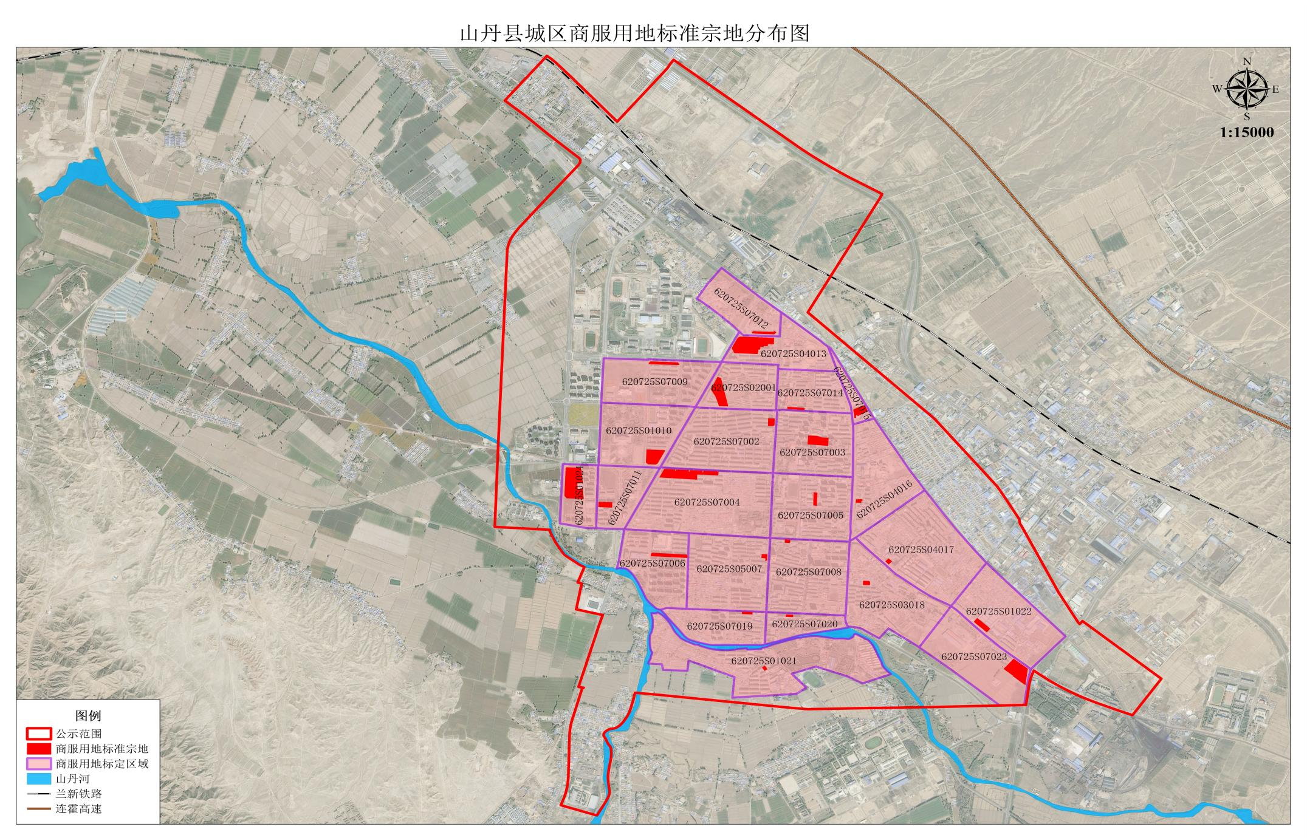
图6-1 山丹县城区商服用地标准宗地分布图
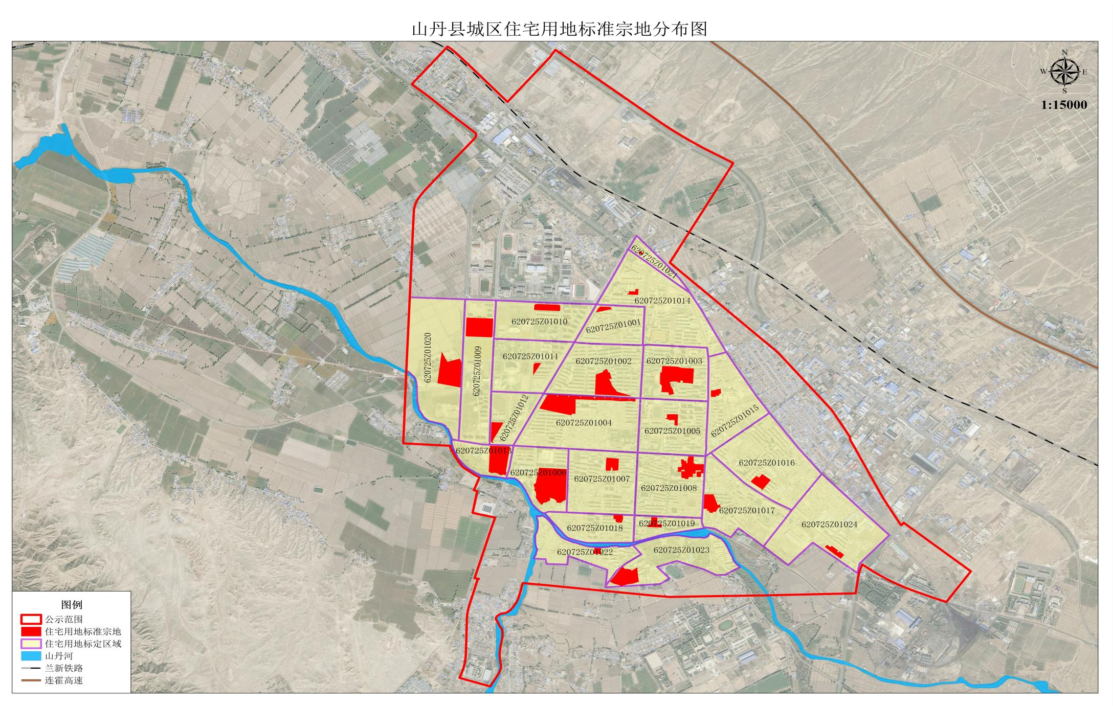
图6-2 山丹县城区住宅用地标准宗地分布图
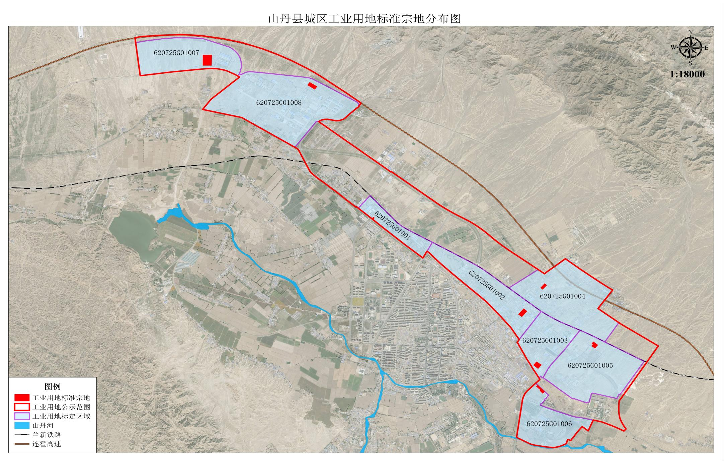
图6-3 山丹县城区工业用地标准宗地分布图

第七章 标定地价评估

一、地价内涵设定
标定地价是指政府为管理需要确定的，标准宗地在现状开发利用、正常市场条件、法定最高使用年期或政策规定年期下，某一估价期日的土地权利价格。本次山丹县标定地价评估根据实际情况设定地价内涵如下：
1.估价期日：根据《标定地价规程》（TD/T 1052-2017）和张掖市自然资源局《关于做好标定地价制定及公示工作的通知》（张资权函〔2025〕11号）相关要求，本次估价期日统一设定为2026年1月1日。
2.权利特征：完整的土地权利价格，不考虑抵押权、地役权等其他权利的限制。
3.价格类型：本次选定的商服、住宅、工业标准宗地的价格类型均为出让土地使用权；
4.土地用途：证载或经批准的合法用途，具体见表7-1。

表7-1 山丹县各用途标准宗地土地用途设定一览表

用地类型 | 标准宗地编码 | 证载或批准用途 | 设定土地用途
商服用地 | 620725S0200101 | 批发市场用地 | 批发市场用地
商服用地 | 620725S0700201 | 其他商服用地 | 其他商服用地
商服用地 | 620725S0700301 | 其他商服用地 | 其他商服用地
商服用地 | 620725S0700401 | 其他商服用地 | 其他商服用地
商服用地 | 620725S0700501 | 其他商服用地 | 其他商服用地
商服用地 | 620725S0700601 | 其他商服用地 | 其他商服用地
商服用地 | 620725S0500701 | 商务金融用地 | 商务金融用地
商服用地 | 620725S0700801 | 其他商服用地 | 其他商服用地
商服用地 | 620725S0700901 | 其他商服用地 | 其他商服用地
商服用地 | 620725S0101001 | 零售商业用地 | 零售商业用地
商服用地 | 620725S0701101 | 其他商服用地 | 其他商服用地
商服用地 | 620725S0701201 | 其他商服用地 | 其他商服用地
商服用地 | 620725S0401301 | 旅馆用地 | 旅馆用地
商服用地 | 620725S0701401 | 其他商服用地 | 其他商服用地
商服用地 | 620725S0701501 | 其他商服用地 | 其他商服用地
商服用地 | 620725S0401601 | 旅馆用地 | 旅馆用地
商服用地 | 620725S0401701 | 旅馆用地 | 旅馆用地
商服用地 | 620725S0301801 | 餐饮用地 | 餐饮用地
商服用地 | 620725S0701901 | 其他商服用地 | 其他商服用地
商服用地 | 620725S0702001 | 其他商服用地 | 其他商服用地
商服用地 | 620725S0102101 | 零售商业用地 | 零售商业用地
商服用地 | 620725S0102201 | 零售商业用地 | 零售商业用地
商服用地 | 620725S0702301 | 其他商服用地 | 其他商服用地
商服用地 | 620725S0102401 | 零售商业用地 | 零售商业用地
住宅用地 | 620725Z0100101 | 城镇住宅用地 | 城镇住宅用地
住宅用地 | 620725Z0100201 | 城镇住宅用地 | 城镇住宅用地
住宅用地 | 620725Z0100301 | 城镇住宅用地 | 城镇住宅用地
住宅用地 | 620725Z0100401 | 城镇住宅用地 | 城镇住宅用地
住宅用地 | 620725Z0100501 | 城镇住宅用地 | 城镇住宅用地
住宅用地 | 620725Z0100601 | 城镇住宅用地 | 城镇住宅用地
住宅用地 | 620725Z0100701 | 城镇住宅用地 | 城镇住宅用地
住宅用地 | 620725Z0100801 | 城镇住宅用地 | 城镇住宅用地
住宅用地 | 620725Z0100901 | 城镇住宅用地 | 城镇住宅用地
住宅用地 | 620725Z0101001 | 城镇住宅用地 | 城镇住宅用地
住宅用地 | 620725Z0101101 | 城镇住宅用地 | 城镇住宅用地
住宅用地 | 620725Z0101201 | 城镇住宅用地 | 城镇住宅用地
住宅用地 | 620725Z0101301 | 城镇住宅用地 | 城镇住宅用地
住宅用地 | 620725Z0101401 | 城镇住宅用地 | 城镇住宅用地
住宅用地 | 620725Z0101501 | 城镇住宅用地 | 城镇住宅用地
住宅用地 | 620725Z0101601 | 城镇住宅用地 | 城镇住宅用地
住宅用地 | 620725Z0101701 | 城镇住宅用地 | 城镇住宅用地
住宅用地 | 620725Z0101801 | 城镇住宅用地 | 城镇住宅用地
住宅用地 | 620725Z0101901 | 城镇住宅用地 | 城镇住宅用地
住宅用地 | 620725Z0102001 | 城镇住宅用地 | 城镇住宅用地
住宅用地 | 620725Z0102101 | 城镇住宅用地 | 城镇住宅用地
住宅用地 | 620725Z0102201 | 城镇住宅用地 | 城镇住宅用地
住宅用地 | 620725Z0102301 | 城镇住宅用地 | 城镇住宅用地
住宅用地 | 620725Z0102401 | 城镇住宅用地 | 城镇住宅用地
工业用地 | 620725G0100101 | 工业用地 | 工业用地
工业用地 | 620725G0100201 | 工业用地 | 工业用地
工业用地 | 620725G0100301 | 工业用地 | 工业用地
工业用地 | 620725G0100401 | 工业用地 | 工业用地
工业用地 | 620725G0100501 | 工业用地 | 工业用地
工业用地 | 620725G0100601 | 工业用地 | 工业用地
工业用地 | 620725G0100701 | 工业用地 | 工业用地
工业用地 | 620725G0100801 | 工业用地 | 工业用地
5.容积率：已建成标准宗地，容积率按现状容积率设定；在建或尚未开发建设的，容积率按规划容积率设定，各标准宗地容积率设定见表7-2。

表7-2 山丹县各用途标准宗地容积率设定一览表

用地类型 | 标准宗地编码 | 现状（规划）容积率 | 设定容积率
商服用地 | 620725S0200101 | 1.5 | 1.5
商服用地 | 620725S0700201 | 1.5 | 1.5
商服用地 | 620725S0700301 | 2.5 | 2.5
商服用地 | 620725S0700401 | 2 | 2
商服用地 | 620725S0700501 | 2.5 | 2.5
商服用地 | 620725S0700601 | 1.8 | 1.8
商服用地 | 620725S0500701 | 1.5 | 1.5
商服用地 | 620725S0700801 | 2.5 | 2.5
商服用地 | 620725S0700901 | 2.5 | 2.5
商服用地 | 620725S0101001 | 2 | 2
商服用地 | 620725S0701101 | 2.5 | 2.5
商服用地 | 620725S0701201 | 1.5 | 1.5
商服用地 | 620725S0401301 | 1.5 | 1.5
商服用地 | 620725S0701401 | 2 | 2
商服用地 | 620725S0701501 | 1.5 | 1.5
商服用地 | 620725S0401601 | 2.5 | 2.5
商服用地 | 620725S0401701 | 2.5 | 2.5
商服用地 | 620725S0301801 | 2 | 2
商服用地 | 620725S0701901 | 2.5 | 2.5
商服用地 | 620725S0702001 | 2.5 | 2.5
商服用地 | 620725S0102101 | 1.5 | 1.5
商服用地 | 620725S0102201 | 1.5 | 1.5
商服用地 | 620725S0702301 | 1.5 | 1.5
商服用地 | 620725S0102401 | 2.5 | 2.5
住宅用地 | 620725Z0100101 | 1.5 | 1.5
住宅用地 | 620725Z0100201 | 2 | 2
住宅用地 | 620725Z0100301 | 2.5 | 2.5
住宅用地 | 620725Z0100401 | 2 | 2
住宅用地 | 620725Z0100501 | 2.5 | 2.5
住宅用地 | 620725Z0100601 | 1.8 | 1.8
住宅用地 | 620725Z0100701 | 2.5 | 2.5
住宅用地 | 620725Z0100801 | 2.46 | 2.46
住宅用地 | 620725Z0100901 | 2.5 | 2.5
住宅用地 | 620725Z0101001 | 2.5 | 2.5
住宅用地 | 620725Z0101101 | 1.79 | 1.79
住宅用地 | 620725Z0101201 | 2.5 | 2.5
住宅用地 | 620725Z0101301 | 3.5 | 3.5
住宅用地 | 620725Z0101401 | 2.5 | 2.5
住宅用地 | 620725Z0101501 | 2.5 | 2.5
住宅用地 | 620725Z0101601 | 1.7 | 1.7
住宅用地 | 620725Z0101701 | 1.54 | 1.54
住宅用地 | 620725Z0101801 | 2.5 | 2.5
住宅用地 | 620725Z0101901 | 2.5 | 2.5
住宅用地 | 620725Z0102001 | 2.5 | 2.5
住宅用地 | 620725Z0102101 | 2.48 | 2.48
住宅用地 | 620725Z0102201 | 2.5 | 2.5
住宅用地 | 620725Z0102301 | 2 | 2
住宅用地 | 620725Z0102401 | 2 | 2
工业用地 | 620725G0100101 | 0.6 | 0.6
工业用地 | 620725G0100201 | 0.6 | 0.6
工业用地 | 620725G0100301 | 0.8 | 0.8
工业用地 | 620725G0100401 | 0.6 | 0.6
工业用地 | 620725G0100501 | 0.6 | 0.6
工业用地 | 620725G0100601 | 0.6 | 0.6
工业用地 | 620725G0100701 | 1 | 1
工业用地 | 620725G0100801 | 0.6 | 0.6

6.土地使用年期：按照各用途法定最高年期或政策规定的年期设定，具体见表7-3。
表7-3 山丹县各用途标准宗地使用年期设定一览表

商服标准宗地 |  | 住宅标准宗地 |  | 工业标准宗地
标准宗地编码 | 设定使用年期 | 标准宗地编码 | 设定使用年期 | 标准宗地编码 | 设定使用年期
620725S0200101 | 40年 | 620725Z0100101 | 70年 | 620725G0100101 | 50年
620725S0700201 | 40年 | 620725Z0100201 | 70年 | 620725G0100201 | 50年
620725S0700301 | 40年 | 620725Z0100301 | 70年 | 620725G0100301 | 50年
620725S0700401 | 40年 | 620725Z0100401 | 70年 | 620725G0100401 | 50年
620725S0700501 | 40年 | 620725Z0100501 | 70年 | 620725G0100501 | 50年
620725S0700601 | 40年 | 620725Z0100601 | 70年 | 620725G0100601 | 50年
620725S0500701 | 40年 | 620725Z0100701 | 70年 | 620725G0100701 | 50年
620725S0700801 | 40年 | 620725Z0100801 | 70年 | 620725G0100801 | 50年
620725S0700901 | 40年 | 620725Z0100901 | 70年 | —— | ——
620725S0101001 | 40年 | 620725Z0101001 | 70年 | —— | ——
620725S0701101 | 40年 | 620725Z0101101 | 70年 | —— | ——
620725S0701201 | 40年 | 620725Z0101201 | 70年 | —— | ——
620725S0401301 | 40年 | 620725Z0101301 | 70年 | —— | ——
620725S0701401 | 40年 | 620725Z0101401 | 70年 | —— | ——
620725S0701501 | 40年 | 620725Z0101501 | 70年 | —— | ——
620725S0401601 | 40年 | 620725Z0101601 | 70年 | —— | ——
620725S0401701 | 40年 | 620725Z0101701 | 70年 | —— | ——
620725S0301801 | 40年 | 620725Z0101801 | 70年 | —— | ——
620725S0701901 | 40年 | 620725Z0101901 | 70年 | —— | ——
620725S0702001 | 40年 | 620725Z0102001 | 70年 | —— | ——
620725S0102101 | 40年 | 620725Z0102101 | 70年 | —— | ——
620725S0102201 | 40年 | 620725Z0102201 | 70年 | —— | ——
620725S0702301 | 40年 | 620725Z0102301 | 70年 | —— | ——
620725S0102401 | 40年 | 620725Z0102401 | 70年 | —— | ——
7.开发程度：开发程度设定主要根据各类用地各标定区域的实际开发程度进行，具体详见表7-4。

表7-4 山丹县各用途标准宗地开发程度设定一览表

用地类型 | 标准宗地编码 | 实际开发程度 | 设定开发程度 | 说明
商服用地 | 620725S0200101 | 七通一平 | 七通一平 | ①“七通一平”是指宗地红线外通路、通电、通讯、供水、排水、供热、供气，宗地红线内场地平整  ②“六通一平”是指宗地红线外通路、通电、通讯、供水、排水、供热，宗地红线内场地平整  ③“五通一平”是指宗地红线外通路、通电、通讯、供水、排水，宗地红线内场地平整
商服用地 | 620725S0700201 | 七通一平 | 七通一平
商服用地 | 620725S0700301 | 七通一平 | 七通一平
商服用地 | 620725S0700401 | 七通一平 | 七通一平
商服用地 | 620725S0700501 | 七通一平 | 七通一平
商服用地 | 620725S0700601 | 七通一平 | 七通一平
商服用地 | 620725S0500701 | 七通一平 | 七通一平
商服用地 | 620725S0700801 | 七通一平 | 七通一平
商服用地 | 620725S0700901 | 七通一平 | 七通一平
商服用地 | 620725S0101001 | 七通一平 | 七通一平
商服用地 | 620725S0701101 | 七通一平 | 七通一平
商服用地 | 620725S0701201 | 六通一平 | 六通一平
商服用地 | 620725S0401301 | 七通一平 | 七通一平
商服用地 | 620725S0701401 | 七通一平 | 七通一平
商服用地 | 620725S0701501 | 六通一平 | 六通一平
商服用地 | 620725S0401601 | 六通一平 | 六通一平
商服用地 | 620725S0401701 | 六通一平 | 六通一平
商服用地 | 620725S0301801 | 七通一平 | 七通一平
商服用地 | 620725S0701901 | 六通一平 | 六通一平
商服用地 | 620725S0702001 | 七通一平 | 七通一平
商服用地 | 620725S0102101 | 七通一平 | 七通一平
商服用地 | 620725S0102201 | 六通一平 | 六通一平
商服用地 | 620725S0702301 | 六通一平 | 六通一平
商服用地 | 620725S0102401 | 七通一平 | 七通一平
住宅用地 | 620725Z0100101 | 七通一平 | 七通一平
住宅用地 | 620725Z0100201 | 七通一平 | 七通一平
住宅用地 | 620725Z0100301 | 七通一平 | 七通一平
住宅用地 | 620725Z0100401 | 七通一平 | 七通一平
住宅用地 | 620725Z0100501 | 七通一平 | 七通一平 | ①“七通一平”是指宗地红线外通路、通电、通讯、供水、排水、供热、供气，宗地红线内场地平整  ②“六通一平”是指宗地红线外通路、通电、通讯、供水、排水、供热，宗地红线内场地平整  ③“五通一平”是指宗地红线外通路、通电、通讯、供水、排水，宗地红线内场地平整
住宅用地 | 620725Z0100601 | 七通一平 | 七通一平
住宅用地 | 620725Z0100701 | 七通一平 | 七通一平
住宅用地 | 620725Z0100801 | 七通一平 | 七通一平
住宅用地 | 620725Z0100901 | 七通一平 | 七通一平
住宅用地 | 620725Z0101001 | 七通一平 | 七通一平
住宅用地 | 620725Z0101101 | 七通一平 | 七通一平
住宅用地 | 620725Z0101201 | 七通一平 | 七通一平
住宅用地 | 620725Z0101301 | 七通一平 | 七通一平
住宅用地 | 620725Z0101401 | 七通一平 | 七通一平
住宅用地 | 620725Z0101501 | 六通一平 | 六通一平
住宅用地 | 620725Z0101601 | 六通一平 | 六通一平
住宅用地 | 620725Z0101701 | 七通一平 | 七通一平
住宅用地 | 620725Z0101801 | 六通一平 | 六通一平
住宅用地 | 620725Z0101901 | 七通一平 | 七通一平
住宅用地 | 620725Z0102001 | 七通一平 | 七通一平
住宅用地 | 620725Z0102101 | 七通一平 | 七通一平
住宅用地 | 620725Z0102201 | 七通一平 | 七通一平
住宅用地 | 620725Z0102301 | 七通一平 | 七通一平
住宅用地 | 620725Z0102401 | 六通一平 | 六通一平
工业用地 | 620725G0100101 | 五通一平 | 五通一平
工业用地 | 620725G0100201 | 五通一平 | 五通一平
工业用地 | 620725G0100301 | 五通一平 | 五通一平
工业用地 | 620725G0100401 | 五通一平 | 五通一平
工业用地 | 620725G0100501 | 五通一平 | 五通一平
工业用地 | 620725G0100601 | 五通一平 | 五通一平
工业用地 | 620725G0100701 | 五通一平 | 五通一平
工业用地 | 620725G0100801 | 五通一平 | 五通一平
8.价格表现形式：对于容积率高于1.0的商服及住宅用地标定地价的表现形式为楼面地价和地面地价；对于容积率低于或等于1.0的商服、住宅以及工业用地标定地价的表现形式为地面地价。
9.市场特征为平稳正常市场、公开竞争市场条件。

二、评估原则
根据地价评估的技术规程及估价对象的具体情况，为了正确拟定技术路线和工作方法，揭示出土地的客观价值，本次对于标定地价的评估遵循《标定地价规程》（TD/T 1052-2017）、《城镇土地估价规程》（GB/T 18508-2014）的要求，评估主要遵循以下原则：

（一）替代原则
根据市场运行规律，在同一商品市场中，商品或提供服务的效用相同或大致相似时，价格低者吸引需求，即有两个以上互有替代性的商品或服务同时存在时，商品或服务的价格是经过相互影响与比较之后来决定的。土地价格也同样遵循替代规律，所以土地估价应以相邻地区或类似地区功能相同或相近、条件相似的土地市场交易价格为依据，估价结果不得明显偏离具有替代性质的土地客观价格。标准宗地地价评估中采用的市场比较法、剩余法、收益还原法、成本逼近法、交易样本修正法、基准地价系数修正法均体现了估价的替代原则。

（二）最有效利用原则
评估应以标准宗地最有效利用为前提。判断土地的最有效利用以土地利用是否符合自身利用条件、法律法规政策及规划限制、市场要求和最佳利用程度等为依据。

（三）预期收益原则
以标准宗地在正常利用条件下的未来客观有效的预期收益为依据。标准宗地地价评估采用收益还原法时，确定的土地收益是通过调查市场案例经比较后得出的，符合当前市场的正常客观收益水平，并假设该收益水平在评估设定年期内保持稳定；确定还原率时应充分考虑投资年期与收益风险之间的关系。

（四）供需原则
在完全的市场竞争中，一般商品的价格都取决于供求的均衡点。供小于求，价格就会提高，否则，价格就会降低。由于土地与一般商品相比，具有独特的人文和自然特性，因此在进行标定地价评估时应以市场供需决定土地价格为依据，并充分考虑土地供需的特殊性和土地市场的地域性。

（五）贡献原则
按照经济学的边际收益原则，衡量各生产要素的价值大小，可依据其对总收益的贡献大小来决定，依据这一原理，不动产总收益是由土地及其他生产要素共同作用的结果，土地价格可根据土地对不动产收益的贡献大小确定，在评估时应考虑到其他生产要素对总收益的贡献，并进行剥离。剩余法、收益还原法评估标准宗地地价时体现了土地对不动产收益的贡献过程。

（六）公开市场原则
评估结果在公平、公正、公开的土地市场上可以实现。

（七）价值主导原则
土地综合质量优劣是对土地价格产生影响的主要因素。在评估时应对土地的综合质量进行判定，对其区域状况、个别因素进行充分分析，合理确定土地价格。

（八）审慎原则
在评估中确定相关参数和结果时，应分析并充分考虑土地市场运行状况、有关行业发展状况以及存在的风险。

三、评估方法的选择

（一）具体要求
1.标定地价评估方法选取的基本要求参照《城镇土地估价规程》（GB/T18508-2014），估价方法选择应利用估价人员调查的相关资料，按照地价评估技术规则，根据各种方法的适用性和可操作性，结合项目的具体特点（用地性质）以及估价目的等选择适当的估价方法。
2.每宗地均至少采用两种方法评估。对于商业、住宅类用地，宜选用市场比较法、收益还原法、剩余法；对于工矿用地，宜选用市场比较法、成本逼近法，特殊情况下也可选用收益还原法。
3.标定地价系数修正法不应用于评估标定地价，原则上不宜使用基准地价系数修正法评估标定地价，确需使用，另一种方法慎用成本逼近法。
4.对于距估价期日一年内发生交易的标准宗地，可根据其交易价格直接修正评估标定地价内涵下的价格。

（二）方法选择
本次山丹县各用途标准宗地标定地价评估方法的选取见表7-5至表7-7。

表7-5 山丹县商服用地标准宗地评估方法选取表

用地类型 | 标准宗地编码 | 估价师1 | 估价师2
用地类型 | 标准宗地编码 | 单存德：93270095 | 唐娥：30520231162000000046
商服用地  商服用地 | 620725S0200101 | 成本逼近法、收益还原法 | 成本逼近法、收益还原法
商服用地  商服用地 | 620725S0700201 | 成本逼近法、收益还原法 | 成本逼近法、收益还原法
商服用地  商服用地 | 620725S0700301 | 成本逼近法、收益还原法 | 成本逼近法、收益还原法
商服用地  商服用地 | 620725S0700401 | 成本逼近法、收益还原法 | 成本逼近法、收益还原法
商服用地  商服用地 | 620725S0700501 | 成本逼近法、收益还原法 | 成本逼近法、收益还原法
商服用地  商服用地 | 620725S0700601 | 成本逼近法、收益还原法 | 成本逼近法、收益还原法
商服用地  商服用地 | 620725S0500701 | 成本逼近法、收益还原法 | 成本逼近法、收益还原法
商服用地  商服用地 | 620725S0700801 | 成本逼近法、收益还原法 | 成本逼近法、收益还原法
商服用地  商服用地 | 620725S0700901 | 成本逼近法、收益还原法 | 成本逼近法、收益还原法
商服用地  商服用地 | 620725S0101001 | 成本逼近法、收益还原法 | 成本逼近法、收益还原法
商服用地  商服用地 | 620725S0701101 | 成本逼近法、收益还原法 | 成本逼近法、收益还原法
商服用地  商服用地 | 620725S0701201 | 成本逼近法、收益还原法 | 成本逼近法、收益还原法
商服用地  商服用地 | 620725S0401301 | 成本逼近法、收益还原法 | 成本逼近法、收益还原法
商服用地  商服用地 | 620725S0701401 | 成本逼近法、收益还原法 | 成本逼近法、收益还原法
商服用地  商服用地 | 620725S0701501 | 成本逼近法、收益还原法 | 成本逼近法、收益还原法
商服用地  商服用地 | 620725S0401601 | 成本逼近法、收益还原法 | 成本逼近法、收益还原法
商服用地  商服用地 | 620725S0401701 | 成本逼近法、收益还原法 | 成本逼近法、收益还原法
商服用地  商服用地 | 620725S0301801 | 成本逼近法、收益还原法 | 成本逼近法、收益还原法
商服用地  商服用地 | 620725S0701901 | 成本逼近法、收益还原法 | 成本逼近法、收益还原法
商服用地  商服用地 | 620725S0702001 | 成本逼近法、收益还原法 | 成本逼近法、收益还原法
商服用地  商服用地 | 620725S0102101 | 成本逼近法、收益还原法 | 成本逼近法、收益还原法
商服用地  商服用地 | 620725S0102201 | 成本逼近法、收益还原法 | 成本逼近法、收益还原法
商服用地  商服用地 | 620725S0702301 | 成本逼近法、收益还原法 | 成本逼近法、收益还原法
商服用地  商服用地 | 620725S0102401 | 成本逼近法、收益还原法 | 成本逼近法、收益还原法

表7-6 山丹县住宅用地标准宗地评估方法选取表

用地类型 | 标准宗地编码 | 估价师1 | 估价师2
用地类型 | 标准宗地编码 | 王作人：93270085 | 唐娥：30520231162000000046
住宅用地 | 620725Z0100101 | 成本逼近法、市场比较法 | 成本逼近法、市场比较法
住宅用地 | 620725Z0100201 | 成本逼近法、市场比较法 | 成本逼近法、市场比较法
住宅用地 | 620725Z0100301 | 成本逼近法、市场比较法 | 成本逼近法、市场比较法
住宅用地 | 620725Z0100401 | 成本逼近法、市场比较法 | 成本逼近法、市场比较法
住宅用地 | 620725Z0100501 | 成本逼近法、市场比较法 | 成本逼近法、市场比较法
住宅用地 | 620725Z0100601 | 成本逼近法、市场比较法 | 成本逼近法、市场比较法
住宅用地 | 620725Z0100701 | 成本逼近法、市场比较法 | 成本逼近法、市场比较法
住宅用地 | 620725Z0100801 | 成本逼近法、市场比较法 | 成本逼近法、市场比较法
住宅用地 | 620725Z0100901 | 成本逼近法、市场比较法 | 成本逼近法、市场比较法
住宅用地 | 620725Z0101001 | 成本逼近法、市场比较法 | 成本逼近法、市场比较法
住宅用地 | 620725Z0101101 | 成本逼近法、市场比较法 | 成本逼近法、市场比较法
住宅用地 | 620725Z0101201 | 成本逼近法、市场比较法 | 成本逼近法、市场比较法
住宅用地 | 620725Z0101301 | 成本逼近法、市场比较法 | 成本逼近法、市场比较法
住宅用地 | 620725Z0101401 | 成本逼近法、市场比较法 | 成本逼近法、市场比较法
住宅用地 | 620725Z0101501 | 成本逼近法、市场比较法 | 成本逼近法、市场比较法
住宅用地 | 620725Z0101601 | 成本逼近法、市场比较法 | 成本逼近法、市场比较法
住宅用地 | 620725Z0101701 | 成本逼近法、市场比较法 | 成本逼近法、市场比较法
住宅用地 | 620725Z0101801 | 成本逼近法、市场比较法 | 成本逼近法、市场比较法
住宅用地 | 620725Z0101901 | 成本逼近法、市场比较法 | 成本逼近法、市场比较法
住宅用地 | 620725Z0102001 | 成本逼近法、市场比较法 | 成本逼近法、市场比较法
住宅用地 | 620725Z0102101 | 成本逼近法、市场比较法 | 成本逼近法、市场比较法
住宅用地 | 620725Z0102201 | 成本逼近法、市场比较法 | 成本逼近法、市场比较法
住宅用地 | 620725Z0102301 | 成本逼近法、市场比较法 | 成本逼近法、市场比较法
住宅用地 | 620725Z0102401 | 成本逼近法、市场比较法 | 成本逼近法、市场比较法

表7-7 山丹县工业用地标准宗地评估方法选取表

用地类型 | 标准宗地编码 | 估价师1 | 估价师2
用地类型 | 标准宗地编码 | 单存德：93270095 | 王作人：93270085
工业用地 | 620725G0100101 | 成本逼近法、市场比较法 | 成本逼近法、市场比较法
工业用地 | 620725G0100201 | 成本逼近法、市场比较法 | 成本逼近法、市场比较法
工业用地 | 620725G0100301 | 成本逼近法、市场比较法 | 成本逼近法、市场比较法
工业用地 | 620725G0100401 | 成本逼近法、市场比较法 | 成本逼近法、市场比较法
工业用地 | 620725G0100501 | 成本逼近法、市场比较法 | 成本逼近法、市场比较法
工业用地 | 620725G0100601 | 成本逼近法、市场比较法 | 成本逼近法、市场比较法
工业用地 | 620725G0100701 | 成本逼近法、市场比较法 | 成本逼近法、市场比较法
工业用地 | 620725G0100801 | 成本逼近法、市场比较法 | 成本逼近法、市场比较法

四、评估参数的确定

（一）还原率
根据《城镇土地估价规程》，宗地价格评估时，主要采用成本逼近法、市场比较法和收益还原法，各方法涉及的参数确定如下：
1.土地还原率
还原率是土地估价的重要参数之一。运用收益还原法评估土地价格时，确定合理的还原率是准确计算土地价格的关键之一。土地估价过程中涉及的还原率有三种：
（1）综合还原率：将土地及其地上建筑物共同产生的未来纯收益还原为某一期日的不动产价格的比率。
（2）建筑物还原率：将建筑物产生的未来纯收益还原为某一期日的建筑物价格的比率。
（3）土地还原率：将土地产生的未来纯收益还原为某一期日的土地价格的比率。
综合还原率、土地还原率和建筑物还原率的关系的基本公式：
$$\text{r=}\left({\text{r}}_{\text{1}}\text{×}\text{L}\text{+}{\text{r}}_{\text{2}}\text{+}\text{B}\right)\text{/}\left(\text{L}\text{+}\text{B}\right)$$
式中：r为综合还原率；$r_{1}$为土地还原率；L为土地价格；${\text{r}}_{\text{2}}$为建筑物还原率；B为建筑物价格。
根据估价人员外业调查收集的资料及山丹县的实际情况，本次山丹县标准宗地地价评估土地还原利率确定均采用安全利率加风险调整值法确定。
在土地还原利率确定中，考虑到不同土地使用年限、不同用途类型土地之间还原利率的差别，根据山丹县房地产业的平均投资利润率、房地产投资的贷款利息、固定资产投资贷款利息等，通过对各类用地投资风险的调查分析，山丹县商服用地投资风险高于住宅、工业用地投资风险，本次商服用地的风险调整值确定为5.5%，住宅用地的风险调整值确定为5.0%，工业用地的风险调整值确定为4.0%。
根据不同风险水平投资收益率的排序情况，建筑物还原率一般比土地还原率高1%～2%左右，所以根据一般经验判断，确定建筑物还原利率=土地还原利率+1.0%。
采用安全利率加风险调整值法测算还原利率结果见表7-8。

表7-8 山丹县各用途还原率测算表

用地类型 | 安全利率 | 风险调整值 | 土地还原率 | 建筑物还原率
商服用地 | 1.5% | 5.5% | 7.0% | 8.0%
住宅用地 | 1.5% | 5.0% | 6.5% | 7.5%
工业用地 | 1.5% | 4.0% | 5.5% | 6.5%

（二）其他参数
其他土地估价参数包括收益还原法里面涉及的维修费、管理费、保险费、税费，成本逼近法中涉及的耕地占用税、耕地开垦费、农田水利开发建设基金、利润、土地增值收益等，收益还原法中涉及的管理费、保险费、维修费、增值税、城市维护建设税等。本次山丹县使用数据均为相关文件规定及调查收集数据，部分参数结合山丹县市场实际情况合理确定，具体见表7-9、表7-10所示。

表7-9 收益还原法估价参数表

参数 | 计算基数 | 计算标准 | 计算依据
管理费 | 年租金 | 取年总租金的1%～3% | ——
保险费 | 房屋现值 | 取房屋现值的0.2% | ——
维修费 | 重置价格 | 取房屋重置价的1.5% | ——
增值税 | 租金 | 一般纳税人出租2016年4月30日前开工的建筑工程项目，可选择适用简易计税方法计税，按房地产出租租金的5%/（1+5%）计  2016年4月30日后开工的，增值税测算公式为：销项税  额-进项税额；建筑行业建造房地产的增值税率为9%； | 《财政部、国家税务总局关于全 面推开营业税改征增值税试点的通知》财税﹝2016﹞36号文、（财税〔2013〕106号附件一）《营业税改征增值税试点实施办法》、财政部 税务总局 海关总署《关于深化增值税改革有关政策的公告》（财政部 税务总局 海关总署公告2019年第39号）
城市维护建设税 | 增值税额 | 取增值税的5% | 《中华人民共和国城市维护建设税法》
教育费  附加 | 增值税额 | 3% | 《中华人民共和国税收征收教育费附加的暂行规定》（国务院令〔1990〕60号）、国务院关于修改《征收教育费附加的暂行规定》（中华人民共和国国务院令〔2005〕）第448号）
地方教育  附加 | 增值税额 | 2% | 《甘肃省地方教育附加征收使用管理办法》（甘政办发〔2010〕107号）
房产税 | 租金收入 | 12% | 《财政局、国家税务总局关于营改增后契税、房产税、土地增值税、个人所得税计税依据问题的通知》（财税〔2016〕）43号）

表7-10 成本逼近法估价参数表

参数 | 估价期日参数取值 | 备注
土地补偿费、安置补助费 | 《甘肃省人民政府关于公布全省征收农用地区片综合地价标准的通知》（甘政发〔2023〕55号）文件规定
耕地开垦费 | 建设用地占用耕地、园地的，按照每平方米10元缴纳；占用永久基本农田的，按照每平方米20元缴纳 | 《甘肃省人民政府办公厅关于印发甘肃省耕地占补平衡管理办法的通知》（甘政办发〔2019〕11号）
耕地占用税 | 12元/平方米 | 《甘肃省人民代表大会常务委员会关于甘肃省耕地占用税具体适用税额的决定》（2019年7月25日省十三届人大常委会第十一次会议通过）
社会保障费 | 每次征地参保缴费补贴资金标准为上年度全省全口径城镇单位就业人员年平均工资乘以征地比例。征地比例为本次征地面积除以原有承包土地面积。在上年度全省全口径城镇单位就业人员年平均工资未公布前，按上上年度全省全口径城镇单位就业人员年平均工资上浮7%测算参保缴费补贴资金。 | 甘肃省人民政府关于《印发甘肃省被征地农民参加基本养老保险实施办法的通知》（甘政发〔2025〕23号）
青苗补偿费、地上附着物补偿费 | 实际调查
利润 | 8%~10% | ——
土地增值收益 | 10%~30% | ——

五、评估过程

（一）市场比较法评估过程
市场比较法，是在求取一宗评估宗地的价格时，根据替代原则，将估价对象与在较近时期内已经发生交易的类似宗地实例进行对照比较，并依据比较实例已知的价格，参照该宗地的交易情况、期日、区域及个别因素等差别，修正得出估价对象在估价期日地价的方法。基本公式为：
P=P_{B}×A×B×C×D×E
式中：P—估价对象价格；
P_{B}—比较实例价格；
A—估价对象交易情况指数÷比较实例交易情况指数；
B—估价对象估价期日地价指数÷比较实例交易日期地价指数；
C—估价对象区域因素条件指数÷比较实例区域因素条件指数；
D—估价对象个别因素条件指数÷比较实例个别因素条件指数；
E—估价对象年期修正指数÷比较实例年期修正指数。
1.估价案例选择
为客观、科学评估估价对象的市场价格，估价师通过中国土地市场网和山丹县公共资源交易中心官网，搜集了近三年内与估价对象处于同一供需圈、用途相同、交易类型相似的成交的案例资料。经分析论证，从调查的交易案例中，选择符合以下条件的三个交易案例作为本次评估的比较实例：
①与估价对象属于同一供需圈。
②与估价对象用途相同或相近。
③交易时间与估价期日相差不超过3年。
④在地域上属同一区域或近邻区域。
⑤所选实例应与比较实例用地条件相似或接近。
2.比较因素
①比较因素的选择
估价时选择的比较因素应包括影响地价的全部主要因素，主要是区域因素和个别因素。不同用途的土地，影响其价格的区域因子不同，区域因素、个别因素修正的具体因子应根据估价对象的用途确定。结合估价对象用途及比较实例的具体情况，选择比较因素如下：
A、土地用途：判断交易实例与估价对象土地用途是否相同或相近，分析不同交易实例与估价对象土地用途的差异性并进行差异修正。
B、交易情况：判断交易实例是否为正常、客观、公正的交易，对有特殊交易情况的进行修正，排除交易行为中的一些特殊因素所造成的比较实例的价格偏差，将其成交价格修正为正常市场价格。
C、交易时间：根据山丹县地价变动情况，分别确定估价对象与比较实例交易期日修正指数，将比较实例在其成交日期的价格调整为估价期日的价格。
D、交易方式：主要指交易实例的具体成交方式，如拍卖、招标、挂牌、协议出让、转让、作价出资、授权经营等，对可能引起交易价格偏离正常市场的交易方式进行修正，使其达到市场价格水平。
E、土地使用年期：指估价对象和比较实例的具体土地使用年期，将各比较实例的不同使用年期修正到估价对象使用年期，以消除因土地使用年期不同而对价格带来的影响。
F、区域因素：将比较实例在其外部区域环境状况下的价格调整为估价对象外部区域环境状况下的价格。针对工业用地，区域因素主要指估价对象和比较实例的工业区用地类型、道路级别、交通便捷度、聚集效益、距火车站距离、环境质量优劣状况、基础设施状况、土地利用限制等因素。针对城镇住宅用地，区域因素主要指估价对象和比较实例的区域公用设施方便度、区域公共交通便利度、区域道路级别、区域周围土地利用状况、区域人文环境等因素。
G、个别因素：将比较实例在其个别状况下的价格调整为估价对象个体状况下的价格。针对估价对象作为工业用地，个别因素主要指估价对象和比较实例的地质状况与地基承载力、宗地自然条件、宗地自然灾害危害程度、宗地临路条件、形状、地形、面积、供水及供电保证率等因素。针对估价对象作为城镇住宅用地，个别因素主要指估价对象和比较实例的距商服中心距离、距农贸市场距离、距公交车站距离、宗地自然条件、基础设施、容积率、宗地临路条件、面积、形状、地形等因素。
②比较因素修正说明
根据估价对象与比较实例各种因素具体情况，编制比较因素修正幅度说明表。
3.编制比较因素条件指数表
根据上述各因素修正指数的确定方法，将比较实例相应因素条件与估价对象相比较，确定出相应的指数，编制比较因素条件指数表。
4.比较因素修正系数表
根据比较因素条件说明表和比较因素条件指数表，进行比较实例估价期日修正、交易情况、因素修正及年期修正，即将估价对象的因素条件指数与比较实例因素条件指数进行比较，得到各因素修正系数。
5.比准价格的确定
将估价对象各项影响因素与比较实例的各项影响因素相比较，按市场比较法计算公式得到修正后的比准价格。

（二）收益还原法评估过程
收益还原法是在估算估价对象在未来每年预期纯收益（正常年纯收益）的基础上，以一定的土地还原率，将估价对象在未来每年的纯收益折算为估价期日收益总和的一种方法。
本次评估，假设未来土地纯收益流量每年固定不变、还原率不变，有限年期的土地使用权价格计算公式为：
P=a÷r×[1-1/(1+r)^{n}]
其中：P—土地价格
a—土地年纯收益
r—土地还原率
n—估价对象土地使用年期
1.确定房地年总收益
调查估价对象所处区域与其特征相同或相似房地产用于出租的房地产租金水平，确定估价对象房地产出租的总收益。则：
房地年总收益=月租金×12×收益面积×出租率×出租面积比率
2.确定房地年总费用
房地年总费用含管理费、维修费、保险费及经营税费。
①管理费
指对出租房屋进行的必要管理所需的费用。按总收益的一定比例收取。经评估人员对区域内房屋出租市场调查，房屋出租管理费一般为房地年总收益的1%～3%。
②维修费
指为保障房屋正常使用每年需支付的修缮费。考虑到商业房对服务场所的要求，以及房屋主体、装饰、设施设备的易损程度和维修量等因素，并参考委托方的实际维修费支出，本次评估按建筑物重置价格的1.5%计算。
房屋重置价格是采用估价时点的建筑材料，建筑构配件、建筑设备和建筑技术及工艺等，在估价时点的国家财税制度和市场价格体系下，重新建造与估价对象建筑物具有同等效用的全新建筑物的必要支出及应得利润。
建筑物重置价格详见表7-11《建筑物重置价格测算表》。
表7-11 建筑物重置价格测算表

项目名称 |  | 备 注
（1）房屋建设成本 |  | 建设成本是在取得的土地上进行基础设施建设、房屋建设所必要的费用等，主要包括下列几项：
① | 建筑安装工程费 | 参照甘肃省《建设工程造价指南》，本次考虑估价对象容积率、建筑密度、建筑类型及室内外装修等费用确定估价对象建筑安装工程费用。
② | 前期费用 | 如市场调研、可行性研究、项目策划、环境影响评价、交通影响评价、工程勘察、测量、规划及建筑设计、工程造价咨询、建设工程招标以及施工通水、通电、通路、场地平整以及临时用房等房地产开发项目前期工作的必要支出。 | 按建筑安装工程费的5%计。  前期费用=建筑安装工程费×5%。
③ | 基础设施建设费 | 是指建筑物2米以外的项目红线范围内的道路、给水、排水、电力、通信、燃气、供热、绿化、环卫、室外照明等设施的建设费用，以及各项设施与市政干道、干管、干线等的接口费用。 | 按建筑安装工程费的8%计。基础设施建设费=建筑安装工程费×8%。
④ | 其他工程费 | 包括工程监理费、工程检测费、竣工验收费等。 | 按建筑安装工程费的10%计。其他工程费、开发期间税费用=建筑安装工程费×10%。
⑤ | 开发期间税费用 | 包括有关税收和地方政府或其有关部门收取的费用。如绿化建设费、人防工程费、水电增容费等。 | 按建筑安装工程费的10%计。其他工程费、开发期间税费用=建筑安装工程费×10%。
（2）管理费 |  | 房屋建设管理费是指房地产开发商为组织和管理房地产开发经营活动的必要支出，包括人员工资及福利费、办公费、差旅费等。根据同类房地产开发投资情况及现行有关规定，房屋建设管理费平均为房屋建设成本的1%-5%计。
（3）利息 |  | 利息是指房地产开发完成或者实现销售之前发生的所有必要费用应计算的利息，房屋建设成本费、房屋建设管理费、销售费用在建设期内均匀投入。参照类似已建成项目的开发建设周期，结合估价对象实际状况，确定估价对象开发周期，贷款利率按评估期日中国人民银行公布的一年期贷款市场报价利率（LPR）3.0%，并综合考虑行业风险调整值等因素，经综合分析确定贷款利率按4.35%计。
（4）利润 |  | 开发利润是房地产开发企业（或业主、建设单位）的利润，是该类房地产开发项目在正常情况下房地产企业所能获得的平均利润，通常按照一定的基数乘以相应的房地产开发利润率来估算。本次评估采用投资利润率，投资利润率采用市场平均利润率，取8%-10%，计算基数采用建设成本+管理费用+销售费用。
（5）销售费用  （元/平方米） |  | 指开发建设项目在销售产品过程中发生的各项费用以及专设销售机构或委托销售代理的各项费用。通过对山丹县房地产开发投资情况统计调查，主要包括以下两项：①广告宣传费：约为房屋重置价格的0.5％-2.0％；②销售代理费：约为房屋重置价格的0.5％-3.5％；以上各项合计，销售费用约占房屋重置价格的1.0％-5.5％。本次评估，考虑到估价对象实际情况，房屋建设销售费用为房屋重置价格的3%。销售费用=重置价格×3%。
（6）销售税费  （元/平方米） |  | 销售税费包括增值税、城市维护建设税、教育费附加以及地方教育附加。根据《关于全面推开营业税改征增值税试点的通知》（财税〔2016〕36 号）、《国家税务总局关于发布〈房地产开发企业销售自行开发的房地产项目增值税征收管理暂行办法〉的公告》国家税务总局公告2016年第18号文、《中华人民共和国城市维护建设税法》、《国务院关于修改〈征收教育费附加的暂行规定〉的决定》、《关于开征地方教育费的通知》确定各项交易税费。销售税费=[重置价格/（1+5%）×5%]×(1+5%+3%+2%）。
重置单价  （元/平方米） |  | 重置单价=（1）+（2）+（3）+（4）+（5）+（6）

维修费=建筑物重置价×1.5%
③保险费
指房产所有人为使自己的房产避免意外损失而向保险公司支付的费用。一般按房屋现值的0.2%计算。
房屋现值=房屋重置价格-房屋折旧额
=建筑物重置价-年折旧费×房屋已使用年限
a.房屋年折旧费
年折旧费=[建筑物重置价×（1-残值率）]÷房屋耐用年限

表7-12 各种结构房屋的耐用年限和残值率

结构 |  | 耐用年限（年） |  |  | 残值率（%）
 |  | 生产用房 | 受腐蚀的生产用房 | 非生产用房 | 残值率（%）
钢筋混凝土结构 |  | 50 | 35 | 60 | 0
砖混结构 | 一等 | 40 | 30 | 50 | 2
砖混结构 | 二等 | 40 | 30 | 50 | 2
砖木结构 | 一等 | 30 | 20 | 40 | 6
砖木结构 | 二等 | 30 | 20 | 40 | 4
砖木结构 | 三等 | 30 | 20 | 40 | 3
简易结构 |  | 10 |  |  | 0
b、房屋现值
房屋现值=建筑物重置价-年折旧费×房屋已使用年限
c、保险费=房屋现值×0.2%
④经营税费
指房产所有人因房地产经营需按有关规定向税务机关缴纳的房产税和增值税等。
a.房产税：依据税法及当地税务部门要求确定税率，根据国家税法规定，房产税一般按房地产出租租金的12%计算；
b.增值税：根据《财政部、国家税务总局关于全面推开营业税改征增值税试点的通知》财税〔2016〕36号文、《国家税务总局关于发布〈房地产开发企业销售自行开发的房地产项目增值税征收管理暂行办法〉的公告》、国家税务总局公告2016年第18号等文件的相关规定，一般纳税人销售2016年4月30日前开工的建筑工程项目，可选择适用简易计税方法计税。本次评估采用简易计税方法计算增值税，增值税按房地产交易总价的5%/（1+5%）计；
c.城市维护建设税：城市维护建设税按增值税税额的5%计；
d.教育费附加：教育费附加按增值税税额的3%计算；
e.地方教育附加：地方教育附加按增值税税额的2%计；
房地出租年总费用=①+②+③+④
3.房地年纯收益
房地年纯收益=房地年总收益-房地年总费用
4.房屋年纯收益
房屋年纯收益=[房屋现值×（房屋还原率-租金增长率）]÷{1-[（1+租金增长率）÷（1+房屋还原率）]^{房屋剩余年限}}
①房屋还原率
房屋还原率详见评估参数说明。
②房屋剩余年限
房屋剩余年限=耐用年限-已使用年限
5.土地年纯收益
土地年纯收益=房地年纯收益-房屋年纯收益
6.计算总地价
商服用地总地价=a÷r×[1－1/（1＋r）^{n}]
其中：a—土地年纯收益
r—土地还原率
n—土地使用年期
7.计算单位面积地价
单位面积地价=总地价÷用地面积

（三）成本逼近法评估过程
成本逼近法是以取得、开发土地所耗费的各项费用之和为主要依据，再加上一定的利息、利润、应缴纳的税金和土地增值收益来确定土地价格的估价方法。其基本计算公式为：
土地价格=（土地取得费＋土地开发费＋相关税费＋投资利息＋土地开发利润＋土地增值收益）×（1±个别因素修正系数）
1.基本假设及相关说明
A、土地取得费及相关税费，主要由土地补偿费和地上附着物补偿费及相关税费等构成。
B、土地开发费以估价对象所在区域及宗地目前的实际开发程度，依据正常的费率标准，计算出各项开发条件所发生的正常开发费，并参照区域同等开发程度的开发费，经综合比较来确定的。
C、投资利息
投资利息率按评估期日中国人民银行公布的一年期贷款市场报价利率（LPR）3.0%，并综合考虑行业风险调整值等，经综合分析确定利息率按4.35%计。
D、利润率，以区域内类似企业平均利润率确定，本次评估取土地开发的年投资回报率为4%-8%。
E、土地成本中的各项费用，均以区域平均状况为计算依据，故应作个别条件的修正。
F、本次估价期日及计算基准设定在项目开发建设完成后，投入正常使用时，设定正常开发周期。
G、本次评估假设土地取得费及相关税费在征地时一次投入；开发费用在开发期内均匀投入，按开发周期的1/2计算。
2.土地取得费
土地取得费，指征收土地所支付的各项费用。通过对评估区域内征地情况的调查、统计，分析、整理，参照《中华人民共和国土地管理法》第四十八条、《甘肃省实施〈中华人民共和国土地管理法〉办法》第二十七条。
土地取得费=拆迁安置补偿费+相关税费
①拆迁安置补偿费
拆迁安置补偿费=土地征收补偿费+地上附着物补偿费
a.土地补偿费
根据甘肃省人民政府《关于公布全省征收农用地区片综合地价标准的通知》（甘政发〔2023〕55号，2023年9月3日起施行）及甘肃省自然资源厅《关于印发甘肃省征收农用地区片综合地价标准区片范围的通知》（甘资发〔2023〕145号）中相关规定执行。
b.地上附着物补偿费
根据估价师对山丹县征地项目的调查，建筑物征收补偿主要为货币补偿。根据土地估价师调查，确定商服、住宅用地标准宗地所在区域建筑物的客观平均补偿价格均为1200元/平方米。
由于没有收集到估价对象所在区域土地利用强度的成果资料，估价人员利用所在区域高清影像图，对区域土地面积和房屋面积进行了估算，得到区域平均容积率。
另据估价师调查征收类似用地时还需给予被征收人搬迁费、临时安置费、提前搬迁奖励等费用，且该部分补偿费用一般为建筑物补偿费用的15%～25%，结合估价对象所在区域内实际补偿情况，综合确定商服、住宅用地的搬迁费、临时安置费、提前搬迁奖励分别按建筑物补偿费用的20%、15%计算。
地上附着物补偿费=建筑物补偿费用×区域平均容积率×（1+搬迁费及临时安置、搬迁奖励费用比例）
②相关税费：相关税费是指拆迁管理费，是为用于房屋收回中的调查登记、预评估、论证、听证、鉴定、公告、公证、执行等工作的费用，按拆迁安置补偿费的1%～5%计算，则相关税费为：
相关税费=拆迁安置补偿费×计费比例
3.土地开发费
土地开发费=基础设施开发费+场地平整费
基础设施开发费：根据估价师调查区域内基础设施开发费并结合估价对象的实际情况，山丹县类似项目“七通”城市基础设施开发费为65元/平方米；山丹县类似项目“六通”城市基础设施开发费为55元/平方米。
场地平整费：场地平整费包括区域类似地上建筑物拆除及渣土清运费，经估价师调查估价对象所在区域类似地上建筑物拆除及渣土清运费为30-50元/建筑平方米。
场地平整费=建筑物拆除及渣土清运费×区域平均容积率
土地开发费=基础设施开发费+场地平整费
4.投资利息
根据估价对象开发程度和开发规模，确定土地开发周期。投资利息率按评估期日中国人民银行公布的一年期贷款市场报价利率（LPR）3.0%，并综合考虑行业风险调整值等，经综合分析确定利息率按4.35%计。假设土地取得费、相关税费在征地时一次投入，按整个开发周期计算；土地开发费在开发期内均匀投入，按开发周期的1/2计算。故：
投资利息=土地取得费及相关税费×利息率×土地开发周期＋土地开发费×利息率×土地开发周期×1/2
投资利息=土地取得费×［（1+利息率）^{开发周期}-1］＋土地开发费×［（1+利息率）^{开发周期/2}-1］
5.投资利润
土地作为一种生产要素是以无形资产投入的形式进入企业的总资产，根据等量资金应获得相应收益的原理，土地资产同其他生产要素相结合，共同对企业的利润作出贡献。所以土地的投资利润率应与当地类似企业正常的投资利润率相一致。
投资利润=（土地取得费及相关税费+土地开发费）×投资利润率
6.土地增值收益
土地增值收益是指土地因用途改变或进行开发，达到建设用地的某种利用条件而发生的价值增加，是因投资而产生的级差地租的资本化。土地增值率取决于市场价格与成本价格的差值对成本价格的比率，根据估价师对估价对象所在区域类似案例的整理分析，该区域内40年期商服用地的市场价格与成本价格的差值对成本价格的比率在20%-30%之间；该区域内70年期的城镇住宅用地土地增值收益率约为10%-20%；该区域内50年期的工业用地土地增值收益率约为10%-15%。
则：土地增值收益=（土地取得费及相关税费+土地开发费+利息+利润）×土地增值收益率
7.确定个别因素修正系数
在成本逼近法计算中，由于土地取得费、相关税费和土地开发费等是以区域平均状况为计算依据，较少考虑估价对象的个别性，故需进行相关个别因素的修正。因此我们编制了估价对象个别因素修正系数表。

表7-13 估价对象个别因素修正系数表

宗地编号 | 宗地修正系数（%） |  |  |  |  | 合计
宗地编号 | 面积 | 形状 | 地形 | 地质 | 临路条件 | 合计
—— | —— | —— | —— | —— | —— | ——
8.估价对象价格的确定
估价对象价格=（土地取得费及相关税费＋土地开发费＋投资利息+土地开发利润＋土地增值收益）×（1±个别因素修正系数）

六、初步结果

（一）估价师初评
根据《标定地价规程》（TD/T 1052-2017），每宗标准宗地的价格由两名土地估价师分别独立评估，本次共2名土地估价师参与评估，具体初步结果见表7-14至7-16。

表7-14 山丹县商服用地标准宗地估价师初评结果表（地面价）

序号 | 标准宗地编码 | 估价师1：单存德 |  |  | 估价师2：唐娥
序号 | 标准宗地编码 | 成本  逼近法  （元/㎡） | 收益  还原法  （元/㎡） | 综合地价（元/㎡） | 成本  逼近法  （元/㎡） | 收益  还原法  （元/㎡） | 综合地价（元/㎡）
1 | 620725S0200101 | 407 | 557 | 512 | 409 | 550 | 508
2 | 620725S0700201 | 491 | 532 | 512 | 488 | 537 | 513
3 | 620725S0700301 | 523 | 710 | 654 | 530 | 707 | 654
4 | 620725S0700401 | 494 | 620 | 582 | 486 | 626 | 584
5 | 620725S0700501 | 527 | 723 | 664 | 507 | 701 | 643
6 | 620725S0700601 | 502 | 611 | 557 | 493 | 617 | 555
7 | 620725S0500701 | 486 | 536 | 511 | 467 | 557 | 512
8 | 620725S0700801 | 527 | 707 | 653 | 525 | 707 | 652
9 | 620725S0700901 | 467 | 537 | 502 | 463 | 558 | 511
10 | 620725S0101001 | 472 | 549 | 511 | 485 | 540 | 513
11 | 620725S0701101 | 471 | 546 | 509 | 493 | 523 | 508
12 | 620725S0701201 | 386 | 427 | 407 | 406 | 410 | 408
13 | 620725S0401301 | 399 | 423 | 411 | 394 | 435 | 415
14 | 620725S0701401 | 471 | 535 | 503 | 482 | 492 | 487
15 | 620725S0701501 | 386 | 434 | 410 | 385 | 437 | 411
16 | 620725S0401601 | 468 | 543 | 506 | 476 | 527 | 502
17 | 620725S0401701 | 473 | 523 | 498 | 469 | 525 | 497
18 | 620725S0301801 | 444 | 495 | 470 | 461 | 469 | 465
19 | 620725S0701901 | 495 | 519 | 507 | 485 | 532 | 509
20 | 620725S0702001 | 472 | 545 | 509 | 478 | 537 | 508
21 | 620725S0102101 | 285 | 296 | 291 | 289 | 294 | 292
22 | 620725S0102201 | 289 | 287 | 288 | 287 | 290 | 289
23 | 620725S0702301 | 279 | 283 | 281 | 280 | 282 | 281
24 | 620725S0102401 | 423 | 472 | 448 | 423 | 470 | 447

表7-15 山丹县住宅用地标准宗地估价师初评结果表（地面价）

序号 | 标准宗地编码 | 估价师1：王作人 |  |  | 估价师2：唐娥
序号 | 标准宗地编码 | 成本  逼近法  （元/㎡） | 市场  比较法  （元/㎡） | 综合地价（元/㎡） | 成本  逼近法  （元/㎡） | 市场  比较法  （元/㎡） | 综合地价（元/㎡）
1 | 620725Z0100101 | 394 | 456 | 425 | 398 | 460 | 429
2 | 620725Z0100201 | 401 | 478 | 440 | 403 | 493 | 448
3 | 620725Z0100301 | 455 | 522 | 489 | 459 | 527 | 493
4 | 620725Z0100401 | 400 | 494 | 447 | 412 | 480 | 446
5 | 620725Z0100501 | 442 | 529 | 494 | 454 | 516 | 485
6 | 620725Z0100601 | 394 | 470 | 432 | 396 | 468 | 432
7 | 620725Z0100701 | 468 | 531 | 500 | 461 | 529 | 495
8 | 620725Z0100801 | 467 | 520 | 494 | 459 | 533 | 496
9 | 620725Z0100901 | 379 | 413 | 396 | 373 | 410 | 392
10 | 620725Z0101001 | 397 | 455 | 426 | 398 | 446 | 422
11 | 620725Z0101101 | 386 | 387 | 387 | 384 | 385 | 385
12 | 620725Z0101201 | 405 | 465 | 435 | 407 | 447 | 427
13 | 620725Z0101301 | 426 | 503 | 465 | 447 | 493 | 470
14 | 620725Z0101401 | 390 | 410 | 400 | 396 | 404 | 400
15 | 620725Z0101501 | 406 | 407 | 407 | 402 | 406 | 404
16 | 620725Z0101601 | 313 | 316 | 315 | 313 | 318 | 316
17 | 620725Z0101701 | 329 | 351 | 340 | 312 | 347 | 330
18 | 620725Z0101801 | 417 | 430 | 424 | 389 | 457 | 423
19 | 620725Z0101901 | 424 | 433 | 429 | 385 | 466 | 426
20 | 620725Z0102001 | 319 | 362 | 341 | 318 | 358 | 338
21 | 620725Z0102101 | 319 | 352 | 336 | 303 | 365 | 334
22 | 620725Z0102201 | 292 | 343 | 318 | 298 | 337 | 318
23 | 620725Z0102301 | 251 | 296 | 274 | 245 | 297 | 271
24 | 620725Z0102401 | 259 | 287 | 273 | 246 | 290 | 268

表7-16 山丹县工业用地标准宗地估价师初评结果表（地面价）

序号 | 标准宗地编码 | 估价师1：单存德 |  |  |  | 估价师2：王作人
序号 | 标准宗地编码 | 成本  逼近法  （元/㎡） | 市场  比较法  （元/㎡） |  | 综合地价（元/㎡） | 成本  逼近法  （元/㎡） | 市场  比较法  （元/㎡） |  | 综合地价（元/㎡）
1 | 620725G0100101 | 87 |  | 112 | 107 | 87 |  | 111 | 106
2 | 620725G0100201 | 88 |  | 114 | 109 | 88 |  | 113 | 108
3 | 620725G0100301 | 88 |  | 112 | 107 | 87 |  | 112 | 107
4 | 620725G0100401 | 82 |  | 91 | 87 | 86 |  | 89 | 88
5 | 620725G0100501 | 86 |  | 86 | 86 | 87 |  | 88 | 88
6 | 620725G0100601 | 88 |  | 113 | 108 | 87 |  | 112 | 107
7 | 620725G0100701 | 88 |  | 88 | 88 | 87 |  | 87 | 87
8 | 620725G0100801 | 87 |  | 87 | 87 | 86 |  | 87 | 87

（二）提出标定地价建议值
依据两名土地估价师的评估结果，提出标定地价建议值，并填写相应表格。当两名土地估价师的评估结果差异率不超过20%时，以二者算术平均值作为标定地价建议值；否则需协调两名土地估价师重新评估，或由第三方独立评估后综合确定，并提出建议值。

（三）标定地价的审议与确定
山丹县自然资源主管部门组织对初步提出的标定地价建议值进行审议和确定，对价格水平异常的标准宗地进行重点核查，并提出处理意见；处理意见包括要求原估价师重新评估或指定其他土地估价师评估等。标定地价的确定过程及结果应予以记录，并填写标定地价建议及结果表中的相关内容。具体建议及结果见表7-17至7-19。

表7-17 山丹县商服用地标定地价建议及结果表

序号 | 标准宗地编码 | 估价师1：单存德 |  | 估价师2：唐娥 |  | 建议标定地价
序号 | 标准宗地编码 | 设定条件下地面价  （元/㎡） | 设定条件下楼面地价  （元/㎡） | 设定条件下地面价（元/㎡） | 设定条件下楼面地价  （元/㎡） | 设定条件下地面价  （元/㎡） | 设定条件下楼面地价  （元/㎡）
1 | 620725S0200101 | 512 | 341 | 508 | 339 | 510 | 340
2 | 620725S0700201 | 512 | 341 | 513 | 342 | 513 | 342
3 | 620725S0700301 | 654 | 262 | 654 | 262 | 654 | 262
4 | 620725S0700401 | 582 | 291 | 584 | 292 | 583 | 292
5 | 620725S0700501 | 664 | 266 | 643 | 257 | 654 | 262
6 | 620725S0700601 | 557 | 309 | 555 | 308 | 556 | 309
7 | 620725S0500701 | 511 | 341 | 512 | 341 | 512 | 341
8 | 620725S0700801 | 653 | 261 | 652 | 261 | 653 | 261
9 | 620725S0700901 | 502 | 201 | 511 | 204 | 507 | 203
10 | 620725S0101001 | 511 | 256 | 513 | 257 | 512 | 256
11 | 620725S0701101 | 509 | 204 | 508 | 203 | 509 | 204
12 | 620725S0701201 | 407 | 271 | 408 | 272 | 408 | 272
13 | 620725S0401301 | 411 | 274 | 415 | 277 | 413 | 275
14 | 620725S0701401 | 503 | 252 | 487 | 244 | 495 | 248
15 | 620725S0701501 | 410 | 273 | 411 | 274 | 411 | 274
16 | 620725S0401601 | 506 | 202 | 502 | 201 | 504 | 202
17 | 620725S0401701 | 498 | 199 | 497 | 199 | 498 | 199
18 | 620725S0301801 | 470 | 235 | 465 | 233 | 468 | 234
19 | 620725S0701901 | 507 | 203 | 509 | 204 | 508 | 203
20 | 620725S0702001 | 509 | 204 | 508 | 203 | 509 | 204
21 | 620725S0102101 | 291 | 194 | 292 | 195 | 292 | 195
22 | 620725S0102201 | 288 | 192 | 289 | 193 | 289 | 193
23 | 620725S0702301 | 281 | 187 | 281 | 187 | 281 | 187
24 | 620725S0102401 | 448 | 179 | 447 | 179 | 448 | 179

表7-18 山丹县住宅用地标定地价建议及结果表

序号 | 标准宗地编码 | 估价师1：王作人 |  | 估价师2：唐娥 |  | 建议标定地价
序号 | 标准宗地编码 | 设定条件下地面价  （元/㎡） | 设定条件下楼面地价  （元/㎡） | 设定条件下地面价（元/㎡） | 设定条件下楼面地价  （元/㎡） | 设定条件下地面价（元/㎡） | 设定条件下楼面地价  （元/㎡）
1 | 620725Z0100101 | 425 | 283 | 429 | 286 | 427 | 285
2 | 620725Z0100201 | 440 | 220 | 448 | 224 | 444 | 222
3 | 620725Z0100301 | 489 | 196 | 493 | 197 | 491 | 196
4 | 620725Z0100401 | 447 | 224 | 446 | 223 | 447 | 224
5 | 620725Z0100501 | 494 | 198 | 485 | 194 | 490 | 196
6 | 620725Z0100601 | 432 | 240 | 432 | 240 | 432 | 240
7 | 620725Z0100701 | 500 | 200 | 495 | 198 | 498 | 199
8 | 620725Z0100801 | 494 | 201 | 496 | 202 | 495 | 201
9 | 620725Z0100901 | 396 | 158 | 392 | 157 | 394 | 158
10 | 620725Z0101001 | 426 | 170 | 422 | 169 | 424 | 170
11 | 620725Z0101101 | 387 | 216 | 385 | 215 | 386 | 216
12 | 620725Z0101201 | 435 | 174 | 427 | 171 | 431 | 172
13 | 620725Z0101301 | 465 | 133 | 470 | 134 | 468 | 134
14 | 620725Z0101401 | 400 | 160 | 400 | 160 | 400 | 160
15 | 620725Z0101501 | 407 | 163 | 404 | 162 | 406 | 162
16 | 620725Z0101601 | 315 | 185 | 316 | 186 | 316 | 186
17 | 620725Z0101701 | 340 | 221 | 330 | 214 | 335 | 218
18 | 620725Z0101801 | 424 | 170 | 423 | 169 | 424 | 170
19 | 620725Z0101901 | 429 | 172 | 426 | 170 | 428 | 171
20 | 620725Z0102001 | 341 | 136 | 338 | 135 | 340 | 136
21 | 620725Z0102101 | 336 | 135 | 334 | 135 | 335 | 135
22 | 620725Z0102201 | 318 | 127 | 318 | 127 | 318 | 127
23 | 620725Z0102301 | 274 | 137 | 271 | 136 | 273 | 137
24 | 620725Z0102401 | 273 | 137 | 268 | 134 | 271 | 136

表7-19 山丹县工业用地标定地价建议及结果表

序号 | 标准宗地编码 | 估价师1：单存德 | 估价师2：王作人 | 建议标定地价
序号 | 标准宗地编码 | 设定条件下地面价  （元/㎡） | 设定条件下地面价  （元/㎡） | 设定条件下地面价  （元/㎡）
1 | 620725G0100101 | 107 | 106 | 107
2 | 620725G0100201 | 109 | 108 | 109
3 | 620725G0100301 | 107 | 107 | 107
4 | 620725G0100401 | 87 | 88 | 88
5 | 620725G0100501 | 86 | 88 | 87
6 | 620725G0100601 | 108 | 107 | 108
7 | 620725G0100701 | 88 | 87 | 88
8 | 620725G0100801 | 87 | 87 | 87

七、标定地价评估结果分析

（一）本轮评估结果分析
山丹县本轮标定地价更新共评估了24宗商服用地、24宗住宅用地及8宗工业用地标准宗地标定地价。
山丹县商服用地标准宗地主要集中分布于清泉镇老城区及城市新区。各标定区域的标定地价自老城区向周边呈递减态势，与山丹县商服用地的现状利用状况基本相符。山丹县老城区存在较多诸如胜利步行街、万和购物广场、世博国际商业广场等商业中心，商服繁华程度较高，人口密度较大，基础设施、公共交通设施等较为完备，商服用地综合开发利用条件较为优越，标定地价水平较高。除老城区外，城市新区是商服用地相对集中的区域，为山丹县近年来的集中开发区域，各类基础设施正逐步完善，标定地价相对较高。
住宅用地标定地价同样遵循由中心城区向外围递减的规律。山丹县中心城区的中学、小学、幼儿园、医院、图书馆、公园广场等公用设施配备齐全，人文环境较为优越，公交线路分布密集、公交站点数量较多，公共交通便捷程度较高。中心城区基础设施配套基本达到“七通”标准，基础设施完善程度较高，因此标定地价水平较高。城市新区的住宅用地标定区域数量也较多，该区域在公用设施与基础设施配套方面以及公共交通便捷程度上表现良好，所以标定地价水平同样较高。
山丹县城区现存工业用地主要集中于城北工业园区与张掖国际物流园区。此次设定工业标准宗地，以现存工业用地为主要依据。城北工业园区道路通达程度较高，且与对外交通节点高速公路出入口距离较近，标定地价水平的差异相对较小。

（二）与上一轮对比分析
本次标定地价与上一轮标定地价已相隔5年，本次标定地价更新成果与上一轮对比，住宅用地总体呈现上浮趋势，总体楼面地价变动幅度在0%～17.77%之间；商服用地总体呈现上浮趋势，因本轮商服用地按二级类细分，更新后的标定地价在二级类细分用途后价格相差较大，楼面地价变化幅度在1.3%～15.32%之间；工业用地总体呈现上浮趋势，总体变动幅度在0%～3.81%之间。

表7-20 山丹县商服用地标定地价与上一轮对比分析表

序号 | 标准宗地编码 | 位置 | 设定  用途 | 设定  容积率 | 本轮  楼面地价  （元/㎡） | 上一轮  楼面地价  （元/㎡） | 增长率（%）
1 | 620725S0200101 | 山丹县新城区、艾黎大道东侧 | 批发市场用地 | 1.5 | 340 | 327 | 3.98
2 | 620725S0700201 | 山丹县北大街 | 其他商服用地 | 1.5 | 342 | 328 | 4.27
3 | 620725S0700301 | 山丹县龙首路东侧 | 其他商服用地 | 2.5 | 262 | 256 | 2.34
4 | 620725S0700401 | 山丹县仁和中路南侧、艾黎大道东侧  （仁瑞小区） | 其他商服用地 | 2 | 292 | 284 | 2.82
5 | 620725S0700501 | 山丹县仓房街 | 其他商服用地 | 2.5 | 262 | 256 | 2.34
6 | 620725S0700601 | 山丹县西大街 | 其他商服用地 | 1.8 | 309 | 302 | 2.32
7 | 620725S0500701 | 山丹县南大街 | 商务金融用地 | 1.5 | 341 | 330 | 3.33
8 | 620725S0700801 | 山丹县东大街 | 其他商服用地 | 2.5 | 261 | 255 | 2.35
9 | 620725S0700901 | 山丹县新城区  （裕祥润园） | 其他商服用地 | 2.5 | 203 | 195 | 4.1
10 | 620725S0101001 | 山丹县新城区焉支路西侧、锦绣二巷南侧 | 零售商业用地 | 2 | 256 | 222 | 15.32
11 | 620725S0701101 | 山丹县新城区李桥路南侧、永宁路东侧 | 其他商服用地 | 2.5 | 204 | 196 | 4.08
12 | 620725S0701201 | 山丹县城市新区 | 其他商服用地 | 1.5 | 272 | 264 | 3.03
13 | 620725S0401301 | 山丹县城北 | 旅馆  用地 | 1.5 | 275 | 269 | 2.23
14 | 620725S0701401 | 山丹县进修路北侧 | 其他商服用地 | 2 | 248 | 242 | 2.48
15 | 620725S0701501 | 山丹县祁连中路  （夕阳红公寓） | 其他商服用地 | 1.5 | 274 | 265 | 3.4
16 | 620725S0401601 | 山丹县祁连中路 | 旅馆  用地 | 2.5 | 202 | 199 | 1.51
17 | 620725S0401701 | 山丹县交通街 | 旅馆  用地 | 2.5 | 199 | 195 | 2.05
18 | 620725S0301801 | 山丹县东环路 | 餐饮  用地 | 2 | 234 | 231 | 1.3
19 | 620725S0701901 | 山丹县南关西路南侧 | 其他商服用地 | 2.5 | 203 | 197 | 3.05
20 | 620725S0702001 | 山丹县南关东路南侧 | 其他商服用地 | 2.5 | 204 | 198 | 3.03
21 | 620725S0102101 | 山丹县南关 | 零售商业用地 | 1.5 | 195 | 190 | 2.63
22 | 620725S0102201 | 山丹县交通街 | 零售商业用地 | 1.5 | 193 | 188 | 2.66
23 | 620725S0702301 | 山丹县交通街 | 其他商服用地 | 1.5 | 187 | 181 | 3.31
24 | 620725S0102401 | 山丹县永安路东侧、紫玉山庄小区西侧 | 零售商业用地 | 2.5 | 179 | —— | 新增

表7-21 山丹县住宅用地标定地价与上一轮对比分析表

序号 | 标准宗地编码 | 位置 | 设定  用途 | 设定  容积率 | 本轮  楼面地价  (元/㎡) | 上一轮  楼面地价  (元/㎡) | 增长率（%）
1 | 620725Z0100101 | 山丹县培黎东路与艾黎大道交叉口东南角  （焉支风情园） | 城镇住宅用地 | 1.5 | 285 | 242 | 17.77
2 | 620725Z0100201 | 山丹县城北 | 城镇住宅用地 | 2 | 222 | 215 | 3.26
3 | 620725Z0100301 | 龙首路东侧 | 城镇住宅用地 | 2.5 | 196 | 194 | 1.03
4 | 620725Z0100401 | 山丹县仁和中路南侧､艾黎大道东侧  （仁瑞小区） | 城镇住宅用地 | 2 | 224 | 212 | 5.66
5 | 620725Z0100501 | 山丹县仓房街 | 城镇住宅用地 | 2.5 | 196 | 193 | 1.55
6 | 620725Z0100601 | 山丹县西大街 | 城镇住宅用地 | 1.8 | 240 | 221 | 8.6
7 | 620725Z0100701 | 山丹县王什街北侧、丰收路东侧（惠农名苑） | 城镇住宅用地 | 2.5 | 199 | 196 | 1.53
8 | 620725Z0100801 | 山丹县东大街  （金脉朝阳小区） | 城镇住宅用地 | 2.46 | 201 | 198 | 1.52
9 | 620725Z0100901 | 山丹县新城区中医院西侧、民生西路北侧  （恒昌华府） | 城镇住宅用地 | 2.5 | 158 | 155 | 1.94
10 | 620725Z0101001 | 山丹县新城区培黎西路南侧、永福路东侧、马场路西侧（裕祥润园） | 城镇住宅用地 | 2.5 | 170 | 158 | 7.59
11 | 620725Z0101101 | 山丹县新城区位奇路南侧、永福路东侧  （万恒锦绣园） | 城镇住宅用地 | 1.79 | 216 | 184 | 17.39
12 | 620725Z0101201 | 山丹县新城区  （瑞景新城西区） | 城镇住宅用地 | 2.5 | 172 | 157 | 9.55
13 | 620725Z0101301 | 山丹县新城区清泉路南侧（怡景庭院） | 城镇住宅用地 | 3.5 | 134 | 131 | 2.29
14 | 620725Z0101401 | 山丹县北大路西侧  （禾庆丽苑） | 城镇住宅用地 | 2.5 | 160 | 159 | 0.63
15 | 620725Z0101501 | 山丹县祁连中路  （鑫源公寓） | 城镇住宅用地 | 2.5 | 162 | 162 | 0
16 | 620725Z0101601 | 山丹县焉支大道北侧  （金龙小区） | 城镇住宅用地 | 1.7 | 186 | —— | 更换标准宗地
17 | 620725Z0101701 | 山丹县东环南路  （东泉嘉园） | 城镇住宅用地 | 1.54 | 218 | 201 | 8.46
18 | 620725Z0101801 | 山丹县南关  （舒景苑一区） | 城镇住宅用地 | 2.5 | 170 | 162 | 4.94
19 | 620725Z0101901 | 山丹县南关  （南祥嘉苑B区） | 城镇住宅用地 | 2.5 | 171 | 161 | 6.21
20 | 620725Z0102001 | 山丹县新城区永安路西侧（新城名苑） | 城镇住宅用地 | 2.5 | 136 | 123 | 10.57
21 | 620725Z0102101 | 山丹县国道312北侧  （北辰家苑） | 城镇住宅用地 | 2.48 | 135 | 122 | 10.66
22 | 620725Z0102201 | 山丹县南湖路  （南湖家园） | 城镇住宅用地 | 2.5 | 127 | 125 | 1.6
23 | 620725Z0102301 | 山丹县南湖路（澎湖湾） | 城镇住宅用地 | 2 | 137 | 134 | 2.24
24 | 620725Z0102401 | 山丹县山马路北端 | 城镇住宅用地 | 2 | 136 | 135 | 0.74

表7-22 山丹县工业用地标定地价与上一轮对比分析表

序号 | 标准宗地编码 | 位置 | 设定用途 | 设定  容积率 | 本轮  地面价  （元/㎡） | 上一轮  地面价  （元/㎡） | 增长率（%）
1 | 620725G0100101 | 山丹县312国道北侧 | 工业用地 | 0.6 | 107 | 107 | 0
2 | 620725G0100201 | 山丹县城北工业园区 | 工业用地 | 0.6 | 109 | 105 | 3.81
3 | 620725G0100301 | 山丹县城北工业园区 | 工业用地 | 0.8 | 107 | 104 | 2.88
4 | 620725G0100401 | 山丹县城东 | 工业用地 | 0.6 | 88 | 85 | 3.53
5 | 620725G0100501 | 山丹县城北工业园区 | 工业用地 | 0.6 | 87 | 86 | 1.16
6 | 620725G0100601 | 山丹县S590省道延伸段东侧，焦化厂铁路南侧 | 工业用地 | 0.6 | 108 | 106 | 1.89
7 | 620725G0100701 | 张掖国际物流园区 | 工业用地 | 1 | 88 | 85 | 3.53
8 | 620725G0100801 | 张掖国际物流园区 | 工业用地 | 0.6 | 87 | 85 | 2.35

（三）与城镇基准地价水平对比分析
本次划定商服用地和住宅用地标准宗地位于山丹县城区基准地价一级、二级、三级范围，工矿用地位于城区基准地价三、四级范围，在与城镇基准地价对比时，需先将基准地价修正到与标准宗地统一地价内涵下再进行对比，见表7-21至7-23。

表7-23 山丹县商服用地标准宗地与基准地价统一内涵的对比分析表

序号 | 标准宗地编码 | 设定用途 | 设定条件下地面价  （元/㎡） | 基准地价及修正 |  |  | 差值  （元/㎡）
 |  |  |  | 土地级别 | 基准地价  （元/㎡） | 将基准地价修正到标准宗地内涵后的价格（元/㎡） | 差值  （元/㎡）
1 | 620725S0200101 | 批发市场用地 | 510 | 一级 | 506 | 455 | 55
2 | 620725S0700201 | 其他商服用地 | 513 | 一级 | 506 | 354 | 159
3 | 620725S0700301 | 其他商服用地 | 654 | 一级 | 506 | 437 | 217
4 | 620725S0700401 | 其他商服用地 | 583 | 一级 | 506 | 405 | 178
5 | 620725S0700501 | 其他商服用地 | 654 | 一级 | 506 | 437 | 217
6 | 620725S0700601 | 其他商服用地 | 556 | 一级 | 506 | 388 | 168
7 | 620725S0500701 | 商务金融用地 | 512 | 一级 | 506 | 405 | 107
8 | 620725S0700801 | 其他商服用地 | 653 | 一级 | 506 | 437 | 216
9 | 620725S0700901 | 其他商服用地 | 507 | 一级 | 506 | 437 | 70
10 | 620725S0101001 | 零售商业用地 | 512 | 一级 | 506 | 509 | 3
11 | 620725S0701101 | 其他商服用地 | 509 | 一级 | 506 | 437 | 72
12 | 620725S0701201 | 其他商服用地 | 408 | 二级 | 395 | 265 | 143
13 | 620725S0401301 | 旅馆用地 | 413 | 二级 | 395 | 356 | 57
14 | 620725S0701401 | 其他商服用地 | 495 | 二级 | 395 | 313 | 182
15 | 620725S0701501 | 其他商服用地 | 411 | 二级 | 395 | 265 | 146
16 | 620725S0401601 | 旅馆用地 | 504 | 二级 | 395 | 418 | 86
17 | 620725S0401701 | 旅馆用地 | 498 | 二级 | 395 | 418 | 80
18 | 620725S0301801 | 餐饮用地 | 468 | 二级 | 395 | 403 | 65
19 | 620725S0701901 | 其他商服用地 | 508 | 一级 | 506 | 416 | 92
20 | 620725S0702001 | 其他商服用地 | 509 | 一级 | 506 | 428 | 81
21 | 620725S0102101 | 零售商业用地 | 292 | 三级 | 278 | 278 | 14
22 | 620725S0102201 | 零售商业用地 | 289 | 三级 | 278 | 266 | 23
23 | 620725S0702301 | 其他商服用地 | 281 | 三级 | 278 | 183 | 98
24 | 620725S0102401 | 零售商业用地 | 448 | 二级 | 395 | 438 | 10
注：将基准地价修正标准宗地对应内涵下的价格，具体修正主要包括开发程度修正、容积率修正、期日修正，用途修正等。

表7-24 山丹县住宅用地标准宗地与基准地价统一内涵的对比分析表

序号 | 标准宗地编码 | 设定用途 | 设定条件下地面价  （元/㎡） | 基准地价及修正 |  |  | 差值  （元/㎡）
 |  |  |  | 土地级别 | 基准地价  （元/㎡） | 将基准地价修正到标准宗地内涵后的价格（元/㎡） | 差值  （元/㎡）
1 | 620725Z0100101 | 城镇住宅用地 | 427 | 一级 | 422 | 371 | 56
2 | 620725Z0100201 | 城镇住宅用地 | 444 | 一级 | 422 | 422 | 22
3 | 620725Z0100301 | 城镇住宅用地 | 491 | 一级 | 422 | 480 | 11
4 | 620725Z0100401 | 城镇住宅用地 | 447 | 一级 | 422 | 422 | 25
5 | 620725Z0100501 | 城镇住宅用地 | 490 | 一级 | 422 | 480 | 10
6 | 620725Z0100601 | 城镇住宅用地 | 432 | 一级 | 422 | 401 | 31
7 | 620725Z0100701 | 城镇住宅用地 | 498 | 一级 | 422 | 490 | 8
8 | 620725Z0100801 | 城镇住宅用地 | 495 | 一级 | 422 | 494 | 1
9 | 620725Z0100901 | 城镇住宅用地 | 394 | 二级 | 332 | 387 | 7
10 | 620725Z0101001 | 城镇住宅用地 | 424 | 一级 | 422 | 424 | 0
11 | 620725Z0101101 | 城镇住宅用地 | 386 | 一级 | 422 | 380 | 6
12 | 620725Z0101201 | 城镇住宅用地 | 431 | 一级 | 422 | 429 | 2
13 | 620725Z0101301 | 城镇住宅用地 | 468 | 二级 | 332 | 456 | 12
14 | 620725Z0101401 | 城镇住宅用地 | 400 | 二级 | 332 | 387 | 13
15 | 620725Z0101501 | 城镇住宅用地 | 406 | 二级 | 332 | 375 | 31
16 | 620725Z0101601 | 城镇住宅用地 | 316 | 二级 | 332 | 314 | 2
17 | 620725Z0101701 | 城镇住宅用地 | 335 | 二级 | 332 | 301 | 34
18 | 620725Z0101801 | 城镇住宅用地 | 424 | 一级 | 422 | 423 | 1
19 | 620725Z0101901 | 城镇住宅用地 | 428 | 一级 | 422 | 423 | 5
20 | 620725Z0102001 | 城镇住宅用地 | 340 | 二级 | 332 | 335 | 5
21 | 620725Z0102101 | 城镇住宅用地 | 335 | 二级 | 332 | 333 | 2
22 | 620725Z0102201 | 城镇住宅用地 | 318 | 三级 | 250 | 289 | 29
23 | 620725Z0102301 | 城镇住宅用地 | 273 | 三级 | 250 | 250 | 23
24 | 620725Z0102401 | 城镇住宅用地 | 271 | 三级 | 250 | 238 | 33
注：将基准地价修正标准宗地对应内涵下的价格，具体修正主要包括开发程度修正、容积率修正、期日修正，用途修正等。

表7-25 山丹县工业用地标准宗地与基准地价统一内涵的对比分析表

序号 | 标准宗地编码 | 设定用途 | 设定条件下地面价  （元/㎡） | 基准地价及修正 |  |  | 差值  （元/㎡）
 |  |  |  | 土地级别 | 基准地价（元/㎡） | 将基准地价修正到标准宗地内涵后的价格（元/㎡） | 差值  （元/㎡）
1 | 620725G0100101 | 工业用地 | 107 | 三级 | 107 | 83 | 24
2 | 620725G0100201 | 工业用地 | 109 | 三级 | 107 | 83 | 26
3 | 620725G0100301 | 工业用地 | 107 | 三级 | 107 | 83 | 24
4 | 620725G0100401 | 工业用地 | 88 | 四级 | 86 | 62 | 26
5 | 620725G0100501 | 工业用地 | 87 | 四级 | 86 | 62 | 25
6 | 620725G0100601 | 工业用地 | 108 | 三级 | 107 | 83 | 25
7 | 620725G0100701 | 工业用地 | 88 | 四级 | 86 | 62 | 26
8 | 620725G0100801 | 工业用地 | 87 | 四级 | 86 | 62 | 25
注：将基准地价修正标准宗地对应内涵下的价格，具体修正主要包括开发程度修正、容积率修正、期日修正，用途修正等。
城镇标定地价与城镇基准地价有一定的差异，差异原因如下：
1.基准地价是区域平均价，具有宏观中观特征。
2.标定地价为具体宗地的价格，具有微观表征性。
3.二者的估价期日不同，基准地价估价期日为2024年6月30日，标定地价为2026年1月1日，标定地价更直接及时反应了土地市场的动态。
综合考虑山丹县实际，当标准宗地的开发程度、容积率等重要指标优于基准地价内涵时，标定地价高于基准地价水平，符合地价评估的一般规律，结果合理。

第八章 标定地价修正体系的编制
为更好地发挥标定地价的作用，满足政府土地管理职能的需要，必须分析宗地地价同标定地价的关系，采用比较法的原则，编制出标定地价在不同因素条件下修正各宗地地价的系数体系。以便能在宗地条件调查的基础上，按对应的修正系数，快捷、高效、及时地评估出宗地地价，充分发挥标定地价的作用。根据《标定地价规程》（TD/T 1052-2017）的要求，本次标定地价修正体系编制以个别因素为主。

一、标定地价系数修正法评估宗地地价的基本原理
标定地价修正系数法评估宗地地价，是基于比较法原则，通过确定造成不同标定区域土地质量或地价差异的因素（主要指个别因素）及其贡献大小（权重值），以及对比待估宗地与所选比较的标准宗地个别影响因素的相对优劣状况，来计算宗地地价。一般计算公式为：
P=P_{S}×A×B×C×D
式中：P—待估宗地价格；
P_{S}—标定地价；
A—待估宗地交易情况指数；
B—待估宗地估价期日地价指数/标定地价估价期日地价指数；
C—待估宗地个别因素条件指数/标定地价个别因素条件指数；
D—待估宗地年期修正指数。
个别因素是指构成某一宗地具体特征，同时对宗地地价有强烈影响的因素，如面积、形状等。个别因素修正值的大小主要依据个别因素修正系数表确定。

二、标定地价修正体系编制思路
影响地价的因素包括一般因素、区域因素和个别因素，其中一般因素的变化会引起城镇地价水平的变化，区域因素的变化会引起标定区域地价水平的变化，而标定地价与宗地地价的差异，一般是影响地价的个别因素造成的。因此，建立标定地价修正体系时，首先要选出影响宗地价格的各种个别因素，基于调查、数据统计和分析，判断它们在何种程度上会影响地价变动。其次，对各种个别因素的优劣程度进行划分，找出各种优劣程度下影响地价的修正幅度。

三、个别因素修正体系编制过程及结果

（一）个别因素及其权重的确定
从山丹县实际出发，本次采用特尔菲测定法，选择对商服、住宅和工业用地价格有影响的个别因素，根据各因素对地价的影响程度确定权重值。具体操作步骤如下：
1.确定专家
本次特尔菲测定法邀请熟悉山丹县土地利用现状、规划及土地市场状况等方面的专家，共计15名专家。
2.个别因素的确定
根据《标定地价规程》（TD/T 1052-2017）及《城镇土地分等定级规程》（GB/T 18507-2014），根据山丹县城市建设发展，考虑个别因素的总体特征变化及差异，通过征求各个专家意见，确定各用途个别因素，具体见表8-1。

表8-1 各用途个别因素确定表

因素类型 | 商服用地 | 住宅用地 | 工业用地
个别因素 | 宗地面积 | 周围土地利用类型 | 宗地内基础设施条件
个别因素 | 宗地形状 | 住宅类型 | 宗地面积
个别因素 | 临街状况 | 宗地面积 | 宗地形状
个别因素 | 临道路类型 | 宗地形状 | 临街状况
个别因素 | 临街宽度 | 建筑物朝向 | 临道路类型
个别因素 | 宗地宽深比 | 临道路类型 | 土地工程承载力
个别因素 | 土地工程承载力 | 宗地绿化率 | ——
个别因素 | 停车便利度 | 土地工程承载力 | ——
个别因素 | —— | 停车便利度 | ——
3.权重的确定
（1）确定的原则
权重反映个别因素对地价的影响程度。权重确定的原则为：
1）权重值与因素对地价影响的大小成正比，数值在0-1之间，各选定因素的权重值之和为1；
2）权重值选用特尔菲测定法来确定。
（2）确定的过程
第一轮专家征询，根据确定的个别因素，设计打分表，发给专家，进行打分并回收。
第二轮专家征询，将第一轮专家打分总体意见的均值和标准差反馈给各专家，并对专家进行再征询，专家重新评估后，可根据均值和标准差来修正自己第一轮打分结果，采用类似方法对第二轮结果进行数量统计分析，得出结果
如第二轮各专家打分结果差异仍然比较大，则需进行第三轮打分，直至各专家意见趋于一致，各因素标准差均小于1后，确定打分结果。
收回专家填写的表格后，对表格进行整理分析，然后按下列公式计算均值和标准差。
$$\text{E}\text{=}\frac{\text{1}}{\text{n}}\sum_{\text{i}\text{=1}}^{\text{n}}{{\text{a}}_{\text{i}}}$$
$$\text{σ}\text{=}\sqrt{\frac{\text{1}}{\text{n}\text{−1}}\sum_{\text{i}\text{=1}}^{\text{n}}{{\left({\text{a}}_{\text{i}}\text{−}\text{E}\right)}^{\text{2}}}}$$

式中：E—某因素打分均值；
$σ$—某因素的标准差；
n—打分的专家总人数；
$α_{i}$—某因素第i位专家打分的分值。
均值反映各位专家意见均等情况下某因素权重值，标准差反映专家意见的离散程度。标准差越大，表明专家意见分歧越大；反之，标准差越小，表明专家意见分歧越小，即专家意见越趋于一致。
因此，判断权重是否符合编制修正系数的需要，关键在于分析标准差。通过第一轮专家打分结果的标准差分析，表明第一轮征询的权重值分歧较大，故进行第二轮打分，经分析，第二轮打分权重的标准差均小于1，说明专家意见一致，确定权重值。具体见表8-2至表8-7。

表8-2 商服用地个别因素第一轮打分结果

影响因素 |  | 均值 | 标准差 | 权重
个别因素 | 宗地面积 | 14 | 2.15 | 0.14
个别因素 | 宗地形状 | 14 | 2.08 | 0.14
个别因素 | 临街状况 | 15 | 1.45 | 0.15
个别因素 | 临道路类型 | 16 | 1.75 | 0.16
个别因素 | 临街宽度 | 10 | 1.75 | 0.10
个别因素 | 宗地宽深比 | 9 | 2.15 | 0.09
个别因素 | 土地工程承载力 | 9 | 2.08 | 0.09
个别因素 | 停车便利度 | 13 | 1.45 | 0.13
合计 |  | 100 | —— | 1.00

表8-3 住宅用地个别因素第一轮打分结果

影响因素 |  | 均值 | 标准差 | 权重
个别因素 | 周围土地利用类型 | 16 | 1.65 | 0.16
个别因素 | 住宅类型 | 13 | 1.75 | 0.13
个别因素 | 宗地面积 | 10 | 1.98 | 0.10
个别因素 | 宗地形状 | 13 | 1.76 | 0.13
个别因素 | 建筑物朝向 | 9 | 1.88 | 0.09
个别因素 | 临道路类型 | 10 | 2.31 | 0.10
个别因素 | 宗地绿化率 | 9 | 1.55 | 0.09
个别因素 | 土地工程承载力 | 10 | 1.98 | 0.10
个别因素 | 停车便利度 | 10 | 2.01 | 0.10
合计 |  | 100 | —— | 1.00

表8-4 工业用地个别因素第一轮打分结果

影响因素 |  | 均值 | 标准差 | 权重
个别因素 | 宗地内基础设施条件 | 17 | 1.58 | 0.17
个别因素 | 宗地面积 | 18 | 2.34 | 0.18
个别因素 | 宗地形状 | 9 | 1.75 | 0.09
个别因素 | 临街状况 | 23 | 1.47 | 0.23
个别因素 | 临道路类型 | 19 | 2.33 | 0.19
个别因素 | 土地工程承载力 | 14 | 2.27 | 0.14
合计 |  | 100 | —— | 1.00

表8-5 商服用地个别因素第二轮打分结果

影响因素 |  | 均值 | 标准差 | 权重
个别因素 | 宗地面积 | 12 | 0.77 | 0.12
个别因素 | 宗地形状 | 12 | 0.68 | 0.12
个别因素 | 临街状况 | 16 | 0.54 | 0.16
个别因素 | 临道路类型 | 15 | 0.77 | 0.15
个别因素 | 临街宽度 | 11 | 0.69 | 0.11
个别因素 | 宗地宽深比 | 11 | 0.79 | 0.11
个别因素 | 土地工程承载力 | 11 | 0.79 | 0.11
个别因素 | 停车便利度 | 12 | 0.65 | 0.12
合计 |  | 100 | —— | 1.00

表8-6 住宅用地个别因素第二轮打分结果

影响因素 |  | 均值 | 标准差 | 权重
个别因素 | 周围土地利用类型 | 15 | 0.65 | 0.15
个别因素 | 住宅类型 | 12 | 0.84 | 0.12
个别因素 | 宗地面积 | 11 | 0.84 | 0.11
个别因素 | 宗地形状 | 12 | 0.75 | 0.12
个别因素 | 建筑物朝向 | 8 | 0.69 | 0.08
个别因素 | 临道路类型 | 12 | 0.77 | 0.12
个别因素 | 宗地绿化率 | 10 | 0.88 | 0.10
个别因素 | 土地工程承载力 | 9 | 0.62 | 0.09
个别因素 | 停车便利度 | 11 | 0.72 | 0.11
合计 |  | 100 | —— | 1.00

表8-7 工业用地个别因素第二轮打分结果

影响因素 |  | 均值 | 标准差 | 权重
个别因素 | 宗地内基础设施条件 | 15 | 0.76 | 0.15
个别因素 | 宗地面积 | 20 | 0.89 | 0.20
个别因素 | 宗地形状 | 10 | 0.73 | 0.10
个别因素 | 临街状况 | 22 | 0.73 | 0.22
个别因素 | 临道路类型 | 17 | 0.81 | 0.17
个别因素 | 土地工程承载力 | 16 | 0.66 | 0.16
合计 |  | 100 | —— | 1.00
通过两轮专家对各因素因子的打分，标准差较小，说明专家意见趋于一致，故采取第二轮打分结果作为本次个别因素的权重，具体见表8-8至表8-10。

表8-8 商服用地个别因素及权重确定表

影响因素 |  | 权重
个别因素 | 宗地面积 | 0.12
个别因素 | 宗地形状 | 0.12
个别因素 | 临街状况 | 0.16
个别因素 | 临道路类型 | 0.15
个别因素 | 临街宽度 | 0.11
个别因素 | 宗地宽深比 | 0.11
个别因素 | 土地工程承载力 | 0.11
个别因素 | 停车便利度 | 0.12
合计 |  | 1.00

表8-9 住宅用地个别因素及权重确定表

影响因素 |  | 权重
个别因素 | 周围土地利用类型 | 0.15
个别因素 | 住宅类型 | 0.12
个别因素 | 宗地面积 | 0.11
个别因素 | 宗地形状 | 0.12
个别因素 | 建筑物朝向 | 0.08
个别因素 | 临道路类型 | 0.12
个别因素 | 宗地绿化率 | 0.10
个别因素 | 土地工程承载力 | 0.09
个别因素 | 停车便利度 | 0.11
合计 |  | 1.00

表8-10 工业用地个别因素及权重确定表

影响因素 |  | 权重
个别因素 | 宗地内基础设施条件 | 0.15
个别因素 | 宗地面积 | 0.20
个别因素 | 宗地形状 | 0.10
个别因素 | 临街状况 | 0.22
个别因素 | 临道路类型 | 0.17
个别因素 | 土地工程承载力 | 0.16
合计 |  | 1.00

（二）个别因素说明及修正幅度的确定
1.个别因素说明表的确定
根据山丹县公示范围内个别因素的实际情况，确定优、较优、一般、较劣、劣五个条件下影响因素情况说明，见表8-11至表8-13。

表8-11 山丹县商服用地标准宗地个别因素说明表

影响因素 | 权重 | 优 | 较优 | 一般 | 较劣 | 劣
宗地面积 | 0.12 | 适中 | 较适中 | 一般 | 较大或较小 | 过大或过小
宗地形状 | 0.12 | 规则，对土地利用极为有利 | 较规则，对土地利用较为有利 | 形状基本规则，对土地利用无不良影响 | 较不规则，对土地利用有一定影响 | 不规则，对土地利用产生严重影响
临街状况 | 0.16 | 多面临路 | 两面临路 | 一面临路 | 临便道 | 不临路
临道路类型 | 0.15 | 临混合型  主干道 | 临生活型主干道 | 临交通型主干道 | 临次干道 | 临支路
临街宽度 | 0.11 | >50米 | 50－40米 | 40－30米 | 30－20米 | <20米
宗地宽深比 | 0.11 | >1.5:1 | 1.5:1-1:1 | 1:1-1:1.5 | 1:1.5-1:2 | <1:2
土地工程承载力 | 0.11 | 地基承载力强，利于  建设 | 地基承载力较强，利于建设 | 无不良地质  现象 | 有不良地质状况，但无需特殊处理 | 有不良地质状况，并需要特殊处理
停车便利度 | 0.12 | 便利 | 较便利 | 一般 | 较不便利 | 不便利

表8-12 山丹县住宅用地标准宗地个别因素说明表

影响因素 | 权重 | 优 | 较优 | 一般 | 较劣 | 劣
周围土地利用类型 | 0.15 | 住宅用地  为主 | 商住混合  用地 | 文教、体育、科研、办公  用地 | 医疗卫生  用地 | 其他
住宅类型 | 0.12 | 高档住宅区 | 中档住宅区 | 普通住宅区 | 混合住宅区 | 棚户区
宗地面积 | 0.11 | 适中 | 较适中 | 一般 | 较大或较小 | 过大或过小
宗地形状 | 0.12 | 规则，对土地利用极为  有利 | 较规则，对土地利用较为有利 | 形状基本规则，对土地利用无不良影响 | 较不规则，对土地利用有一定影响 | 不规则，对土地利用产生严重影响
建筑物朝向 | 0.08 | 南北朝向 |  | 混合朝向 | 东西朝向
临道路类型 | 0.12 | 临生活型  主干道 | 临混合型  主干道 | 临交通型  主干道 | 临次干道 | 临支路
宗地绿化率 | 0.10 | >40% | 40%~30% | 30%~20% | 20%~10% | <10%
土地工程承载力 | 0.09 | 地基承载力强，利于建设 | 地基承载力较强，利于  建设 | 无不良地质  现象 | 有不良地质状况，但无需特殊处理 | 有不良地质状况，并需要特殊处理
停车便利度 | 0.11 | 便利 | 较便利 | 一般 | 较不便利 | 不便利

表8-13 山丹县工业用地标准宗地个别因素说明表

影响因素 | 权重 | 优 | 较优 | 一般 | 较劣 | 劣
宗地内基础设施条件 | 0.15 | 六通一平 | 五通一平 | 四通一平 | 三通一平
宗地面积 | 0.20 | 适中 | 较适中 | 一般 | 较大或较小 | 过大或过小
宗地形状 | 0.10 | 规则，对土地利用极为  有利 | 较规则，对土地利用较为有利 | 形状基本规则，对土地利用无不良影响 | 较不规则，对土地利用有一定影响 | 不规则，对土地利用产生严重影响
临街状况 | 0.22 | 多面临路 | 两面临路 | 一面临路 | 临便道 | 不临路
临道路类型 | 0.17 | 临交通型  主干道 | 临混合型  主干道 | 临生活型  主干道 | 临次干道 | 临支路
土地工程承载力 | 0.16 | 地基承载力强，利于建设 | 地基承载力较强，利于建设 | 无不良地质  现象 | 有不良地质状况，但无需特殊处理 | 有不良地质状况，并需要特殊处理
2.个别因素修正幅度的确定
（1）修正幅度计算
参照《城镇土地估价规程》（GB/T 18508-2014），修正幅度值的计算以标定地价为基础，调查标定区域内地价的最高值和最低值，对标准宗地及最高最低地价扣减其他影响因素后确定的地价之比，得出个别影响因素的上限、下限值，确定标定地价修正系数的最优和最劣修正幅度。在确定上调、下调幅度的情况下，采用内插修正值，将宗地个别影响因素修正幅度分成五个档次。以标定地价作为一般水平，其修正系数为零，在一般水平与上限价格之间，内插条件较优的修正系数，一般为F_{1i}/2，同时确定较优条件下的标准；在一般水平与下限价格之间，内插条件较劣的修正系数，一般为-F_{1i}/2，同时确定较劣条件下的标准。商服、住宅、工业用地其他个别影响因素按下列方法进行修正幅度的计算：
上调幅度的计算公式为：
$${\text{F}}_{\text{1}}\text{=}\frac{{\text{I}}_{\text{n}\text{h}}\text{-}{\text{I}}_{\text{lb}}}{{\text{I}}_{\text{lb}}}\text{×100\%}$$
下调幅度的计算公式为：
$${\text{F}}_{\text{2}}\text{=}\frac{{\text{I}}_{\text{lb}}\text{-}{\text{I}}_{\text{nl}}}{{\text{I}}_{\text{lb}}}\text{×100\%}$$
式中：F₁—标定地价上调最大幅度
F₂—标定地价下调最大幅度
I_{lb}—标定地价
I_{nh}—级别中正常地价的最高值
I_{nl}—级别中正常地价的最低值
在确定上调、下调幅度的情况下，采用内插修正值，将宗地地价修正幅度划分为优、较优、一般、较劣、劣五个档次，结果见表8-14。

表8-14 标定地价修正幅度表

土地用途 | 修正幅度
土地用途 | 优 | 较优 | 一般 | 较劣 | 劣
商服用地 | 15% | 7.5% | 0 | -7.5% | -15%
住宅用地 | 12% | 6% | 0 | -6% | -12%
工业用地 | 8% | 4% | 0 | -4% | -8%
（2）修正系数表的编制
按照前面确定不同用途个别因素中各因子对地价的影响权重，用下列公式计算各因素的修正幅度。
F_{1i}=F₁×W_{i}
F_{2i}=F₂×W_{i}
式中：F_{1i}—个别因素某一因子的上调幅度；
F_{2i}—个别因素某一因子的下调幅度；
W_{i}—个别因素某一因子对宗地地价的影响权重。

表8-15 山丹县商服用地标准宗地个别因素修正系数表

影响因素 | 权重 | 优 | 较优 | 一般 | 较劣 | 劣
影响因素 | 权重 | 15% | 7.5% | 0.0000 | -7.5% | -15%
宗地面积 | 0.12 | 0.0180 | 0.0090 | 0.0000 | -0.0090 | -0.0180
宗地形状 | 0.12 | 0.0180 | 0.0090 | 0.0000 | -0.0090 | -0.0180
临街状况 | 0.16 | 0.0240 | 0.0120 | 0.0000 | -0.0120 | -0.0240
临道路类型 | 0.15 | 0.0225 | 0.0113 | 0.0000 | -0.0113 | -0.0225
临街宽度 | 0.11 | 0.0165 | 0.0083 | 0.0000 | -0.0083 | -0.0165
宗地宽深比 | 0.11 | 0.0165 | 0.0083 | 0.0000 | -0.0083 | -0.0165
土地工程承载力 | 0.11 | 0.0165 | 0.0083 | 0.0000 | -0.0083 | -0.0165
停车便利度 | 0.12 | 0.0180 | 0.0090 | 0.0000 | -0.0090 | -0.0180

表8-16 山丹县住宅用地标准宗地个别因素修正系数表

影响因素 | 权重 | 优 | 较优 | 一般 | 较劣 | 劣
影响因素 | 权重 | 12% | 6% | 0 | -6% | -12%
周围土地利用类型 | 0.15 | 0.0180 | 0.0090 | 0.0000 | -0.0090 | -0.0180
住宅类型 | 0.12 | 0.0144 | 0.0072 | 0.0000 | -0.0072 | -0.0144
宗地面积 | 0.11 | 0.0132 | 0.0066 | 0.0000 | -0.0066 | -0.0132
宗地形状 | 0.12 | 0.0144 | 0.0072 | 0.0000 | -0.0072 | -0.0144
建筑物朝向 | 0.08 | 0.0096 |  | 0.0000 | -0.0096
临道路类型 | 0.12 | 0.0144 | 0.0072 | 0.0000 | -0.0072 | -0.0144
宗地绿化率 | 0.10 | 0.0120 | 0.0060 | 0.0000 | -0.0060 | -0.0120
土地工程承载力 | 0.09 | 0.0108 | 0.0054 | 0.0000 | -0.0054 | -0.0108
停车便利度 | 0.11 | 0.0132 | 0.0066 | 0.0000 | -0.0066 | -0.0132

表8-17 山丹县工业用地标准宗地个别因素修正系数表

影响因素 | 权重 | 优 | 较优 | 一般 | 较劣 | 劣
影响因素 | 权重 | 8% | 4% | 0.0000 | -4% | -8%
宗地内基础设施条件 | 0.15 | 0.0120 | 0.0060 | 0.0000 | -0.0120
宗地面积 | 0.20 | 0.0160 | 0.0080 | 0.0000 | -0.0080 | -0.0160
宗地形状 | 0.10 | 0.0080 | 0.0040 | 0.0000 | -0.0040 | -0.0080
临街状况 | 0.22 | 0.0176 | 0.0088 | 0.0000 | -0.0088 | -0.0176
临道路类型 | 0.17 | 0.0136 | 0.0068 | 0.0000 | -0.0068 | -0.0136
土地工程承载力 | 0.16 | 0.0128 | 0.0064 | 0.0000 | -0.0064 | -0.0128

四、开发程度修正值表编制
本次标定地价评估中土地开发程度设定为“七通一平”“六通一平”及“五通一平”。“七通”是指：通路、供电、通讯、供水、排水、供暖、供气；“六通”是指：通路、供电、通讯、供水、排水、供气；“五通”是指：通路、供电、通讯、供水、排水；“一平”是指场地平整。而在实际的土地价格评估中，各宗地的土地开发程度与标定地价设定土地开发程度会存在差异，为准确评估宗地的实际价格，需要进行土地开发程度的修正。通过调查山丹县基础设施建设、旧城改造土地开发费用以及对新增建设用地成本费用的分析，确定的山丹县土地开发程度的修正详见表8-18。

表8-18 山丹县土地开发程度修正值表
单位：元/平方米

开发项目 | 通路 | 供电 | 通讯 | 供水 | 排水 | 供暖 | 供气 | 场地平整
费用 | 8 | 8 | 8 | 10 | 10 | 12 | 12 | 10

五、土地使用年期修正系数编制
根据《标定地价规程》（TD/T 1052-2017），本次标定地价设定土地使用年期均为法定最高使用年期，即商服用地40年，住宅用地70年，工业用地50年，但在实际土地评估过程中，土地使用年期往往与标定地价设定的土地使用年期不一致，故需要对土地使用年期进行修正，公式为：
K=[1-1/(1+r)^{n}]÷[1-1/(1+r)^{N}]
式中：K—年期修正系数；
N—土地使用权最高出让年限（商服用地40年、住宅用地70年、工矿仓储用地50年）；
n—实际出让年期或剩余出让年期；
r—土地还原率（商服用地7.0%、住宅用地6.5%、工业用地5.5%）。
本次山丹县城区土地宗地地价使用年限修正系数如下表8-19。

表8-19 山丹县土地使用年期修正系数表

土地使用年期（年） | 商服用地 | 住宅用地 | 工业用地
1 | 0.0701 | 0.0618 | 0.0560
2 | 0.1356 | 0.1198 | 0.1090
3 | 0.1968 | 0.1743 | 0.1593
4 | 0.2541 | 0.2254 | 0.2070
5 | 0.3076 | 0.2734 | 0.2522
6 | 0.3575 | 0.3185 | 0.2950
7 | 0.4042 | 0.3609 | 0.3356
8 | 0.4479 | 0.4006 | 0.3741
9 | 0.4887 | 0.4380 | 0.4106
10 | 0.5268 | 0.4730 | 0.4452
11 | 0.5625 | 0.5059 | 0.4780
12 | 0.5958 | 0.5369 | 0.5090
13 | 0.6269 | 0.5659 | 0.5385
14 | 0.6560 | 0.5931 | 0.5664
15 | 0.6832 | 0.6187 | 0.5928
16 | 0.7086 | 0.6427 | 0.6179
17 | 0.7323 | 0.6653 | 0.6417
18 | 0.7545 | 0.6865 | 0.6642
19 | 0.7753 | 0.7064 | 0.6856
20 | 0.7946 | 0.7250 | 0.7058
21 | 0.8128 | 0.7426 | 0.7250
22 | 0.8297 | 0.7590 | 0.7432
23 | 0.8455 | 0.7745 | 0.7604
24 | 0.8603 | 0.7890 | 0.7768
25 | 0.8741 | 0.8026 | 0.7922
26 | 0.8870 | 0.8154 | 0.8069
27 | 0.8991 | 0.8275 | 0.8208
28 | 0.9104 | 0.8387 | 0.8340
29 | 0.9209 | 0.8493 | 0.8465
30 | 0.9308 | 0.8593 | 0.8584
31 | 0.9400 | 0.8686 | 0.8696
32 | 0.9486 | 0.8774 | 0.8803
33 | 0.9567 | 0.8856 | 0.8904
34 | 0.9642 | 0.8934 | 0.8999
35 | 0.9712 | 0.9006 | 0.9090
36 | 0.9778 | 0.9074 | 0.9176
37 | 0.9839 | 0.9138 | 0.9257
38 | 0.9896 | 0.9198 | 0.9335
39 | 0.9950 | 0.9255 | 0.9408
40 | 1.0000 | 0.9308 | 0.9477
41 | —— | 0.9358 | 0.9543
42 | —— | 0.9404 | 0.9605
43 | —— | 0.9448 | 0.9664
44 | —— | 0.9489 | 0.9720
45 | —— | 0.9528 | 0.9773
46 | —— | 0.9564 | 0.9824
47 | —— | 0.9599 | 0.9871
48 | —— | 0.9631 | 0.9917
49 | —— | 0.9661 | 0.9959
50 | —— | 0.9689 | 1.0000
51 | —— | 0.9715 | ——
52 | —— | 0.9740 | ——
53 | —— | 0.9764 | ——
54 | —— | 0.9786 | ——
55 | —— | 0.9806 | ——
56 | —— | 0.9826 | ——
57 | —— | 0.9844 | ——
58 | —— | 0.9861 | ——
59 | —— | 0.9877 | ——
60 | —— | 0.9892 | ——
61 | —— | 0.9906 | ——
62 | —— | 0.9919 | ——
63 | —— | 0.9932 | ——
64 | —— | 0.9943 | ——
65 | —— | 0.9954 | ——
66 | —— | 0.9965 | ——
67 | —— | 0.9974 | ——
68 | —— | 0.9983 | ——
69 | —— | 0.9992 | ——
70 | —— | 1.0000 | ——

六、用地类型修正系数编制
参考山丹县城区基准地价成果资料，分析各类用地的收益能力差异，依据《土地利用现状分类》（GB/T 21010-2017）分类标准，确定山丹县商服用地、工矿仓储用地二级分类土地用途修正系数，具体见表8-20。

表8-20 山丹县二级分类土地用途修正系数表

一级类 | 二级类 | 含义 | 修正  系数
商服  用地 | 零售商业用地 | 以零售功能为主的商铺、商场、超市、市场和加油、加气、充电换电站等用地 | 1.0
商服  用地 | 批发市场用地 | 以批发功能为主的市场用地 | 0.9
商服  用地 | 餐饮用地 | 饭店、餐厅、酒吧等用地 | 0.9
商服  用地 | 旅馆用地 | 宾馆、旅馆、招待所、服务型公寓、度假村等用地 | 0.9
商服  用地 | 商务金融用地 | 指商务服务用地，以及经营性的办公场所用地。包括写字楼、商业性办公场所和企业厂区外独立的办公场所；信息网络服务、信息技术服务、电子商务服务、广告传媒等用地 | 0.8
商服  用地 | 娱乐用地 | 包括剧院、音乐厅、电影院、歌舞厅、网吧、影视城、仿古城以及绿地率小于65%的大型游乐等设施用地 | 0.7
商服  用地 | 其他商服用地 | 零售商业、批发市场用地、餐饮、旅馆、商务金融、娱乐用地以外的其他商业、服务业用地，包括洗车场、洗染店、照相馆、理发美容店、洗浴场所、赛马场、高尔夫球场、废旧物资回收站、机动车、电子产品和日用产品修理网点、物流营业网点，以及居住小区及小区级以下的配套的服务设施用地 | 0.7
工矿仓储用地 | 工业用地 | 指工业生产、产品加工制造、机械和设备修理及直接为工业生产等服务的附属设施用地 | 1.0
工矿仓储用地 | 仓储用地 | 适用于物资准备、中转的场所用地，包括物流仓储设施、配送中心、转运中心等 | 1.2

七、容积率修正系数编制
容积率是城市用地的地块允许修建的建筑面积与地块面积的比值。一般情况下，土地市场规范、区域经济活跃、土地需求量大、供求矛盾突出的区域，容积率对地价影响程度越大；相反，土地需求量少、供求矛盾不突出的区域，容积率对地价的影响程度越小。从不同用途来看，一般商服用地容积率对地价作用程度最大，住宅次之，工矿仓储用地最小。根据《国务院关于促进节约集约用地的通知》（国发〔2008〕3号）：“对新增工业用地，要进一步提高工业用地控制指标，厂房建筑面积高于容积率控制指标的部分，不再增收土地价款。”由于新增工业用地，容积率增加不会导致地价增加，故本次标定地价对工业用地不进行容积率修正。容积率修正系数主要针对商服用地、住宅用地两类分别制定修正系数。
根据《城镇土地估价规程》（GB/T 18508-2014），容积率修正系数如下：
$${\text{K}}_{\text{r}}\text{=}{\text{K}}_{\text{is}}\text{/}{\text{K}}_{\text{i}}$$
式中：${\text{K}}_{\text{r}}$—容积率修正系数；
${\text{K}}_{\text{is}}$—某一区域某一用途某一容积率下单位面积平均地价；
${\text{K}}_{\text{i}}$—该区域该用途在平均容积率下单位面积的平均地价。
容积率对地价的影响程度，因土地类型不同，城市规模不同差别很大，本次以基准地价平均容积率为标准，即商服用地、住宅用地，按土地用途进行抽样调查得到不同容积率下的单位面积地价，建立容积率与地价相关系数，从而制定容积率修正系数表。确定结果见表8-21、表8-22。

表8-21 山丹县商服用地容积率修正系数表

容积率 | 1.0 | 1.1 | 1.2 | 1.3 | 1.4 | 1.5 | 1.6 | 1.7 | 1.8
修正系数 | 0.9018 | 0.9256 | 0.9438 | 0.9674 | 0.9891 | 1.0000 | 1.0369 | 1.0618 | 1.0850
容积率 | 1.9 | 2.0 | 2.1 | 2.2 | 2.3 | 2.4 | 2.5 | 2.6 | 2.7
修正系数 | 1.1050 | 1.1304 | 1.1525 | 1.1719 | 1.1856 | 1.2000 | 1.2130 | 1.2252 | 1.2369
容积率 | 2.8 | 2.9 | 3.0 | 3.1 | 3.2 | 3.3 | 3.4 | 3.5 | 3.6
修正系数 | 1.2480 | 1.2583 | 1.2687 | 1.2779 | 1.2858 | 1.2930 | 1.3003 | 1.3078 | 1.3145
容积率 | 3.7 | 3.8 | 3.9 | 4.0 | / | / | / | / | /
修正系数 | 1.3207 | 1.3278 | 1.3344 | 1.3404 | / | / | / | / | /

表8-22 山丹县住宅用地容积率修正系数表

容积率 | 1.0 | 1.1 | 1.2 | 1.3 | 1.4 | 1.5 | 1.6 | 1.7 | 1.8
修正系数 | 0.8131 | 0.8244 | 0.8424 | 0.8629 | 0.8810 | 0.8961 | 0.9174 | 0.9374 | 0.9619
容积率 | 1.9 | 2.0 | 2.1 | 2.2 | 2.3 | 2.4 | 2.5 | 2.6 | 2.7
修正系数 | 0.9873 | 1.0000 | 1.0428 | 1.0769 | 1.1099 | 1.1414 | 1.1686 | 1.1950 | 1.2200
容积率 | 2.8 | 2.9 | 3.0 | 3.1 | 3.2 | 3.3 | 3.4 | 3.5 | 3.6
修正系数 | 1.2439 | 1.2666 | 1.2868 | 1.3091 | 1.3273 | 1.3456 | 1.362 | 1.3746 | 1.3872
容积率 | 3.7 | 3.8 | 3.9 | 4.0 | / | / | / | / | /
修正系数 | 1.3979 | 1.4085 | 1.4185 | 1.4278 | / | / | / | / | /

第九章 成果应用及说明

一、应用方向
山丹县标定地价作为公示地价体系的关键组成部分，具有重要现实意义与应用价值。通过积极推进标定地价更新工作，可及时且精准地掌握土地价格水平以及影响土地价格关键因素的变化特征与趋势，为政府强化土地市场监管与地价调控、优化土地资源宏观配置提供坚实可靠的科学依据。其主要应用集中体现在以下几个方面：

（一）健全山丹县公示地价体系
标定地价、基准地价以及地价动态监测共同构建起公示地价体系，此体系作为地价管理的根基，三者联系紧密且各有侧重。山丹县现有的公示地价体系涵盖基准地价和标定地价，其中城镇基准地价已于2025年完成更新。推进标定地价的更新与调整工作，有利于进一步完善山丹县公示地价体系建设，从而为政府通过集体决策、合理确定土地价格提供有力指导，为土地市场监管提供坚实依据。

（二）大力促进土地市场价格水平信息公开
土地市场信息存在不对称性，导致其属于不完全市场。当前，各地通过网上公开招标、拍卖、挂牌的方式，有效提升了交易信息公开性和可查询性。然而，由于实际发生交易的土地数量占土地总量的比例有限，难以全面反映整体地价水平。因此，将标定地价体系中的标准宗地及其评估结果作为公示地价予以公示公开，对促进山丹县土地市场价格水平信息公开具有积极而重要的意义。该举措有助于引导公众以标准宗地为切入点，微观且精准地了解地价分布情况与发展趋势，进而提升公众对土地市场的参与度与监督力度，有力推动土地市场实现健康、可持续发展。

（三）服务于地价宏观调控，完善地价管理工作
地价管理作为自然资源管理的重要组成部分，是充分发挥市场机制、实现资源有效配置的关键手段。随着国民经济持续快速发展和城市建设稳步推进，土地管理在宏观调控中的重要性日益凸显，对土地价格现势化和精细化体系制度管理提出了更为严格的要求。
标定地价体系与基准地价体系均为地价管理的基础性工具。基准地价能够体现区域内的平均价格水平，反映地价的宏观总体态势。然而，由于土地级别范围面积较大，同一级别内部的地价差异较为显著，特别是对于区位因素敏感的商服用地而言，差异更为明显。同时，基准地价每三年更新一次，更新周期较长，现势性不足。与之相比，标定地价能够将区域地精确反映至宗地，精准体现地价的微观水平。并且，标定地价按照规定每年更新一次，更能体现市场的动态变化，为政府开展土地管理工作、制定宏观政策提供有力参考，从而进一步规范市场交易主体行为，确保地价政策有效落实。

（四）为宗地评估提供新的测算方法和思路
依据原国土资源部办公厅《关于印发〈国有建设用地使用权出让地价评估技术规范〉的通知》（国土资厅发〔2018〕4号）之规定，在开展出让国有建设用地使用权所涉及的地价评估，以及因调整土地使用条件、发生土地增值等情形而需补缴地价款的评估工作时，应至少采用两种评估方法。其中一种需从收益还原法、市场比较法、剩余法中选取，另一种则从成本逼近法或公示地价系数修正法中选取。
当前，山丹县较为成熟的公示地价体系主要为城镇基准地价。在实际应用过程中，根据相关技术要求，标定地价需每年更新一次，相较于城镇基准地价更具现势性优势。在土地一级市场出让环节，结合山丹县地价分布实际情况，在标定地价与基准地价均已公布实施的前提下，若估价对象处于标定区域范围内，且标定地价数量满足评估方法测算要求时，建议优先选用标定地价进行地价评估；当估价对象位于标定区域外时，则应采用基准地价进行测算。

（五）精准衡量区域间地价水平，有力实现城镇土地合理配置
科学构建标定地价体系，既能全面掌握城镇内部因区位条件差异形成的地价分异特征，又可通过筛选不同用途标准宗地中的代表性地块，精准量化各城镇不同用地类型的地价水平。通过对标定地价进行合理量化定价，能够引导不同城镇及同一城镇内不同区位的土地实现优化配置与高效利用，进而借助经济杠杆有效调节区域用地结构与空间布局，最终推动城镇土地资源的合理配置与可持续利用。

二、应用说明

（一）标定地价与城镇基准地价的区别
标定地价是指在某一基准时点，所选取标准宗地在设定用地条件下所呈现的土地市场价格，属于“点”状价格，是微观层面地价水平的具体体现；而城镇基准地价则是在完成土地级别划分的基础上，所确定土地级别的平均价格，属于“面”状价格，是宏观层面地价水平的综合体现。标定区域是对基准地价土地级别进一步细化，充分彰显了级别内部区域的差异化特征。同时，根据相关规程要求，标定地价按照年度进行更新，基准地价更新频率不低于每3年一次，每隔6年必须进行一次全面更新。从更新时效方面考量，在标定地价能够及时更新的前提下，其现势性更为显著。综合两者核心特征，在实际应用过程中，两者应相辅相成，需紧密结合待估宗地的实际状况，审慎、合理地选择适宜的方法开展地价评估工作。

（二）正确领会标定地价内涵
本次开展评估工作所确定的标定地价内涵，是标准宗地在现状开发利用、正常市场条件以及法定最高使用年限或政策规定年限的情形下，以2026年1月1日为评估基准日的土地权利价格。在运用标定地价开展宗地地价评估工作时，必须依据不同情况实施修正。
1.标定地价的评估基准日明确为2026年1月1日，若宗地评估基准日与标定地价基准日存在不一致的情况，应当开展期日修正工作。
2.标定地价所对应的土地使用年期为各类用地的法定最高使用年期，倘若评估的宗地使用年限与该类用地法定最高使用年期不相符，必须进行年期修正。
3.标定地价是标准宗地在现状容积率下的地价，若评估的宗地容积率与标准宗地的容积率不一致，需进行容积率修正。
4.标定地价是标准宗地在正常市场条件下的地价，若评估宗地的交易情况处于非正常状态，应当进行交易情况修正。
5.标准宗地能够代表标定区域内大部分土地利用类型，若后期标定区域内出现评估宗地与标准宗地利用方式差异显著的情况，则应选用其他科学合理的方法开展地价评估工作，不宜采用标定地价系数修正法。
6.公示范围和标定区域的划定是紧密结合现状及现有规划科学确定的成果，随着土地市场的持续稳步发展，若在当年更新时公示范围已难以满足现实地价管理的实际需求，标定区域也与现实地价分布状况不相契合，则需要重新进行公示范围和标定区域的精准划定，并及时向社会公布相关信息。

（三）及时公布标定地价成果
地价公示制度作为实施地价管理的一项至关重要的制度，对于提高土地价格透明度、引导投资者科学合理地选择投资方向与投资强度、推动土地市场交易公开公正开展具有积极且重要的意义。依据《标定地价规程》，经自然资源主管部门审定通过的标定地价成果以及公示方案，应当及时向社会进行公开。公开内容包含标准宗地与标定区域布设图、标准宗地价格等基本信息，以以便公众进行查询。因此，及时公布标定地价，不仅是规范和完善土地市场的一项重要法律制度，更是增强政府办事透明度、充分发挥政府对地价宏观调控与指导效能的重要举措。

（四）强化定期维护更新，实施动态管理
标定地价体系建设以标准宗地地价为基础构建，具备较强的现势性。其价格水平，既受城市社会经济综合发展水平的直接影响，也受国家宏观经济政策约束。为有力推动标定地价成果更高效地服务社会，切实赋能自然资源管理工作，需进一步强化对标定地价成果的动态管理机制。
一方面，应结合区域市场发育水平差异以及政府服务与监管实际需求，对标定区域的数量和空间界线进行科学、动态的调整。另一方面，为保障标准宗地的相对稳定性，需对标准宗地开展定期跟踪检查，全面调查核实土地利用状况、地价影响因素等关键指标的变化情况，并及时更新登记信息。同时，严格按照相关规程要求，按年度更新标定地价，通过定期更新机制，确保标定地价能够及时、精准地反映市场价格水平。

